|  |  |
| --- | --- |
| TRẦN THỌ BẰNG |  |
| **BỘ CÔNG THƯƠNG**  **TRƯỜNG ĐẠI HỌC CÔNG NGHIỆP HÀ NỘI**  **---------------------------------** |
|  |
|  |
| ĐỒ ÁN TỐT NGHIỆP ĐẠI HỌC NGÀNH HỆ THỐNG THÔNG TIN |
| **XÂY DỰNG ỨNG DỤNG MẠNG XÃ HỘI CHO SINH VIÊN TRƯỜNG ĐẠI HỌC CÔNG NGHIỆP HÀ NỘI SỬ DỤNG REACTJS NODEJS MONGODB** |
|  |
|  |
| **CBHD: ThS. VŨ MINH YẾN** |
| KHOA HỌC MÁY TÍNH | **Sinh viên: Trần Thọ Bằng** |
| **Mã sinh viên: 2018604067** |
|  |
|  |
|  |
|  |
|  |
|  |
|  |
|  |
|  |
|  |
| *Hà Nội – Năm 2022* |

**MỤC LỤC**

DANH MỤC HÌNH ẢNH i

DANH MỤC BẢNG BIỂU ii

MỞ ĐẦU 1

CHƯƠNG 1 CƠ SỞ LÝ THUYẾT 3

1.1 Giới thiệu về NodeJS 3

1.1.1 NodeJS là gì? 3

1.1.2 Event loop 3

1.1.3 NPM (Node Package Manager) 3

1.1.4 Node Modules 4

1.2 ExpressJS 4

1.3 Hệ quản trị cơ sở dữ liệu NoSQL MongoDB 5

1.3.1 Khái niệm 5

1.3.2 Ưu điểm 6

1.3.3 Khi nào nên sử dụng MongoDB 7

1.4 ReactJS 7

CHƯƠNG 2 PHÂN TÍCH THIẾT KẾ HỆ THỐNG 8

2.1 Khảo sát hệ thống 8

Các yêu cầu phi chức năng 9

2.2 Biểu đồ use case của hệ thống 9

2.3 Phân tích use case 10

2.3.1 Use case Đăng ký 10

2.3.2 Use case Đăng nhập 13

2.3.3 Use case Xem trang cá nhân 16

2.3.4 Use case Cập nhật trang cá nhân 19

2.3.5 Use case Xem người dùng theo dõi 22

2.3.6 Use case Xem bài viết 25

2.3.7 Use case Like bài viết 28

2.3.8 Use case Đăng tải bài viết 31

2.3.9 Use case Cập nhật bài viết 34

2.3.10 Use case Xóa bài viết 38

2.3.11 Use case Bình luận bài viết 41

2.3.12 Use case Like bình luận 44

2.3.13 Use case Phản hồi bình luận 47

2.3.14 Use case Xóa bình luận 50

2.3.15 Use case Chỉnh sửa bình luận 53

2.3.16 Use case Tìm kiếm người dùng 56

2.3.17 Use case Theo dõi người dùng 59

2.3.18 Use case Chat 62

2.3.19 Use case VideoCall 66

2.3.20 Use case Chia sẻ bài viết 71

2.3.21 Use case Lưu bài viết 73

2.4 Biểu đồ lớp 76

2.4.1 Danh sách các đối tượng 77

2.4.2 Mô hình hóa các lớp đối tượng 77

2.5 Thiết kế cơ sở dữ liệu 78

2.5.1 Bảng users 78

2.5.2 Bảng posts 79

2.5.3 Bảng notifies 80

2.5.4 Bảng messages 81

2.5.5 Bảng conversations 82

2.5.6 Bảng comments 83

2.6 Thiết kế giao diện cho từng màn hình 84

2.6.1 Màn hình giao diện đăng ký 84

2.6.2 Màn hình giao diện trang đăng nhập 85

2.6.3 Giao diện bảng tin 85

2.6.4 Màn hình giao diện tìm kiếm người dùng 86

2.6.5 Màn hình giao diện thông báo 86

2.6.6 Màn hình giao diện trang cá nhân 87

2.6.7 Màn hình giao diện cập nhật trang cá nhân 87

2.6.8 Màn hình giao diện bài viết đã đăng tải, bộ sưu tập 88

2.6.9 Màn hình giao diện người dùng theo dõi 88

2.6.10 Màn hinh giao diện người dùng đang theo dõi 88

2.6.11 Màn hình giao diện tin nhắn 89

2.6.12 Màn hình giao diện trò chuyện 90

2.6.13 Màn hình giao diện video call 90

2.6.14 Màn hình giao diện đăng tải bài viết 91

2.6.15 Màn hình giao diện chi tiết bài viết 92

CHƯƠNG 3 CÀI ĐẶT VÀ KIỂM THỬ HỆ THỐNG 93

3.1 Cài đăt chương trình và công nghệ sử dụng 93

3.1.1 NodeJS 93

3.1.2 Express 93

3.1.3 Socket.io 95

3.1.4 MongoDB 96

3.1.5 ReactJS 97

3.2 Kiểm thử phần mềm 100

3.2.1 Kế hoạch kiểm thử 100

3.2.2 Chiến lược kiểm thử 100

3.2.3 Thiết kế test case 101

3.2.4 Tiến hành kiểm thử 101

3.2.5 Kết quả đạt được 101

CHƯƠNG 4 KẾT QUẢ 102

4.1 Giao diện trang đăng nhập 102

4.2 Giao diện trang đăng ký 103

4.3 Giao diện bảng tin 104

4.4 Giao diện trang cá nhân 105

4.5 Giao diện bài viết đã đăng tải, bộ sưu tập 105

4.6 Giao diện chỉnh sửa trang cá nhân 106

4.7 Giao diện người dùng theo dõi 106

4.8 Giao diện người dùng đang theo dõi 107

4.9 Giao diện thông báo 107

4.10 Giao diện tìm kiếm người dùng 108

4.11 Giao diện tin nhắn 108

4.12 Giao diện trò chuyện 109

4.13 Giao diện video call 109

4.14 Giao diện đăng tải bài viết 110

4.15 Giao diện chi tiết bài viết 111

KẾT LUẬN 113

TÀI LIỆU THAM KHẢO 114

PHỤ LỤC 115

# DANH MỤC HÌNH ẢNH

Hình 1.1 Mô tả event loop 3

Hình 1.2 Một số câu lệnh MongoDB cơ bản 6

Hình 2.1 Biểu đồ tuần tự cho use case Đăng ký tài khoản 12

Hình 2.2 Biểu đồ hoạt động use case Đăng ký tài khoản 13

Hình 2.3 Biểu đồ tuần tự cho use case Đăng nhập 15

Hình 2.4 Biểu đồ hoạt động cho use case Đăng nhập 16

Hình 2.5 Biểu đồ tuần tự của use case Xem trang cá nhân 18

Hình 2.6 Biểu đồ hoạt động cho use case Xem thông tin trang cá nhân 19

Hình 2.7 Biểu đồ tuần tự cho use case Cập nhật trang cá nhân 21

Hình 2.8 Biểu đồ hoạt động cho use case Cập nhật thông tin trang cá nhân 22

Hình 2.9 Biểu đồ tuần tự cho use case Xem người dùng theo dõi 24

Hình 2.10 Biểu đồ hoạt động cho use case Xem người dùng theo dõi 25

Hình 2.11 Biểu đồ tuần tự cho use case xem bài viết 27

Hình 2.12 Biểu đồ hoạt động cho use case Xem bài viết 28

Hình 2.13 Biểu đồ tuần tự cho use case Like bài viết 30

Hình 2.14 Biểu đồ hoạt động cho use case Like bài viết 31

Hình 2.15 Biểu đồ tuần tự cho use case Đăng tải bài viết 33

Hình 2.16 Biểu đồ hoạt động cho use case Đăng tải bài viết 34

Hình 2.17 Biểu đồ tuần tự cho use case Cập nhật bài viết 36

Hình 2.18 Biểu đồ hoạt động cho use case Cập nhật bài viết 38

Hình 2.19 Biểu đồ tuần tự cho use case Xóa bài viết 40

Hình 2.20 Biểu đồ hoạt động cho use case Xóa bài viết 41

Hình 2.21 Biểu đồ tuần tự cho use case Bình luận bài viết 43

Hình 2.22 Biểu đồ hoạt động cho use case Bình luận bài viết 44

Hình 2.23 Biểu đồ tuần tự cho use case Like bình luận 46

Hình 2.24 Biểu đồ hoạt động cho use case Like bình luận 47

Hình 2.25 Biểu đồ tuần tự cho use case Phản hồi bình luận bài viết 49

Hình 2.26 Biểu đồ hoạt động cho use case Phản hồi bình luận bài viết 50

Hình 2.27 Biểu đồ tuần tự cho use case Xóa bình luận 52

Hình 2.28 Biểu đồ hoạt động cho use case Xóa bình luận 53

Hình 2.29 Biểu đồ tuần tự cho use case Chỉnh sửa bình luận bài viết 55

Hình 2.30 Biểu đồ tuần tự cho use case Chỉnh sửa bình luận bài viết 56

Hình 2.31 Biểu đồ tuần tự cho use case Tim kiếm người dùng 58

Hình 2.32 Biểu đồ hoạt động cho use case Tìm kiếm người dùng 59

Hình 2.33 Biểu đồ tuần tự cho use case Theo dõi người dùng 61

Hình 2.34 Biểu đồ hoạt động cho use case Theo dõi người dùng 62

Hình 2.35 Biểu đồ tuần tự cho use case Chat 64

Hình 2.36 Biểu đồ hoạt động cho use case Chat 65

Hình 2.37 Biểu đồ tuần tự cho use case Video call 69

Hình 2.38 Biểu đồ hoạt động cho use case Video call 70

Hình 2.39 Biểu đồ tuần tự cho use case Chia sẻ bài viết 72

Hình 2.40 Biểu đồ hoạt động cho use case Chia sẻ bài viết 73

Hình 2.41 Biểu đồ tuần tự cho use case Lưu bài viết 75

Hình 2.42 Biểu đồ hoạt động cho use case Lưu bài viết 76

Hình 2.43 Biểu đồ lớp của hệ thống 78

Hình 2.55 Màn hình giao diện trò chuyện 90

Hình 4.1 Giao diện đăng nhập 102

Hình 4.2 Giao diện đăng ký 103

Hình 4.3 Giao diện bảng tin 104

Hình 4.4 Giao diện trang cá nhân 105

Hình 4.5 Giao diện bài viết đã đăng tải, bộ sưu tập 105

Hình 4.6 Giao diện chỉnh sửa thông tin cá nhân 106

Hình 4.7 Giao diện người dùng theo dõi 106

Hình 4.8 Giao diện người dùng đang theo dõi 107

Hình 4.9 Giao diện thông báo 107

Hình 4.10 Giao diện tìm kiếm người dùng 108

Hình 4.11 Giao diện tin nhắn 108

Hình 4.12 Trò chuyện 109

Hình 4.13 Giao diện video call 109

Hình 4.14 Giao diện đăng tải bài viết 110

Hình 4.15 Giao diện chi tiết bài viết 112

# DANH MỤC BẢNG BIỂU

Bảng 2.1 Các yêu cầu phi chức năng 9

Bảng 2.2 Danh sách các đối tượng 77

Bảng 2.3 Bảng users 78

Bảng 2.4 Bảng posts 79

Bảng 2.5 Bảng notifies 80

Bảng 2.6 Bảng messages 81

Bảng 2.7 Bảng conversations 82

Bảng 2.8 Bảng comments 83

# MỞ ĐẦU

1. **Lý do chọn đề tài**

Sự ra đời của thế hệ web 2.0 tạo nên một cuộc cách mạng thật sự trên thế giới internet. Đó là cuộc cách mạng không chỉ về công nghệ mà còn ở cách thức sử dụng, trong đó mọi người cùng tham gia đóng góp cho xã hội ảo tạo thành một môi trường cộng đồng, chứ không chỉ đơn thuần “duyệt và xem” như trước đây. Trong đó, mạng xã hội đã và đang dần trở thành một phần không thể thiếu trong cuộc sống hiện đại. Nó mang đến cho con người cơ hội được kết nối một cách dễ dàng, để chia sẻ sở thích, thói quen và suy nghĩ... Mạng xã hội ngày càng phát triển rộng khắp và chứng tỏ sức hút và vai trò của mình trong mọi mặt của đời sống xã hội như: thương mại, học tập, giải trí. Trong đó, xu hướng ứng dụng mạng xã hội trong các hoạt động học tập, giải trí, nâng cao trải nghiệm, bảo mật thông tin đã phổ biến rộng rãi trên thế giới và cả ở Việt Nam. Hiện tại, đã có rất nhiều nghiên cứu về việc ứng dụng mạng xã hội trong hoạt động học tập. Vì những lý do trên, đề tài “Nghiên cứu đề xuất xây dựng mạng xã hội cho sinh viên trường Đại Học Công Nghiệp Hà Nội” được chọn làm đề tài cho đồ án tốt nghiệp của tôi. Đề tài đi sâu vào tìm hiều, phân tích các tính chất đặc trưng của mạng xã hội, phân tích mối quan hệ giữa mạng xã hội và hoạt động trên mạng xã hội. Từ đó, đề tài đưa ra những tính năng cần có của một mạng xã hội và đề xuất xây dựng một mạng xã hội cho sinh viên trường Đại Học Công Nghiệp Hà Nội.

1. **Mục đích của đề tài**

Xây dựng được trang mạng xã hội gồm giúp cho người dùng có kết nối với nhau, chia sẻ mọi điều trong cuộc sống và trao đổi học tập một cách dễ dàng, thông qua mạng xã hội người dùng dễ dàng cập nhật được thông tin, kiến thức lĩnh vực mà người dùng quan tâm. Ngoài ra còn giúp em nâng cao và rèn luyện các kiến thức, kiến trúc và kỹ năng phát triển hệ thống, thái độ làm việc chuyên nghiệp.

1. **Nội dung nghiên cứu**

Khảo sát và phân tích yêu cầu.

Thiết kế và đặc tả hệ thống.

Xây dựng cơ sở dữ liệu.

Lập trình các module của hệ thống.

Kiểm thử hệ thống.

1. **Đối tượng nghiên cứu**

Các lý thuyết và kinh nghiệm thực tế về mạng xã hội, Facebook, Instagram, Telegram, Yahoo!.

Mô hình ứng dụng mạng xã hội phù hợp với trường Đại học Công Nghiệp Hà Nội.

1. **Bố cục của đề tài**

Ngoài các phần mở đầu, kết luận và tài liệu tham khảo, báo cáo đồ án được bố cục thành 3 chương chính.

* Chương 1: Trình bày tổng quan về ngôn ngữ và công cụ sử dụng.
* Chương 2: Trình bày về việc khảo sát và đặc tả hệ thống mạng xã hội, đưa ra thiết kế chức năng, thiết kế cơ sở dữ liệu và thiết kế giao diện của hệ thống.
* Chương 3: Kiểm thử, hiện thực và đánh giá chương trình

# CƠ SỞ LÝ THUYẾT

## Giới thiệu về NodeJS

### NodeJS là gì?

**NodeJS** là một mã nguồn mở, đa nền tảng, chạy trên môi trường JavaScript, được xây dựng trên V8 JavaScript engine của Chrome - V8 thực thi mã JavaScript bên ngoài trình duyệt. Nó được tạo ra vào năm 2009 đi kèm với một lợi thế chính - **NodeJS** cho phép thực hiện lập trình bất đồng bộ.

Cả trình duyệt JavaScript và NodeJS đều chạy trên JavaScript runtime V8 engine. Công cụ này lấy code JavaScript của bạn và convert nó sang mã máy (bytecode) cho việc thực thi nhanh hơn. Mã máy là loại code thấp cấp hơn để máy tính có thể chạy mà không cần biên dịch nó.

### Event loop

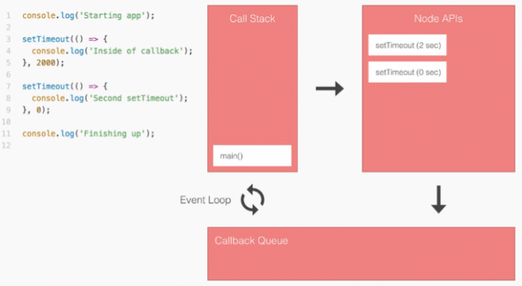

Hình 1.1 Mô tả event loop

### NPM (Node Package Manager)

NPM là một công cụ tạo và quản lý các thư viện lập trình Javascript cho [NodeJ](https://nodejs.org/)S. Trong cộng đồng Javascript, các lập trình viên chia sẻ hàng trăm nghìn các thư viện với các đoạn code đã thực hiện sẵn một chức năng nào đó. Nó giúp cho các dự án mới tránh phải viết lại các thành phần cơ bản, các thư viện lập trình hay thậm chí cả các [framework](https://topdev.vn/blog/framework-la-gi/).

Vì **NPM** là một phần mềm cài đặt trên máy tính của bạn nên bạn có thể sử dụng nó để cài đặt các thư viện **Javascript** từ trên **Internet**. Để cài đặt một thư viện nào đó, chỉ cần mở cửa sổ **Terminal (hoặc CMD)** và thực thi lệnh giống dưới đây:

|  |
| --- |
| npm install pakage-name |

Khi muốn sử dụng package chúng ta chỉ cần sử dụng lệnh require ():

|  |
| --- |
| Var packageName = require(“package-name”); |

### Node Modules

**NodeJS Module** là một thư viện Javascript, nó là một tập hợp các hàm (function) đối tượng và các biến, có thể đưa vào ứng dụng của bản thân để sử dụng. Sử dụng **Module** giúp đơn giản việc viết code, và quản lý code hơn.

## ExpressJS

**Expressjs** là một framework được xây dựng trên nền tảng của **Nodejs**. Nó cung cấp các tính năng mạnh mẽ để phát triển web hoặc mobile. **Expressjs** hỗ trợ các method HTTP và midleware tạo ra API vô cùng mạnh mẽ và dễ sử dụng.

Tổng hợp một số chức năng chính của Expressjs như sau:

* + - Thiết lập các lớp trung gian để trả về các HTTP request.
    - Define router cho phép sử dụng với các hành động khác nhau dựa trên phương thức HTTP và URL.
    - Giúp cho việc phát triển back-end dễ dàng hơn nhiều khi sử dụng ExpressJS
    - Cung cấp một module phần mềm trung gian linh hoạt và rất hữu ích để thực hiện các tác vụ bổ sung theo phản hồi và yêu cầu
    - Hỗ trợ phát triển ứng dụng theo mô hình MVC, đây là mô hình phổ biến cho việc lập trình web hiện nay

## Hệ quản trị cơ sở dữ liệu NoSQL MongoDB

### Khái niệm

MongoDB là một chương trình cơ sở dữ liệu mã nguồn mở được thiết kế theo kiểu hướng đối tượng trong đó các bảng được cấu trúc một cách linh hoạt cho phép các dữ liệu lưu trên bảng không cần phải tuân theo một dạng cấu trúc nhất định nào. Chính do cấu trúc linh hoạt này nên MongoDB có thể được dùng để lưu trữ các dữ liệu có cấu trúc phức tạp và đa dạng và không cố định (hay còn gọi là Big Data).

Cấu trúc của một đối tượng là rõ ràng.

Không có các Join phức tạp.

Khả năng truy vấn sâu hơn. MongoDB hỗ trợ các truy vấn động trên các Document bởi sử dụng một ngôn ngữ truy vấn dựa trên Document mà mạnh mẽ như SQL.

MongoDB dễ dàng để mở rộng.

Việc chuyển đổi/ánh xạ của các đối tượng ứng dụng đến các đối tượng cơ sở dữ liệu là không cần thiết.

Sử dụng bộ nhớ nội tại để lưu giữ phần công việc, giúp truy cập dữ liệu nhanh hơn.

Kho lưu định hướng Document: Dữ liệu được lưu trong các tài liệu kiểu JSON.

Lập chỉ mục trên bất kỳ thuộc tính nào.

Các truy vấn đa dạng.

Cập nhật nhanh hơn.

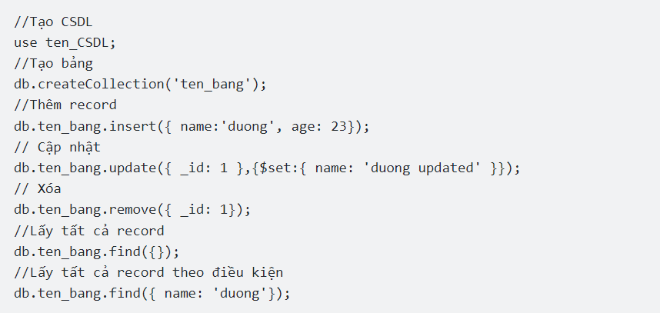

Hình 1.2 Một số câu lệnh MongoDB cơ bản

### Ưu điểm

MongoDB sinh ra để tăng tốc độ truy xuất dữ liệu, phù hợp cho các ứng dụng cần tốc độ phản hồi nhanh (realtime như Facebook, Instagram, Telegram chẳng hạn). Còn các tác nghiệp cần tính toàn vẹn dữ liệu (trong banking) thì Nosql sẽ không bao giờ là 1 giải pháp cả mà người ta sẽ dùng Mysql, PostgreSQL, Redis.

MongoDB không có tính ràng buộc, một điều tồi tệ trong Database vì vậy sẽ rất cần sự cẩn thận khi thao tác trên các collection có quan hệ dữ liệu với nhau.

MongoDB đẩy trách nghiệm thao tác Database cho tầng ứng dụng nên sẽ tốn tài nguyên (tài nguyên bây giờ không còn là vấn đề quá lớn nữa).

MongoDB có thể mở trộng theo chiều ngang (scale out) phương pháp tăng cường khả năng lưu trữ và xử lý là dùng nhiều máy tính phân tán. MongoDB còn có thể mở rộng theo chiều dọc (scale up) tăng cấu hình server.

MongoDB có thể dùng nhiều máy tính phân tán để lưu trữ dữ liệu nên chi phí sẽ rẻ hơn Mysql. Mysql sử dụng những máy chủ hàng khủng, độc quyền nên sẽ đắt đỏ hơn.

### Khi nào nên sử dụng MongoDB

* Với những ưu điểm trên thì khi lựa chọn MongoDB thì các ứng dụng yêu cầu realtime (thời gian thực), phản hồi nhanh, tương tác thường xuyên thì MongoDB là lựa chọn rất phù hợp.
* Khi một số hệ thống yêu cầu việc lưu trữ dữ liệu lớn, yêu cầu truy vấn nhanh như các hệ thống BigData.

## ReactJS

ReactJS là một opensource được phát triển bởi Facebook, ra mắt vào 2013, bản thân nó là một thư viện Javascript được dùng để xây dựng các tương tác với các thành phần trên website. Một trong những điểm nổi bật nhất của ReactJs đó là việc render dữ liệu không chỉ thực hiện trên tầng Server mà còn được thực hiện ở dưới tầng Client nữa.

Để tăng tốc quá trình phát triển và giảm thiểu những rủi ro có thể xảy ra trong khi coding, ReactJS còn cung cấp cho chúng ta khả năng Reusable Code (tái sử dụng code) bằng cách đưa ra 2 khái niệm quan trọng bao gồm:

* JSX, JS
* Virtual DOM

Ngoài việc hỗ trợ xây dựng giao diện nhanh, hạn chế lỗi trong quá trình code, cải thiện performance nó còn những ưu điểm:

* Phù hợp với đa dạng website
* Tái sử dụng các Component
* Có thể sử dụng cho cả ứng dụng Mobile
* Thân thiện với SEO
* Debug dễ dàng
* Công cụ phát triển được quan tâm nhất hiện nay

# PHÂN TÍCH THIẾT KẾ HỆ THỐNG

## Khảo sát hệ thống

HAUI Social Network là một trong những mạng xã hội dành cho sinh viên trường Đại Học Công Nghiệp Hà Nội, là **nơi kết nối tất cả mọi người lại với nhau**. Tương tự như mạng Internet, HAUI Social Network tạo ra một thế giới phẳng nơi không còn khoảng cách địa lý kết nối với mọi người với nhau cho phép tất cả người dùng đăng tải và chia sẻ trạng thái, chỉnh sửa thông tin cá nhân và tương tác với người dùng khác.

Đối với một mạng xã hội thì các chức năng cơ bản cần có là khả năng tạo bài viết và tương tác với những người dùng khác.

Từ mô tả trên, mạng xã hội bao gồm có các chức năng cơ bản sau:

* Phía bài đăng:
  + - * + Người dùng có thể đăng tải bài viết có hình ảnh và tiêu đề.
        + Các người dùng có thể like và bình luận, chia sẻ, lưu bài đăng bài viết của nhau.
        + Người dùng có khả năng theo dõi người dùng khác, xem danh sách các người dùng mình đang theo dõi, tìm kiếm, hủy theo dõi người dùng khác.
        + Người dùng có thể khám phá các bài viết của những người dùng mình đang theo dõi.
* Về phía người dùng:
  + - * + Người dùng bắt buộc phải đăng nhập, đăng ký sử dụng: email và password.
        + Người dùng có thể quản lý được các thông tin: Họ, tên, ngày sinh, avatar.
        + Người dùng có thể quản lý được các bài viết đã đăng của họ, sửa tiêu đề hoặc xóa.
        + Chat và video call giữa 2 người dùng.

### Các yêu cầu phi chức năng

Bảng 2.1 Các yêu cầu phi chức năng

|  |  |  |
| --- | --- | --- |
| Mục | Tên yêu cầu | Mô tả yêu cầu |
| 1 | Giao diện | Giao diện hệ thống phải dễ sử dụng, trực quan, thân thiện với mọi người dùng. |
| 2 | Tốc độ xử lý | Hệ thống phải xử lý nhanh chóng và chính xác |
| 3 | Bảo mật | Tính bảo mật và độ an toàn cao. |
| 4 | Tương thích | Tương thích với đa phần các trình duyệt web hiện tại |

## Biểu đồ use case của hệ thống

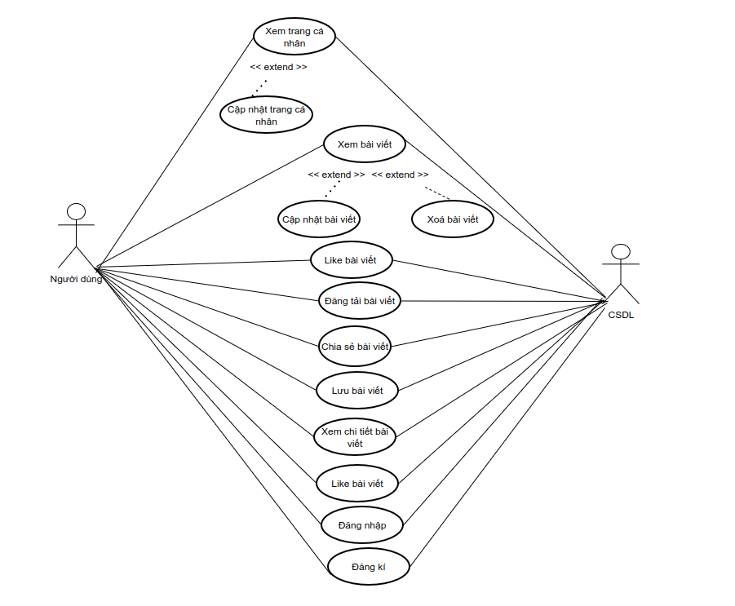

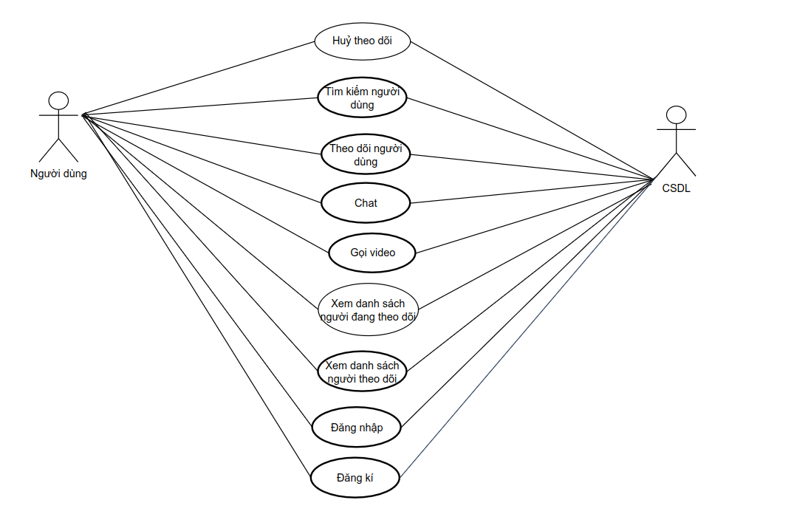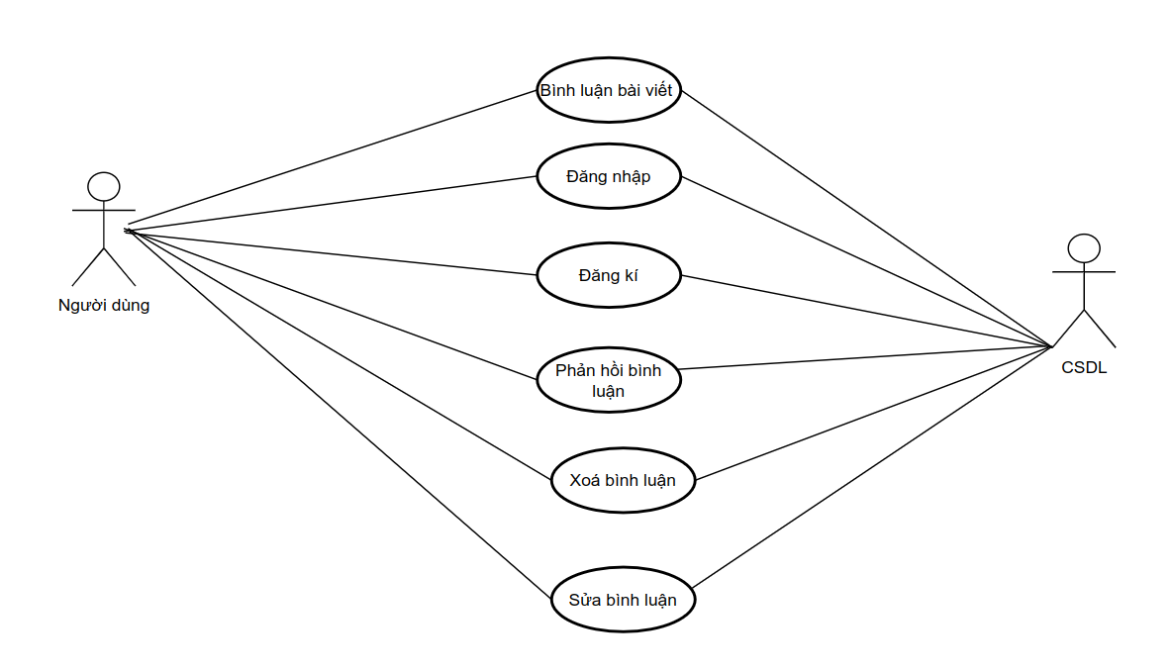

## Phân tích use case

### Use case Đăng ký

#### Mô tả use case

* **Tên use case:** DangKy
* **Mô tả vắn tắt use case:**

Use case này cho phép người dùng đăng ký tài khoản

* **Luồng sự kiện:** 
  + **Luồng cơ bản:**

1. Use case này bắt đầu khi người dùng click vào nút “Register now” từ form đăng nhập. Hệ thống hiển thị form yêu cầu nhập thông tin đăng ký.
2. Người dùng nhập: FullName, UserName, Email, Password, Confirm Password, Gender. Sau đó click nút “Register”.
3. Hệ thống sẽ lưu thông tin vào bảng users trong cơ sở dữ liệu và chuyển tới màn hình bảng tin

Use case kết thúc.

* **Luồng rẽ nhánh:**

1. Tại bước 3 của luồng cơ bản nếu người dùng nhập thông tin không hợp lệ thì hệ thống sẽ hiển thị thông báo lỗi tùy thuộc vào từng lỗi của người dùng. Use case kết thúc.
2. Tại bất kì thời điểm nào trong quá trình thực hiện use case nếu không kết nối được với cơ sở dữ liệu thì hệ thống sẽ hiển thị thông báo lỗi. Use case kết thúc.

* **Các yêu cầu đặc biệt:**

Không có.

* **Tiền điều kiện:**

Không có.

* **Hậu điều kiện:**

Không có.

* **Điều kiện mở rộng:**

Không có.

#### Biểu đồ tuần tự (Sequence diagram)

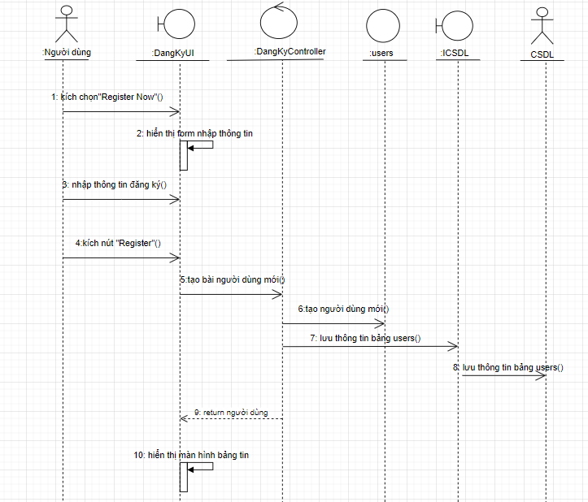

Hình 2.1 Biểu đồ tuần tự cho use case Đăng ký tài khoản

#### Biểu đồ hoạt động

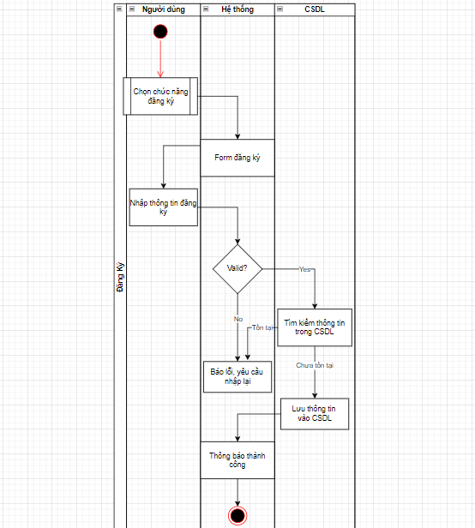

Hình 2.2 Biểu đồ hoạt động use case Đăng ký tài khoản

### Use case Đăng nhập

#### Mô tả use case

* **Tên use case:** DangNhap
* **Mô tả vắn tắt use case:** Use case này cho phép người dùng đăng nhập vào hệ thống
* **Luồng sự kiện:**
  + **Luồng cơ bản:**

1. Use case bắt đầu khi người truy cập vào website hệ thống sẽ hiển thị ra màn hình đăng nhập.
2. Người dùng nhập thông tin đăng nhập bao gồm: Email và Password. Khi click vào nút “Login” thì dữ liệu sẽ được gửi về hệ thống để hệ thống kiểm tra dữ liệu trong bảng users rồi chuyển hướng tới trang bảng tin (news feed).

Use case kết thúc.

* **Luồng rẽ nhánh:**

1. Tại bất kỳ thời điểm nào trong quá trình thực hiện use case nếu không kết nối được với cơ sở dữ liệu thì hệ thống sẽ hiển thị thông báo lỗi.

Use case kết thúc.

1. Tại bước 2 của luồng cơ bản nếu người dùng không nhập đúng email và password thì sẽ hiển thị thông báo lỗi yêu cầu nhập lại.

* **Các yêu cầu đặc biệt:**

Không có

* **Tiền điều kiện:**

Phải điền đầy đủ thông tin vào trường email và trường password.

* **Hậu điều kiện:**

Nếu use case thành công người dùng sẽ thực hiện được các chức năng của hệ thống.

* **Điều kiện mở rộng:**

Không có.

#### Biểu đồ tuần tự (Sequence diagram)

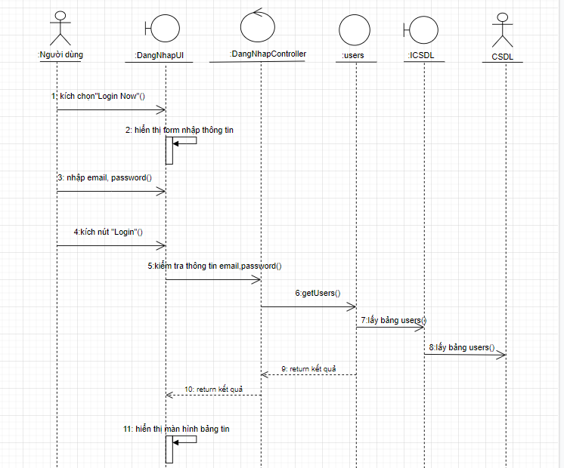

Hình 2.3 Biểu đồ tuần tự cho use case Đăng nhập

#### Biểu đồ hoạt động

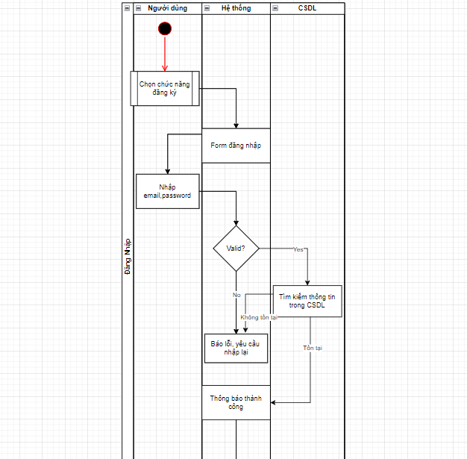 

Hình 2.4 Biểu đồ hoạt động cho use case Đăng nhập

### Use case Xem trang cá nhân

#### Mô tả use case

* **Tên use case:** XemTrangCaNhan
* **Mô tả vắn tắt:**

Use case này cho phép người dùng xem thông tin cá nhân.

* **Luồng sự kiện** 
  + **Luồng cơ bản**

1. Use case này bắt đầu khi người dùng kích vào “Profile” trên thanh menu ở giao diện bảng tin. Hệ thống sẽ lấy thông tin người dùng thông qua bảng users và hiển thị ra màn hình.
   * **Luồng rẽ nhánh:**
2. Tại bất kỳ thời điểm nào trong quá trình thực hiện use case nếu không kết nối được với CSDL thì hệ thống sẽ hiển thị một thông báo lỗi và use case kết thúc.

* **Các yêu cầu đặc biệt:**

Không có.

* **Tiền điều kiện:**

Phải có tài khoản và đăng nhập vào hệ thống mới có thể thực hiện use case.

* **Hậu điều kiện:**

Không có.

* **Điểm mở rộng:**

1. Khi màn hình hiển thị thông tin của người dùng, người dùng nhấn nút “Edit Profile” thì hệ thống hiển thị form cập nhật thông tin.

#### Biểu đồ tuần tự (Sequence diagram)

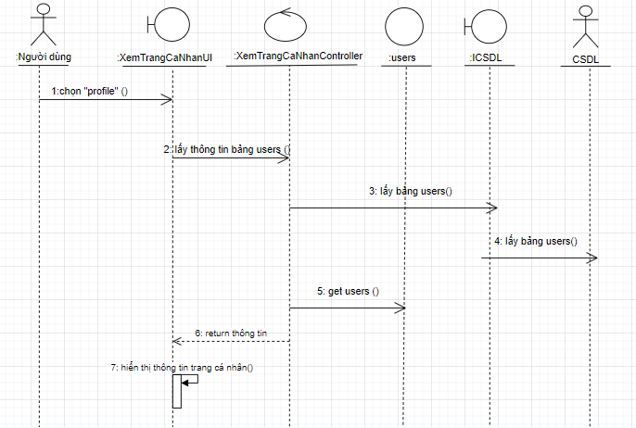

Hình 2.5 Biểu đồ tuần tự của use case Xem trang cá nhân

#### Biểu đồ hoạt động

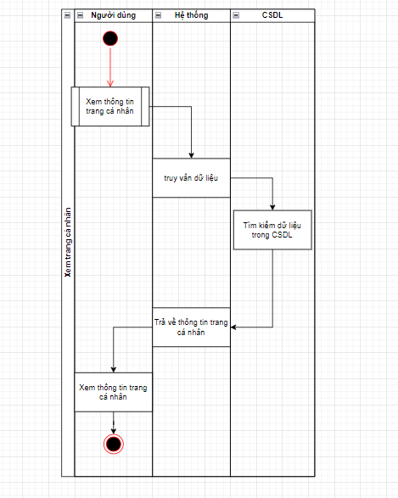

Hình 2.6 Biểu đồ hoạt động cho use case Xem thông tin trang cá nhân

### Use case Cập nhật trang cá nhân

#### Mô tả use case

* **Tên use case:** CapNhatTrangCaNhan
* **Mô tả vắn tắt:**

Use case này cho phép người dùng cập nhật thông tin cá nhân.

* **Luồng sự kiện** 
  + **Luồng cơ bản**

1. Use case này bắt đầu khi người dùng kích vào nút “Edit Profile” trên trang cá nhân. Hệ thống sẽ lấy thông tin của người dùng từ bảng users trong CSDL và hiển thị lên from.
2. Sửa trang cá nhân
3. Người dùng nhập thông tin cá nhân muốn sửa và click vào nút “Save”. Hệ thống sẽ cập nhật thông tin của người dùng trong bảng users và hiển thị cập nhật thành công lên màn hình.
   * **Luồng rẽ nhánh:**
4. Tại bất kỳ thời điểm nào trong quá trình thực hiện use case nếu không kết nối được với CSDL thì hệ thống sẽ hiển thị một thông báo lỗi và use case kết thúc.

* **Các yêu cầu đặc biệt:**

Không có.

* **Tiền điều kiện:**

Phải có tài khoản và đăng nhập vào hệ thống mới có thể thực hiện use case.

* **Hậu điều kiện:**

Không có.

* **Điểm mở rộng:**

Không có.

#### Biểu đồ tuần tự (Sequence diagram)

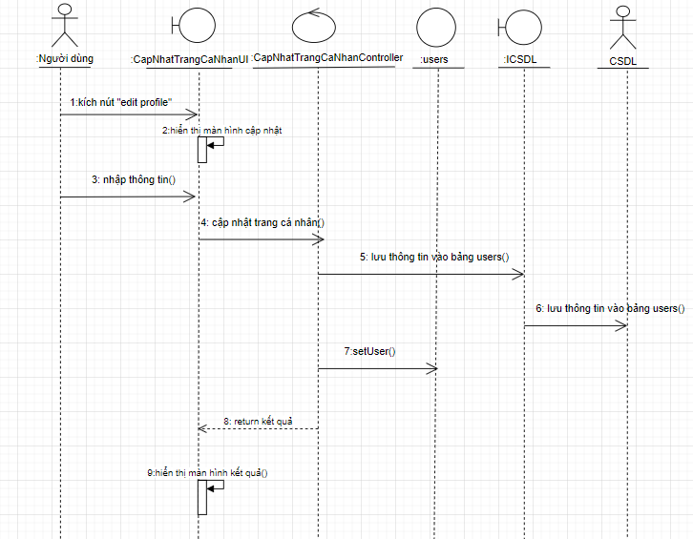

Hình 2.7 Biểu đồ tuần tự cho use case Cập nhật trang cá nhân

#### Biểu đồ hoạt động

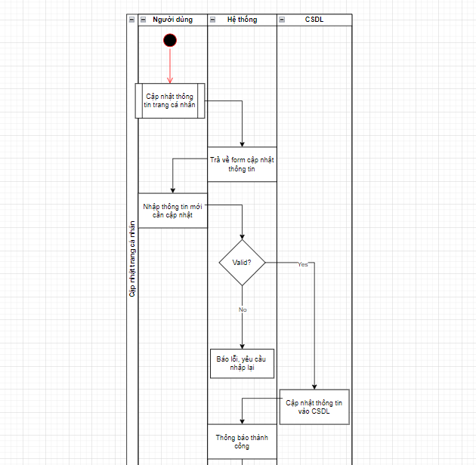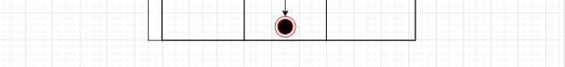

Hình 2.8 Biểu đồ hoạt động cho use case Cập nhật thông tin trang cá nhân

### Use case Xem người dùng theo dõi

#### Mô tả use case

* **Tên use case:** XEMNGUOIDUNGTHEODOI
* **Mô tả ngắn gọn use case:**

Use case này cho phép người dùng xem danh sách theo dõi và đang theo dõi người dùng.

* **Luồng sự kiện:**
* **Luồng cơ bản:**

1. Use case này bắt đầu khi người dùng muốn xem danh sách theo dõi và đang theo dõi người dùng khác. Người dùng nhấn vào “profile” trên thanh menu của bảng tin rồi nhấn vào “followers” để xem danh sách người theo dõi hoặc “following” để xem danh sách đang theo dõi
2. Hệ thống sẽ lấy thông tin chi tiết từ bảng users như (follower, following…) và hiển thị lên màn hình.

Use case kết thúc.

* **Luồng rẽ nhánh:**

1. Tại bất kì thời điểm nào trong quá trình thực hiện nếu use case không kết nối được với cơ sở dữ liệu thì hệ thống sẽ thông báo lỗi và use case kết thúc.

* **Các yêu cầu đặc biệt:**

Không có.

* **Tiền điều kiện:**

Người dùng phải có tài khoản và đăng nhập vào hệ thống.

* **Hậu điều kiện:**

Không có.

* **Điều kiện mở rộng:**

Không có.

#### Biểu đồ tuần tự (Sequence diagram)

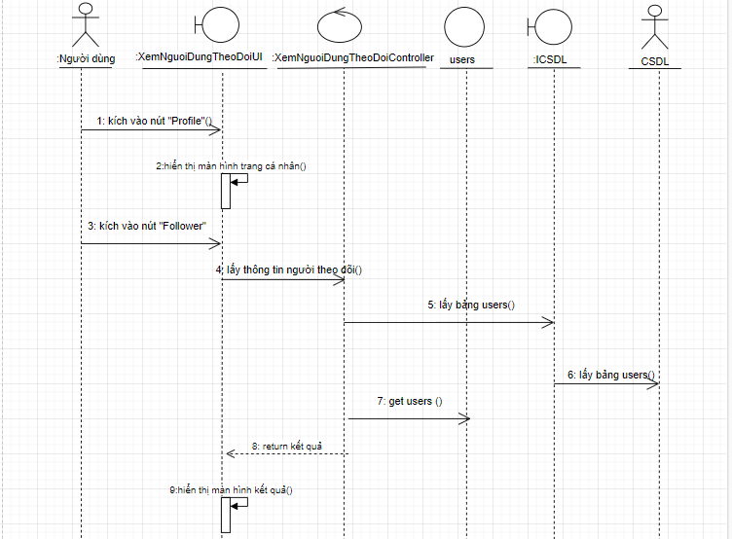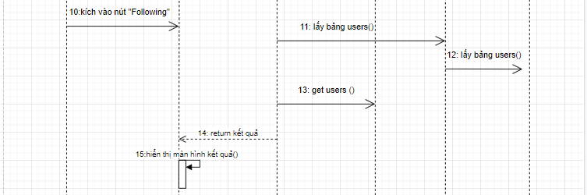

Hình 2.9 Biểu đồ tuần tự cho use case Xem người dùng theo dõi

#### Biểu đồ hoạt động

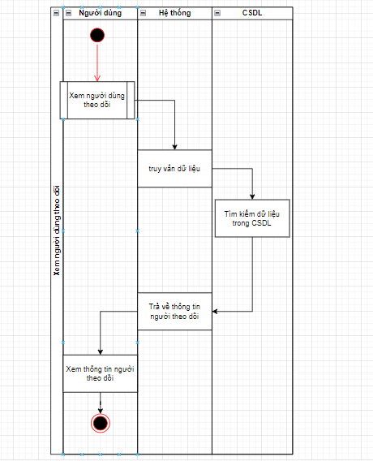

Hình 2.10 Biểu đồ hoạt động cho use case Xem người dùng theo dõi

### Use case Xem bài viết

#### Mô tả use case

* **Tên use case:** XemBaiViet
* **Mô tả vắn tắt use case:**

Use case này cho phép người dùng xem chi tiết bài viết.

* **Luồng sự kiện**
* **Luồng cơ bản:**

1. Use case này bắt đầu khi người dùng xem bài viết trong trang cá nhân hoặc bản tin. Hệ thống sẽ lấy thông tin chi tiết từ bảng posts như (ảnh, bình luận, like…) và hiển thị lên màn hình.

Use case kết thúc.

* **Luồng rẽ nhánh:**

1. Tại bất kỳ thời điểm nào trong quá trình thực hiện use case nếu không thể kết nối được với cơ sở dữ liệu thì hệ thống sẽ hiển thị một thông báo lỗi và use case kết thúc.

* **Các yêu cầu đặc biệt:**

Không có

* **Tiền điều kiện:**

Phải có tài khoản và đăng nhập vào hệ thống mới có thể thực hiện use case.

* **Hậu điều kiện:**

Không có

* **Điều kiện mở rộng:**
  1. Khi màn hình hiển thị thông tin của bài viết, người dùng nhấn nút “Edit Post” thì hệ thống hiển thị form cập nhật thông tin.
  2. Khi màn hình hiển thị thông tin của bài viết, người dùng nhấn nút “Remove Post” thì hệ thống hiển thị thông báo “Are you sure want to delete this post”.
  3. Khi màn hình hiển thị thông tin bài đăng, người dùng nhấn react like hoặc unlike thì icon sẽ đổi trạng thái để người dùng biết.

#### Biểu đồ tuần tự (Sequence diagram)

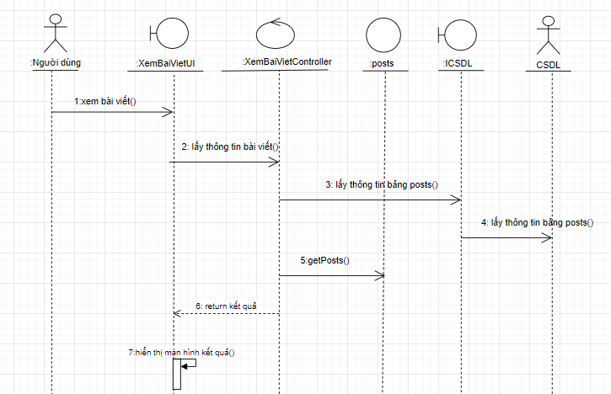

Hình 2.11 Biểu đồ tuần tự cho use case xem bài viết

#### Biểu đồ hoạt động

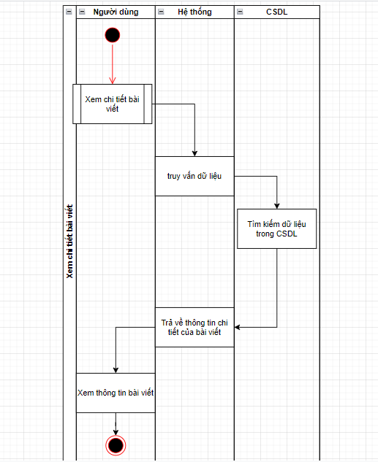

Hình 2.12 Biểu đồ hoạt động cho use case Xem bài viết

### Use case Like bài viết

#### Mô tả use case

* **Tên use case:** LikeBaiViet
* **Mô tả vắn tắt use case:**

Use case này cho phép người dùng bày tỏ cảm xúc với bài viết trên bảng tin.

* **Luồng sự kiện:** 
  + **Luồng cơ bản:**

1. Use case này bắt đầu khi người dùng click vào icon like dưới bài đăng.
2. Hệ thống sẽ cập nhật người dùng like bài viết ở bảng posts trong CSDL và hiển thị số lượt like dưới bài đăng của người dùng.

Use case kết thúc.

* **Luồng rẽ nhánh:**

1. Tại bước 1 của luồng cơ bản nếu người dùng đã like mà muốn unlike bài đăng thì sẽ click vào icon like một lần nữa và sẽ cập nhật lại trong CSDL, hiển thị lên màn hình. Use case kết thúc.
2. Tại bất kỳ thời điểm nào trong quá trình thực hiện use case nếu không thể kết nối với cơ sở dữ liệu thì hệ thống sẽ hiển thị thông báo lỗi và use case kết thúc.

* **Các yêu cầu đặc biệt:**

Không có.

* **Tiền điều kiện:**

Phải có tài khoản và đăng nhập vào hệ thống mới có thể thực hiện use case.

* **Hậu điều kiện:**

Không có.

* **Điều kiện mở rộng:**

Không có

#### Biểu đồ tuần tự (Sequence diagram)

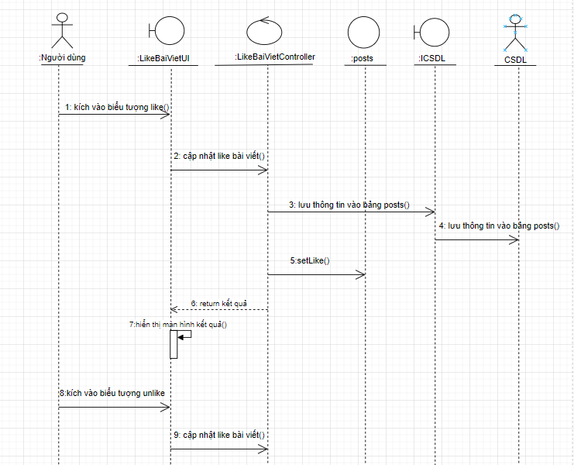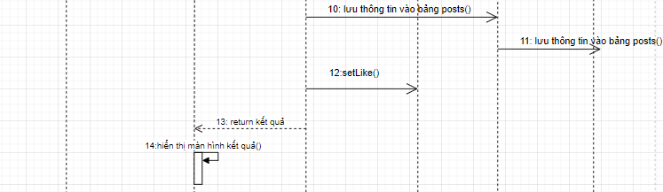

Hình 2.13 Biểu đồ tuần tự cho use case Like bài viết

#### Biểu đồ hoạt động

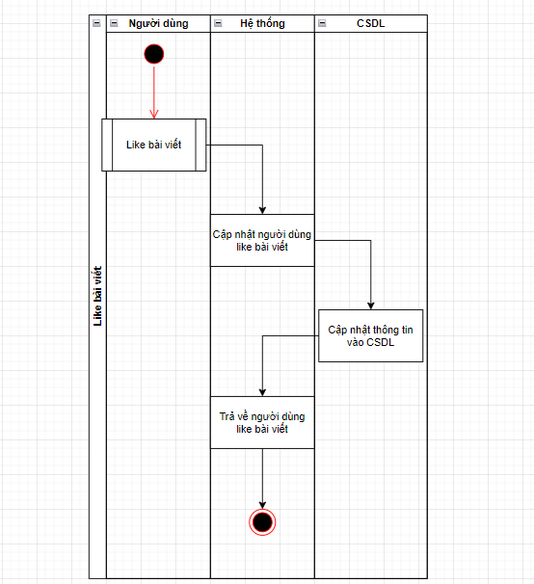

Hình 2.14 Biểu đồ hoạt động cho use case Like bài viết

### Use case Đăng tải bài viết

#### Mô tả use case

* **Tên use case:** DangTaiBaiViet
* **Mô tả vắn tắt use case:**

Use case này cho phép người dùng đăng tải bài viết lên bảng tin.

* **Luồng sự kiện:** 
  + **Luồng cơ bản:**

1. Use case này bắt đầu khi Người dùng click vào form “what are you thinking” trên bảng tin. Hệ thống sẽ hiển thị form để nhập thông tin.
2. Người dùng nhập: content, ảnh hoặc video (bắt buộc) chọn từ máy hoặc chụp. Sau đó click nút “Upload”. Hệ thống sẽ lưu thông tin vào CSDL và thông báo tạo bài viết thành công.

Use case kết thúc.

* **Luồng rẽ nhánh:**

1) Tại bước 2 của luồng cơ bản nếu người dùng không nhập ảnh thì hệ thống sẽ báo lỗi “Please add your photo”. Use case kết thúc.

2) Tại bất kì thời điểm nào trong quá trình thực hiện use case nếu không kết nối được với cơ sở dữ liệu thì hệ thống sẽ hiển thị thông báo lỗi. Use case kết thúc.

* **Các yêu cầu đặc biệt:**

Không có.

* **Tiền điều kiện:**

Phải có tài khoản và đăng nhập vào hệ thống mới có thể thực hiện use case.

* **Hậu điều kiện:**

Không có.

* **Điều kiện mở rộng:**

Không có

#### Biểu đồ tuần tự (Sequence diagram)

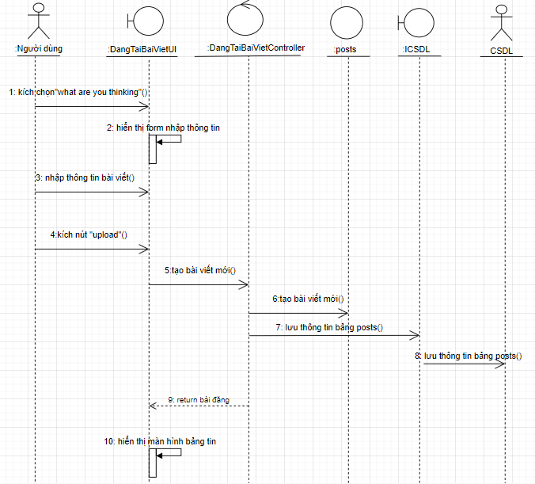

Hình 2.15 Biểu đồ tuần tự cho use case Đăng tải bài viết

#### Biểu đồ hoạt động

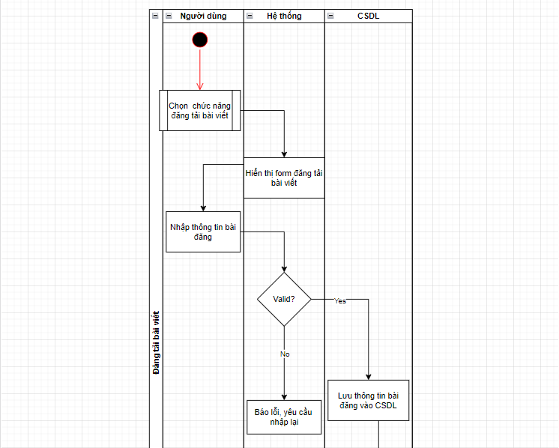 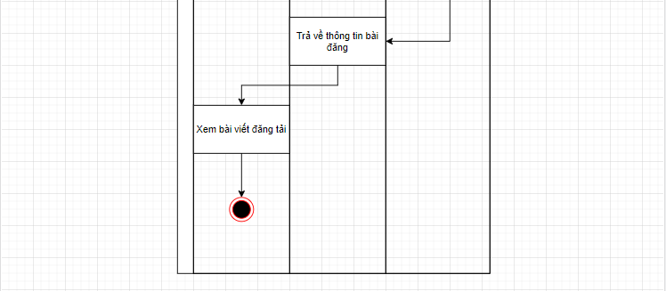

Hình 2.16 Biểu đồ hoạt động cho use case Đăng tải bài viết

### Use case Cập nhật bài viết

#### Mô tả use case

* **Tên use case:** CapNhatBaiViet
* **Mô tả vắn tắt use case:**

Use case này cho phép người dùng cập nhật thông tin bài đăng.

* **Luồng sự kiện:**
* **Luồng cơ bản:**

1. Use case này bắt đầu khi người dùng kích vào “Edit Post” hệ thống sẽ lấy thông tin của bài đăng trong cơ sở dữ liệu và hiện lên màn hình.
2. Cập nhật thông tin bài đăng

Người dùng sửa thông tin bài đăng như content và ảnh sau đó click vào nút “Upload”. Hệ thống sẽ cập nhật thông tin của bài đăng trong bảng posts và hiển thị cập nhật thành công lên màn hình.

* **Luồng rẽ nhánh:**

1. Tại bất kì thời điểm nào trong quá trình thực hiện use case nếu không kết nối được với cơ sở dữ liệu thì hệ thống sẽ hiển thị một thông báo lỗi và use case kết thúc.

* **Các yêu cầu đặc biệt**

Không có.

* **Tiền điều kiện**

Phải có tài khoản và đăng nhập vào hệ thống mới có thể thực hiện use case.

* **Hậu điều kiện**

Không có

* **Điều kiện mở rộng**

Không có.

#### Biểu đồ tuần tự (Sequence diagram)

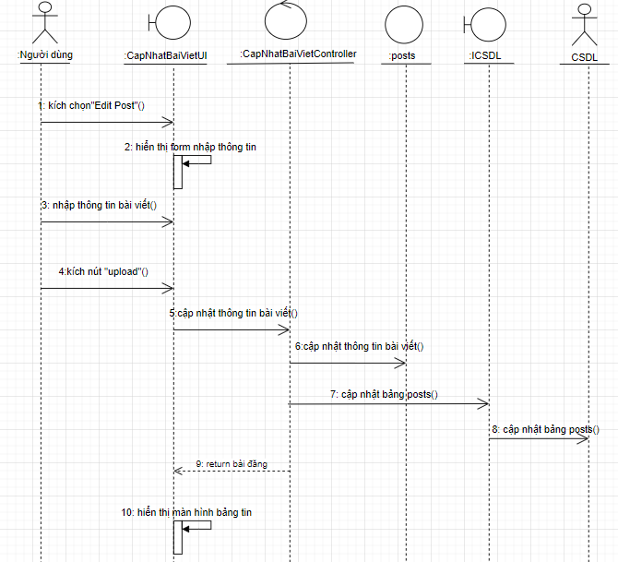

Hình 2.17 Biểu đồ tuần tự cho use case Cập nhật bài viết

#### Biểu đồ hoạt động

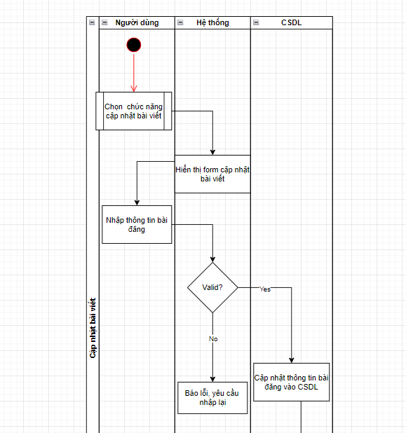 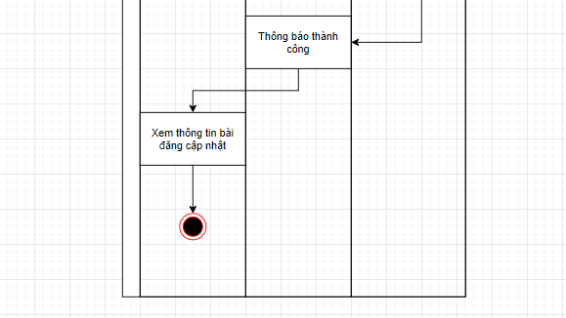

Hình 2.18 Biểu đồ hoạt động cho use case Cập nhật bài viết

### Use case Xóa bài viết

#### Mô tả use case

* **Tên use case:** XoaBaiViet
* **Mô tả vắn tắt Use case**

Use case này cho phép người dùng xóa bài đăng trên bảng tin hoặc trong trang cá nhân.

* **Luồng sự kiện:**
* **Luồng cơ bản:**

1. Xóa bài đăng

Use case này bắt đầu khi người dùng bấm vào nút “Remove Post”, khi đó hệ thống sẽ hiển thị thông báo “Are you sure want to delete this post” người dùng click vào nút “Ok” hệ thống sẽ xóa post khỏi CSDL và bảng tin.

Use case kết thúc.

* **Luồng rẽ nhánh**

1. Tại bước 1 trong luồng cơ bản khi người dùng click “Hủy” hệ thống sẽ hủy thao tác xóa giữ lại bài đăng. Use case kết thúc.
2. Tại bất kỳ thời điểm nào trong quá trình thực hiện use case nếu không kết nối được với cơ sở dữ liệu thì hệ thống sẽ hiển thị một thông báo lỗi. Use case kết thúc.

* **Các yêu cầu đặc biệt:**

Không có

* **Tiền điều kiện:**

Phải có tài khoản và đăng nhập vào hệ thống mới có thể thực hiện use case.

* **Hậu điều kiện:**

Không có

* **Điều kiện mở rộng:**

Không có.

#### Biểu đồ tuần tự (Sequence diagram)

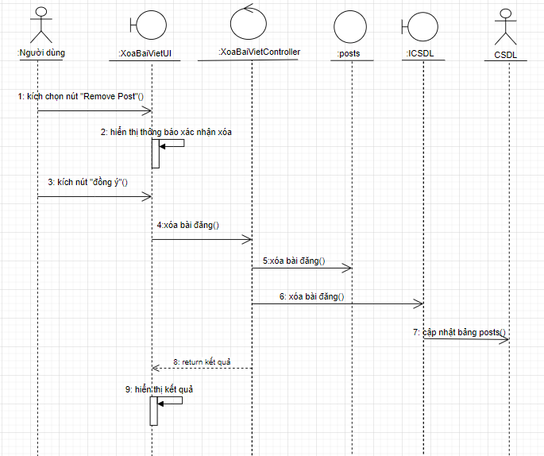

Hình 2.19 Biểu đồ tuần tự cho use case Xóa bài viết

#### Biểu đồ hoạt động

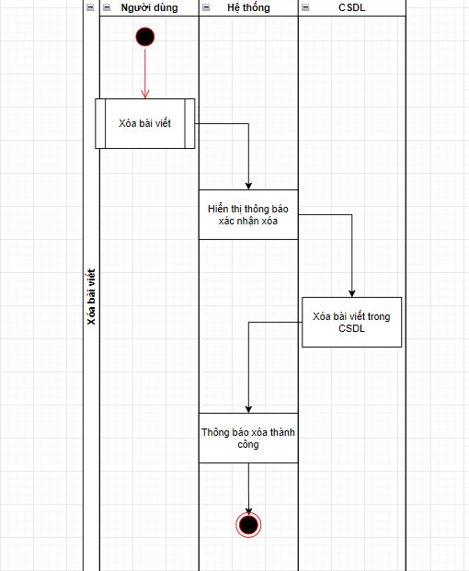

Hình 2.20 Biểu đồ hoạt động cho use case Xóa bài viết

### Use case Bình luận bài viết

#### Mô tả use case

* **Tên use case:** BinhLuanBaiViet
* **Mô tả vắn tắt use case:** Use case này cho phép người dùng bình luận dưới bài viết.
* **Luồng sự kiện:**
* **Luồng cơ bản:**

1. Bình luận bài viết

Use case này bắt đầu khi người dùng bấm vào ô comment vào dưới mỗi bài viết, người dùng nhập nội dung comment ở form “write comments” dưới mỗi bài đăng sau đó nhấn nút Comment.

1. Hệ thống sẽ lưu nội dung comment vào bảng comments trong CSDL và hiển thị dưới mỗi bài đăng được comment.

Use case kết thúc.

* **Luồng rẽ nhánh**

1. Tại bất kỳ thời điểm nào trong quá trình thực hiện use case. Nếu không thể kết nối được với cơ sở dữ liệu thì hệ thống sẽ hiển thị thông báo lỗi và use case kết thúc.

* **Các yêu cầu đặc biệt:**

Không có

* **Tiền điều kiện:**

Người dùng phải có tài khoản và đăng nhập

* **Hậu điều kiện:**
* **Điểm mở rộng:** 
  1. Khi màn hình hiển thị nội dung của comment, người dùng nhấn nút “Edit” thì hệ thống hiển thị form cập nhật nội dung comment.
  2. Khi màn hình hiển thị nội dung của comment, người dùng nhấn nút “Remove” thì hệ thống sẽ xóa comment của người dùng dưới bài đăng
  3. Khi màn hình hiển thị nội dung comment, người dùng nhấn react like hoặc unlike thì icon sẽ đổi trạng thái để người dùng biết.
  4. Khi màn hình hiển thị nội dung comment, người dùng nhấn reply để trả lời comment của người dùng khác.

#### Biểu đồ tuần tự (Sequence diagram)

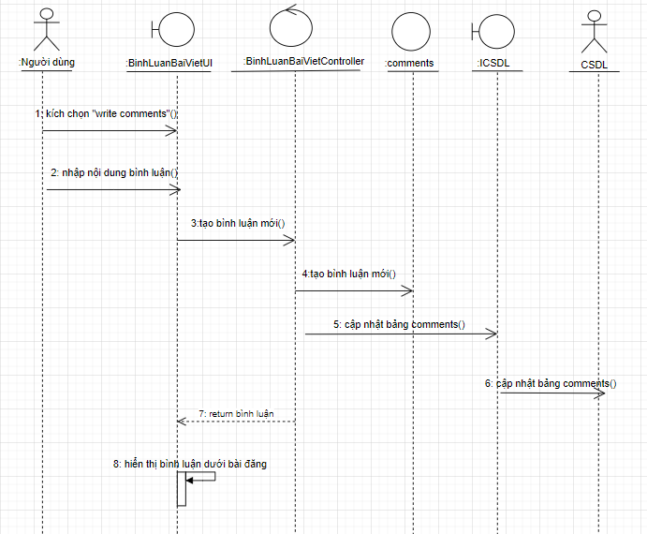

Hình 2.21 Biểu đồ tuần tự cho use case Bình luận bài viết

#### Biểu đồ hoạt động

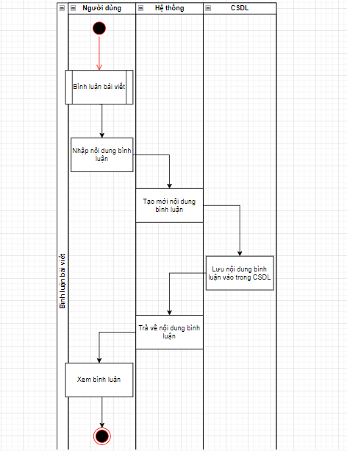

Hình 2.22 Biểu đồ hoạt động cho use case Bình luận bài viết

### Use case Like bình luận

#### Mô tả use case

* **Tên use case:** LikeBinhLuan
* **Mô tả vắn tắt use case:**

Use case này cho phép người dùng bày tỏ cảm xúc với bình luận dưới mỗi bài viết.

* **Luồng sự kiện:** 
  + **Luồng cơ bản:**

1. Like bình luận

Use case này bắt đầu khi người dùng click vào icon like bên cạnh nội dung mà người dùng bình luận.

1. Hệ thống sẽ cập nhật người dùng like bình luận ở bảng commets trong CSDL và hiển thị số lượt like dưới bình luận của người dùng.

Use case kết thúc.

* **Luồng rẽ nhánh:**

1. Tại bước 1 của luồng cơ bản nếu người dùng đã like mà muốn unlike bình luận thì sẽ click vào icon like một lần nữa và cập nhật lại trong CSDL, hiển thị lên màn hình. Use case kết thúc.
2. Tại Tại bất kỳ thời điểm nào trong quá trình thực hiện use case nếu không thể kết nối được với cơ sở dữ liệu thì hệ thống sẽ hiển thị một thông báo lỗi và use case kết thúc.

* **Các yêu cầu đặc biệt:**

Không có.

* **Tiền điều kiện:**

Phải có tài khoản và đăng nhập vào hệ thống mới có thể thực hiện use case.

* **Hậu điều kiện:**

Không có.

* **Điều kiện mở rộng:**

Không có

#### Biểu đồ tuần tự (Sequence diagram)

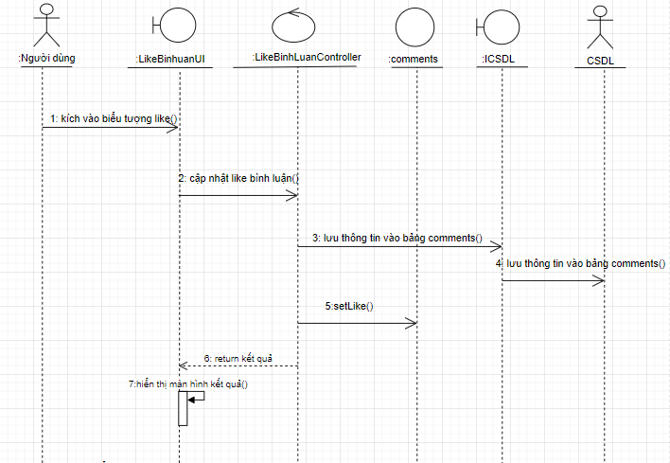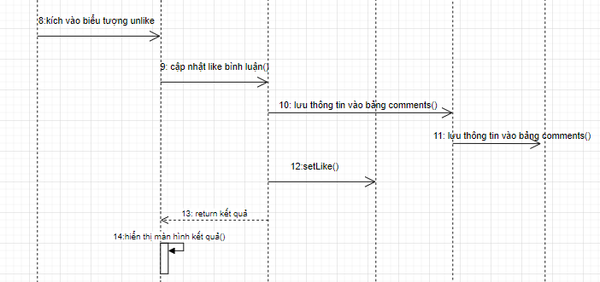

Hình 2.23 Biểu đồ tuần tự cho use case Like bình luận

#### Biểu đồ hoạt động

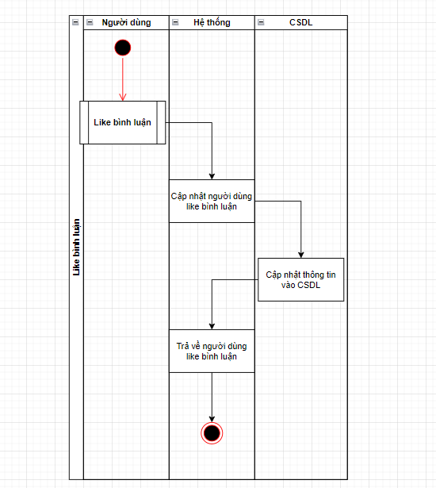

Hình 2.24 Biểu đồ hoạt động cho use case Like bình luận

### Use case Phản hồi bình luận

#### Mô tả use case

* **Tên use case:** PhanHoiBinhLuan
* **Mô tả vắn tắt use case:**

Use case này cho phép người dùng phản hồi bình của người dùng khác dưới mỗi bài viết.

* **Luồng sự kiện:** 
  + **Luồng cơ bản:**

1. Phản hồi bình luận

Use case này bắt đầu khi người dùng click vào “reply” dưới bình luận, người dùng nhập nội dung bình luận để phản hồi lại và gắn thẻ người được phản hồi để hiển thị thông báo cho người dùng được biết.

1. Hệ thống sẽ lưu bình luận được phản hồi vào trong CSDL và hiển thị lên màn hình.

Use case kết thúc.

* **Luồng rẽ nhánh:**

1. Tại bất kỳ thời điểm nào trong quá trình thực hiện use case nếu không thể kết nối được với cơ sở dữ liệu thì hệ thống sẽ hiển thị một thông báo lỗi và use case kết thúc.
2. Tại bước 1 của luồng cơ bản khi người dùng không muốn phản hồi lại nhấn nút “cancel” use case kết thúc.

* **Các yêu cầu đặc biệt:**

Không có.

* **Tiền điều kiện:**

Phải có tài khoản và đăng nhập vào hệ thống mới có thể thực hiện use case.

* **Hậu điều kiện:**

Không có.

* **Điều kiện mở rộng:**

Không có

#### Biểu đồ tuần tự (Sequence diagram)

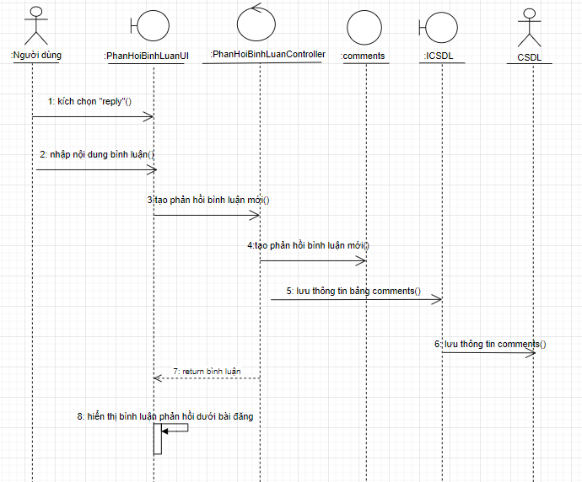

Hình 2.25 Biểu đồ tuần tự cho use case Phản hồi bình luận bài viết

#### Biểu đồ hoạt động

Hình 2.26 Biểu đồ hoạt động cho use case Phản hồi bình luận bài viết

### Use case Xóa bình luận

#### Mô tả use case

* **Tên use case:** XoaBinhLuan
* **Mô tả vắn tắt use case:**

Use case này cho phép người xóa binh luận dưới bài viết.

* **Luồng sự kiện:** 
  + **Luồng cơ bản:**

1. Xóa bình luận

Use case này bắt đầu khi người dùng bấm vào nút “Remove”, hệ thống sẽ xóa bình luận khỏi CSDL và dưới bài post.

Use case kết thúc.

* **Luồng rẽ nhánh:**

1. Tại bất kỳ thời điểm nào trong quá trình thực hiện use case nếu không thể kết nối được với cơ sở dữ liệu thì hệ thống sẽ hiển thị một thông báo lỗi và use case kết thúc.

* **Các yêu cầu đặc biệt:**

Không có.

* **Tiền điều kiện:**

Phải có tài khoản và đăng nhập vào hệ thống mới có thể thực hiện use case.

* **Hậu điều kiện:**

Không có.

* **Điều kiện mở rộng:**

Không có

#### Biểu đồ tuần tự (Sequence diagram)

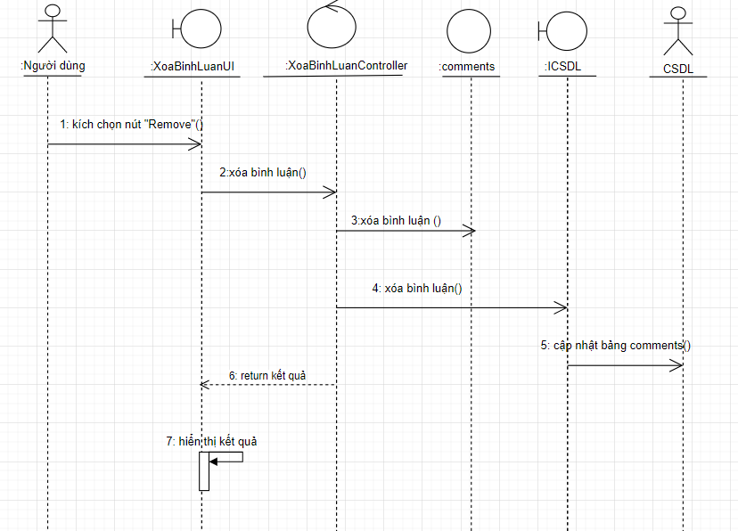

Hình 2.27 Biểu đồ tuần tự cho use case Xóa bình luận

#### Biểu đồ hoạt động

Hình 2.28 Biểu đồ hoạt động cho use case Xóa bình luận

### Use case Chỉnh sửa bình luận

#### Mô tả use case

* **Tên use case:** ChinhSuaBinhLuan
* **Mô tả vắn tắt use case:** Use case này cho phép người dùng chỉnh sửa bình luận trong bài đăng
* **Luồng sự kiện:**
  + **Luồng cơ bản:**

1. Chỉnh sửa bình luận
2. Use case này bắt đầu khi người dùng click vào nút “Edit”. Hệ thống hiển thị from cật nhật và bình luận cũ.
3. Người dùng nhập lại bình luận và click “update”. Hệ thống sẽ cập nhật lại bình luận trong bảng comments và hiển thị bình luận được cập nhật ra màn hình.

Use case kết thúc.

* **Luồng rẽ nhánh:**

1. Tại bất kỳ thời điểm nào trong quá trình thực hiện use case nếu không kết nối được với cơ sở dữ liệu thì hệ thống sẽ hiển thị thông báo lỗi. Use case kết thúc.
2. Tại bước 1 của luồng cơ bản khi người dùng không muốn chỉnh sửa lại bình luận nhấn nút “cancel” use case kết thúc.

* **Các yêu cầu đặc biệt:**

Không có

* **Tiền điều kiện:**

Phải có tài khoản và đăng nhập thành công.

* **Hậu điều kiện:**

Không có.

* **Điều kiện mở rộng:**

Không có.

#### Biểu đồ tuần tự (Sequence diagram)

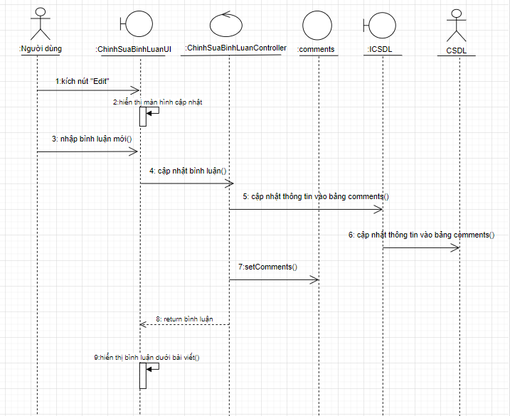

Hình 2.29 Biểu đồ tuần tự cho use case Chỉnh sửa bình luận bài viết

#### Biểu đồ hoạt động

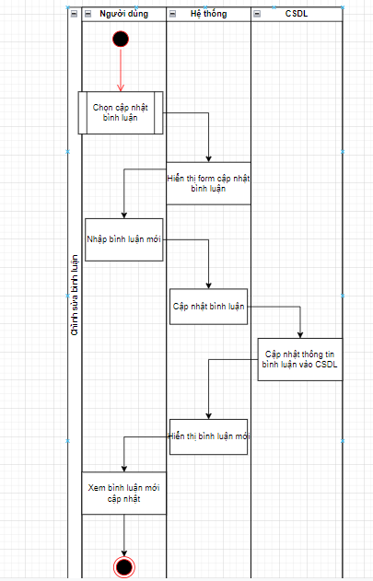

Hình 2.30 Biểu đồ tuần tự cho use case Chỉnh sửa bình luận bài viết

### Use case Tìm kiếm người dùng

#### Mô tả use case

* **Tên use case:** TimKiemNguoiDung
* **Mô tả vắn tắt use case:**

Use case này cho phép người dùng tìm kiếm người dùng.

* **Luồng sự kiện:**
  + **Luồng cơ bản:**

1. Use case này bắt đầu khi Người dùng nhập tên người dùng muốn tìm vào ô “Enter to Search…” và nhấn nút Enter. Hệ thống hiển thị danh sách các người dùng phù hợp với yêu cầu của tìm kiếm.

Use case kết thúc.

* + **Luồng rẽ nhánh:**

1. Tại thời điểm 1 trong luồng cơ bản nếu người dùng nhập tên người dùng muốn tìm kiếm không có trong hệ thống thì hệ thống sẽ trả về danh sách rỗng. Người dùng có thể nhập lại để tiếp tục.
2. Tại bất kì thời điểm nào trong quá trình thực hiện use case nếu không kết nối được với CSDL thì hệ thống hiển thị thông báo lỗi và use case kết thúc.

* **Các yêu cầu đặc biệt:**

Không có.

* **Tiền điều kiện:**

Phải có tài khoản và đăng nhập vào hệ thống mới có thể thực hiện use case.

* **Hậu điều kiện:**

Không có.

* **Điểm mở rộng:**

Không có.

#### Biểu đồ tuần tự (Sequence diagram)

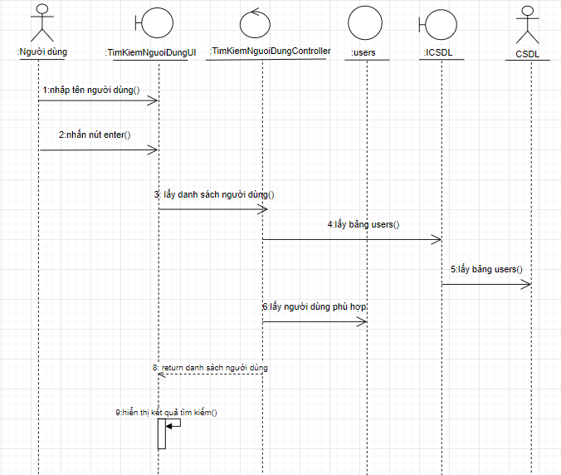

Hình 2.31 Biểu đồ tuần tự cho use case Tim kiếm người dùng

#### Biểu đồ hoạt động

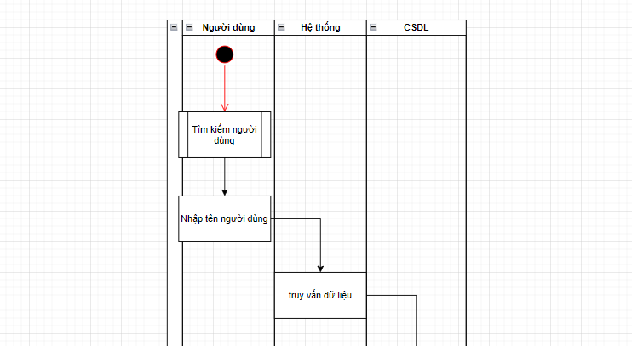 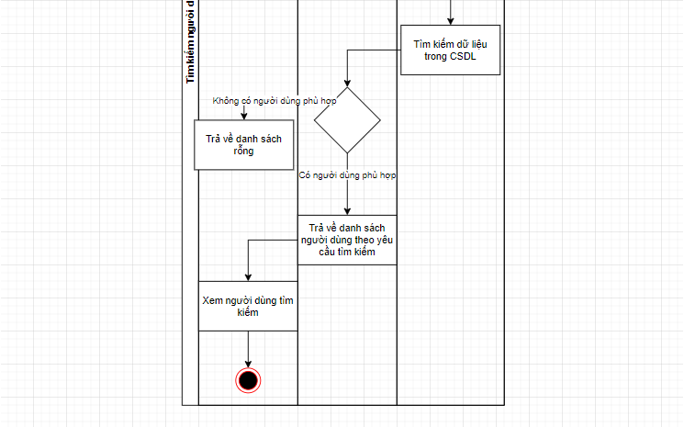

Hình 2.32 Biểu đồ hoạt động cho use case Tìm kiếm người dùng

### Use case Theo dõi người dùng

#### Mô tả use case

* **Tên use case:** TheoDoiNguoiDung
* **Mô tả ngắn gọn use case:**

Use case này cho phép người dùng theo dõi người dùng khác.

* **Luồng sự kiện:**
* **Luồng cơ bản:**

1. Use case này bắt đầu khi người dùng kích vào nút “Follow” trong trang cá nhân của người mình muốn theo dõi hoặc mục “Suggestions for you”. Hệ thống sẽ cập nhật người dùng theo dõi ở bảng users trong CSDL và hiển thị lên màn hình.

Use case kết thúc.

* **Luồng rẽ nhánh:**

1. Tại bất kì thời điểm nào trong quá trình thực hiện nếu use case không kết nối được với cơ sở dữ liệu thì hệ thống sẽ thông báo lỗi và use case kết thúc.
2. Tại bước 1 trong luồng cơ bản sau khi người dùng theo dõi, nút “follow” sẽ chuyển thành unfollow, nếu người dùng nhấn unfollow thì sẽ hủy theo dõi người dùng và cập nhật lại trong CSDL, hiển thị lên màn hình. Use case kết thúc

* **Các yêu cầu đặc biệt:**

Không có.

* **Tiền điều kiện:**

Người dùng phải có tài khoản và đăng nhập vào hệ thống mới thực hiện được chức năng này.

* **Hậu điều kiện:**

Không có

* **Điều kiện mở rộng:**

Không có.

#### Biểu đồ tuần tự (Sequence Diagram)

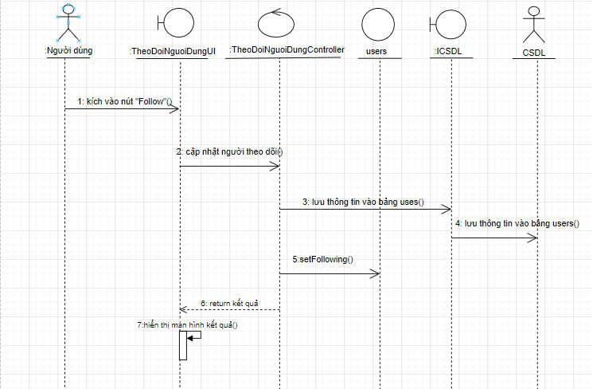 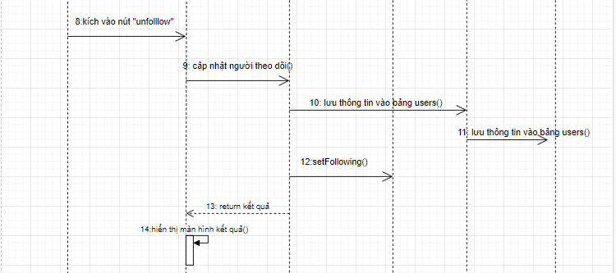

Hình 2.33 Biểu đồ tuần tự cho use case Theo dõi người dùng

#### Biểu đồ hoạt động

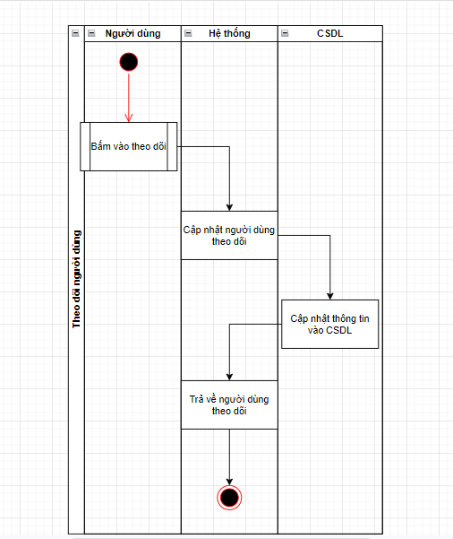

Hình 2.34 Biểu đồ hoạt động cho use case Theo dõi người dùng

### Use case Chat

#### Mô tả use case

* **Tên use case:** Chat
* **Mô tả ngắn gọn use case:**

Use case này cho phép người dùng trò chuyện trực tuyến cùng nhau.

**Luồng sự kiện:**

* **Luồng cơ bản:**

1. Use case này bắt đầu khi người dùng kích vào biểu tượng trò chuyện trên menu của bảng tin. Hệ thống sẽ hiển thị danh sách các cuộc trò chuyện từ bảng conversations trong CSDL và hiển thị lên màn hình.
2. Người dùng tìm hoặc click vào người muốn trò chuyện rồi nhập tin nhắn hoặc chọn ảnh để gửi rồi nhấn biểu tượng gửi tin nhắn, nội dung cuộc trò chuyện sẽ được cập nhật vào bảng messages và conversations trong CSDL, hiển thị lên khung chat

Use case kết thúc.

* **Luồng rẽ nhánh:**

1. Tại bất kì thời điểm nào trong quá trình thực hiện nếu use case không kết nối được với cơ sở dữ liệu thì hệ thống sẽ thông báo lỗi và use case kết thúc.

* **Các yêu cầu đặc biệt:**

Không có

* **Tiền điều kiện:**

Người dùng phải đăng nhập vào hệ thống mới thực hiện được use case

* **Hậu điều kiện:**

Không có.

* **Điểm mở rộng:**

Ngoài việc gửi tin nhắn hoặc hình ảnh người dùng có thể call video cho bạn bè của mình.

#### Biểu đồ tuần tự (Sequence diagram)

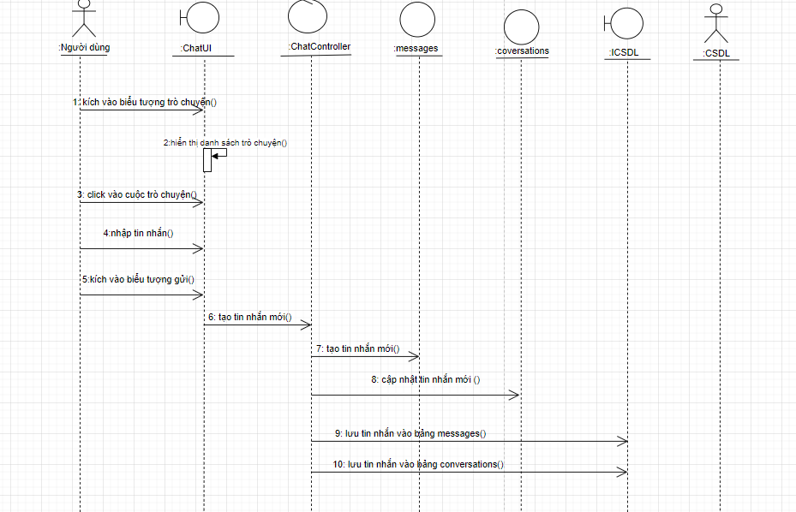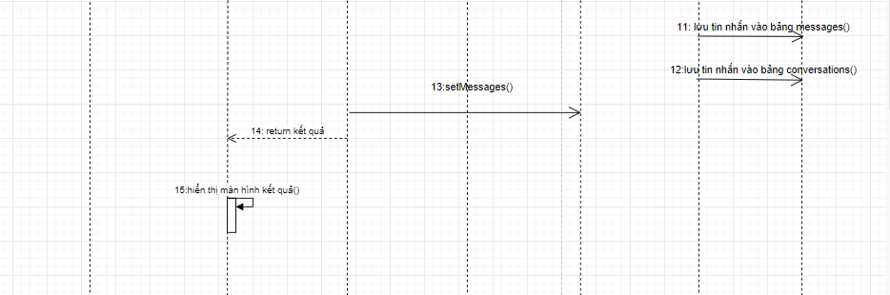

Hình 2.35 Biểu đồ tuần tự cho use case Chat

#### Biểu đồ hoạt động

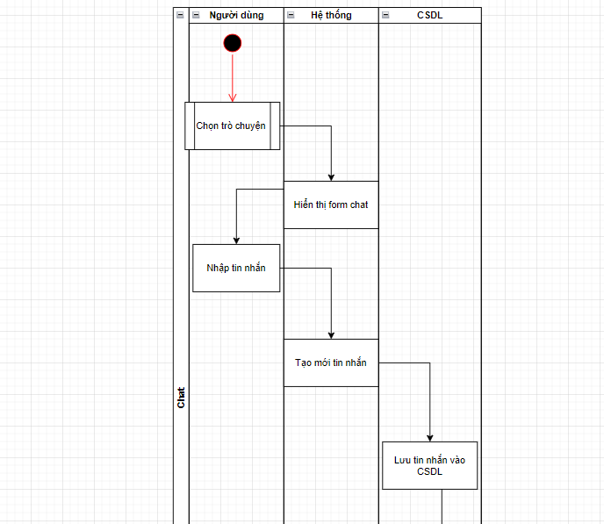 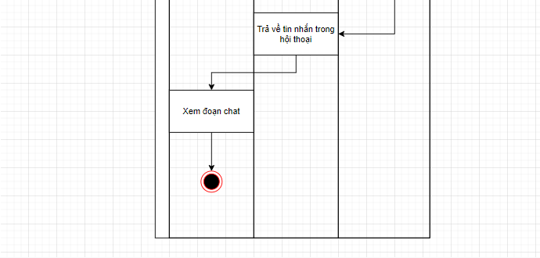

Hình 2.36 Biểu đồ hoạt động cho use case Chat

### Use case VideoCall

#### Mô tả use case

* **Tên use case:** VideoCall
* **Mô tả ngắn gọn use case:**

Use case này cho phép người dùng video call với bạn bè của mình.

* **Luồng sự kiện:**
* **Luồng cơ bản:**

1) Use case này bắt đầu khi người dùng kích vào biểu tượng trò chuyện trên menu của bảng tin. Hệ thống sẽ hiển thị danh sách các cuộc trò chuyện từ bảng conversations trong CSDL lên màn hình.

2) Người dùng tìm hoặc click vào người muốn trò chuyện rồi nhấn vào biểu tượng video để bắt đầu cuộc hội thoại video, cuộc trò chuyện video sẽ được cập nhật vào bảng messages và conversations trong CSDL rối hiển thị lên khung chat.

Use case kết thúc.

* **Luồng rẽ nhánh:**

1. Tại bất kì thời điểm nào trong quá trình thực hiện nếu use case không kết nối được với cơ sở dữ liệu thì hệ thống sẽ thông báo lỗi và use case kết thúc.
2. Tại bước 2 nếu người dùng muốn cuộc hội thoại không có video thì sẽ click vào biểu tượng điện thoại để gọi, cuộc trò truyện sẽ được cập nhật vào bảng messages và conversations trong CSDL rồi hiển thị lên khung chat use case kết thúc.
3. Tại bước 2 nếu người dùng k nhận cuộc gọi hệ thống sẽ cập nhật vào bảng messages và conversations trong CSDL rồi hiển thị cuộc gọi nhỡ lên khung chat use case kết thúc.

* **Các yêu cầu đặc biệt:**

Không có.

* **Tiền điều kiện:**

Người dùng phải đăng nhập vào hệ thống mới thực hiện được use case này.

* **Hậu điều kiện:**

Không có.

* **Điểm mở rộng:**

Không có.

#### Biểu đồ tuần tự (Sequence diagram)

Hình 2.37 Biểu đồ tuần tự cho use case Video call

#### Biểu đồ hoạt động

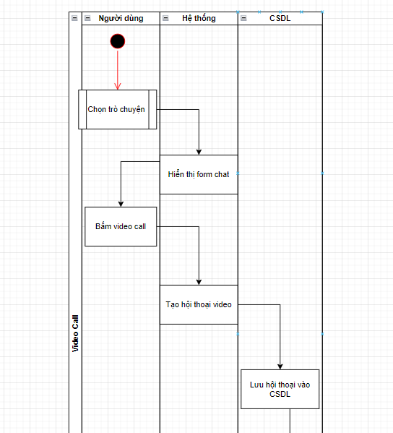 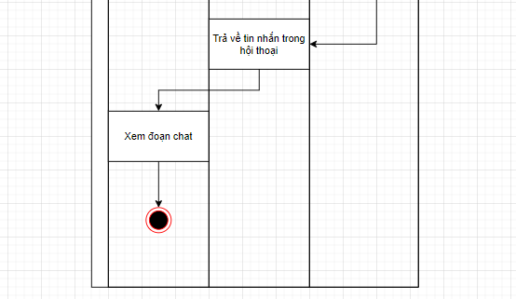

Hình 2.38 Biểu đồ hoạt động cho use case Video call

### Use case Chia sẻ bài viết

#### Mô tả use case

* **Tên use case:** ChiaSeBaiViet
* **Mô tả ngắn gọn use case:**

Use case này cho phép người dùng chia sẻ bài viết lên các nền ứng dụng.

* **Luồng sự kiện:**
* **Luồng cơ bản:**

1. Use case này bắt đầu khi người dùng bấm vào biểu tượng chia sẻ dưới bài đăng. Hệ thống sẽ lấy thông tin của bài đăng trong CSDL và hiển thị các nền tảng người dùng muốn chia sẻ lên màn hình.
2. Người dùng chọn và đăng nhập trên nền tảng muốn chia sẻ bài viết lên đó rồi nhấn chia sẻ.

Use case kết thúc.

* **Luồng rẽ nhánh:**

1. Tại bất kì thời điểm nào trong quá trình thực hiện nếu use case không kết nối được với cơ sở dữ liệu thì hệ thống sẽ thông báo lỗi và use case kết thúc.

* **Các yêu cầu đặc biệt:**

Không có.

* **Tiền điều kiện:**

Người dùng phải có tài khoản và đăng nhập vào hệ thống.

* **Hậu điều kiện:**

Không có.

* **Điều kiện mở rộng:**

Không có.

#### Biểu đồ tuần tự (Sequence diagram)

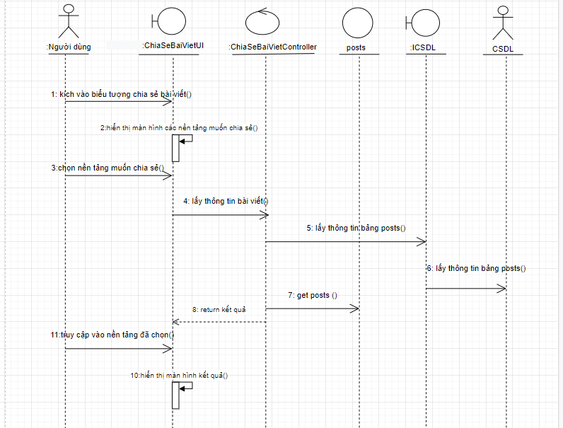

Hình 2.39 Biểu đồ tuần tự cho use case Chia sẻ bài viết

#### Biểu đồ hoạt động

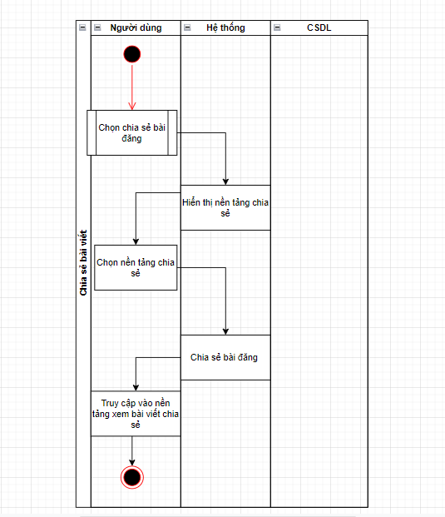

Hình 2.40 Biểu đồ hoạt động cho use case Chia sẻ bài viết

### Use case Lưu bài viết

#### Mô tả use case

* **Tên use case:** LuuBaiViet
* **Mô tả ngắn gọn use case:**

Use case này cho phép người dùng lưu trữ bài viết vào bộ sưu tập.

* **Luồng sự kiện:**
* **Luồng cơ bản:**

1. Use case bắt đầu khi người dùng bấm vào biểu tượng Bookmark ngay bên dưới tấm hình. Hệ thống sẽ lưu thông tin bài đăng vào mục “Collections” và bảng users trong CSDL.

Use case kết thúc.

* **Luồng rẽ nhánh:**

1. Tại bất kì thời điểm nào trong quá trình thực hiện nếu use case không kết nối được với cơ sở dữ liệu thì hệ thống sẽ thông báo lỗi và use case kết thúc.
2. Tại bước 1 trong luồng cơ bản nếu người dùng nhấn vào biểu tượng Bookmark lần nữa bài viết sẽ được xóa khỏi bộ sưu tập và cập nhật lại trong bảng users của CSDL use case kết thúc.

* **Các yêu cầu đặc biệt:**

Use case này chỉ cho phép người quản trị được thực hiện.

* **Tiền điều kiện:**

Người quản trị phải đăng nhập vào hệ thống mới thực hiện được chức năng này.

* **Hậu điều kiện:**

Nếu use case thành công thì thông tin về tài khoản sẽ được cập nhật lại trong CSDL.

* **Điều kiện mở rộng:**

Không có.

#### Biểu đồ tuần tự (Sequence diagram)

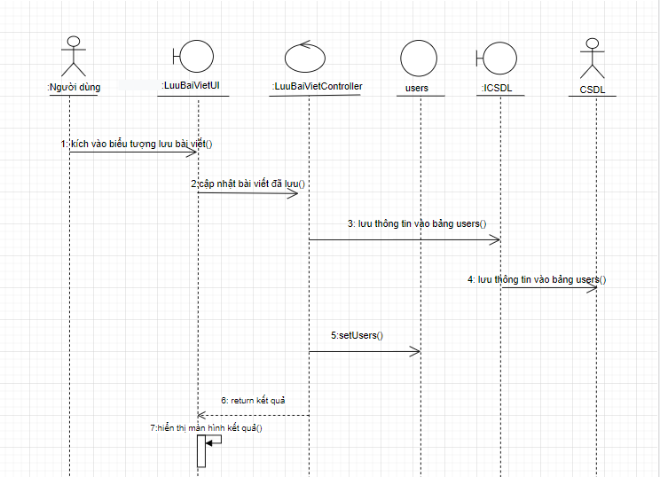

Hình 2.41 Biểu đồ tuần tự cho use case Lưu bài viết

#### Biểu đồ hoạt động

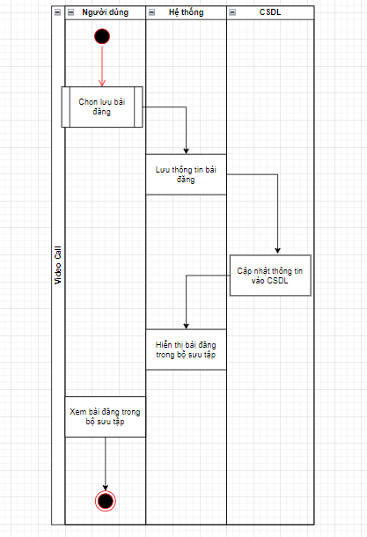

Hình 2.42 Biểu đồ hoạt động cho use case Lưu bài viết

## Biểu đồ lớp

### Danh sách các đối tượng

Bảng 2.2 Danh sách các đối tượng

|  |  |  |
| --- | --- | --- |
| STT | Tên thực thể | Mô tả |
| 1 | users | Mô tả các thuộc tính và các phương thức liên quan đến nghiệp vụ của users |
| 2 | posts | Mô tả các thuộc tính và các phương thức liên quan tới nghiệp vụ của posts |
| 3 | notifies | Mô tả các thuộc tính và các phương thức liên quan tới nghiệp vụ của notifies |
| 4 | messages | Mô tả các thuộc tính và các phương thức liên quan tới nghiệp vụ của messages |
| 5 | conversations | Mô tả các thuộc tính và các phương thức liên quan tới nghiệp vụ của convevrsations |
| 6 | comments | Mô tả các thuộc tính và các phương thức liên quan tới nghiệp vụ của comments |

### Mô hình hóa các lớp đối tượng

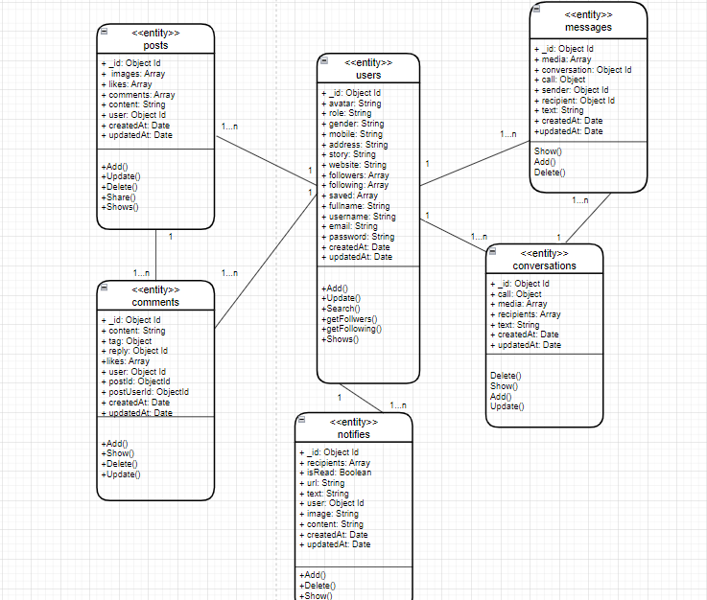

Hình 2.43 Biểu đồ lớp của hệ thống

## Thiết kế cơ sở dữ liệu

### Bảng users

Bảng 2.3 Bảng users

|  |  |  |  |
| --- | --- | --- | --- |
| STT | Tên thực thể | Kiểu dữ liệu | Mô tả |
| 1 | _id | ObjectId | MongoDB sử dụng ObjectId như là giá trị mặc định của trường id và là duy nhất. |
| 2 | avatar | String | Ảnh đại diện |
| 3 | role | String | Quyền người dùng |
| 4 | gender | String | Email |
| 5 | mobile | String | Số điện thoại |
| 6 | address | String | Địa chỉ |
| 7 | story | String | Tiểu sử |
| 8 | website | String | Website của người dùng |
| 9 | followers | Array | Danh sách người follow |
| 10 | following | Array | Danh sách người mình follow |
| 11 | saved | Array | Danh sách bài viết được lưu |
| 12 | fullname | String | Họ tên người dùng |
| 13 | username | String | Tên trên mạng xã hội |
| 14 | email | String | Email |
| 15 | password | String | Mật khẩu |
| 16 | createdAt | Date | Thời gian tạo |
| 17 | updatedAt | Date | Thời gian cập nhật |

### Bảng posts

Bảng 2.4 Bảng posts

|  |  |  |  |
| --- | --- | --- | --- |
| STT | Tên thực thể | Kiểu dữ liệu | Mô tả |
| 1 | _id | ObjectId | MongoDB sử dụng ObjectId như là giá trị mặc định của trường id và là duy nhất. |
| 2 | images | Array | Danh sách ảnh, video của bài đăng |
| 3 | likes | Array | Danh sách người like bài viết |
| 4 | comments | Array | Danh sách comment |
| 5 | content | String | Nội dung bài đăng |
| 6 | user | ObjectId | Người đăng bài |
| 7 | createdAt | Date | Thời gian tạo |
| 8 | updatedAt | Date | Thời gian cập nhật |

### Bảng notifies

Bảng 2.5 Bảng notifies

|  |  |  |  |
| --- | --- | --- | --- |
| STT | Tên thực thể | Kiểu dữ liệu | Mô tả |
| 1 | _id | ObjectId | MongoDB sử dụng ObjectId như là giá trị mặc định của trường _id và là duy nhất. |
| 2 | recipients | Array | Danh sách người nhận |
| 3 | isRead | Boolean | Kiểm tra đã đọc thông báo |
| 4 | url | String | Đường dẫn tới thông báo |
| 5 | text | String | Tên thông báo |
| 6 | user | ObjectId | Người dùng tương tác |
| 7 | image | String | Ảnh bài đăng được tương tác |
| 8 | content | String | Nội dung bài đăng được tương tác |
| 9 | createdAt | Date | Thời gian tạo |
| 10 | updatedAt | Date | Thời gian cập nhật |

### Bảng messages

Bảng 2.6 Bảng messages

|  |  |  |  |
| --- | --- | --- | --- |
| STT | Tên thực thể | Kiểu dữ liệu | Mô tả |
| 1 | _id | ObjectId | MongoDB sử dụng ObjectId như là giá trị mặc định của trường _id và là duy nhất. |
| 2 | media | Array | Danh sách ảnh của người gửi trong đoạn chat |
| 3 | conversation | ObjectId | id cuộc hội thoại |
| 4 | call | Object | Đối tượng lưu trữ thông tin cuộc gọi |
| 5 | sender | ObjectId | id người gửi tin nhắn |
| 6 | recipient | ObjectId | id của người nhận tin nhắn |
| 7 | text | String | Nội dung đoạn chat |
| 8 | createdAt | Date | Thời gian tạo |
| 9 | updatedAt | Date | Thời gian cập nhật |

### Bảng conversations

Bảng 2.7 Bảng conversations

|  |  |  |  |
| --- | --- | --- | --- |
| STT | Tên thực thể | Kiểu dữ liệu | Mô tả |
| 1 | _id | ObjectId | MongoDB sử dụng ObjectId như là giá trị mặc định của trường _id và là duy nhất. |
| 2 | call | Object | Đối tượng lưu trữ thông tin cuộc gọi |
| 3 | media | Array | Danh sách ảnh của người gửi trong đoạn chat |
| 4 | recipients | Array | Danh sách người trò chuyện |
| 5 | text | String | Nội dung đoạn chat |
| 6 | createdAt | Date | Thời gian tạo |
| 7 | updatedAt | Date | Thời gian cập nhật |

### Bảng comments

Bảng 2.8 Bảng comments

|  |  |  |  |
| --- | --- | --- | --- |
| STT | Tên thực thể | Kiểu dữ liệu | Mô tả |
| 1 | _id | ObjectId | MongoDB sử dụng ObjectId như là giá trị mặc định của trường _id và là duy nhất. |
| 2 | content | String | Nội dung bình luận |
| 3 | tag | Object | Đối tượng lưu trữ thông tin của người được gắn thẻ |
| 4 | reply | ObjectId | id của bình luận được phản hồi |
| 5 | likes | Array | Danh sách người like bình luận |
| 6 | user | ObjectId | id người dùng bình luận |
| 7 | postId | ObjectId | id của bài đăng |
| 8 | postUserId | ObjectId | id của người dùng tạo bài viết |
| 9 | createdAt | Date | Thời gian tạo |
| 10 | updatedAt | Date | Thời gian cập nhật |

## Thiết kế giao diện cho từng màn hình

### Màn hình giao diện đăng ký

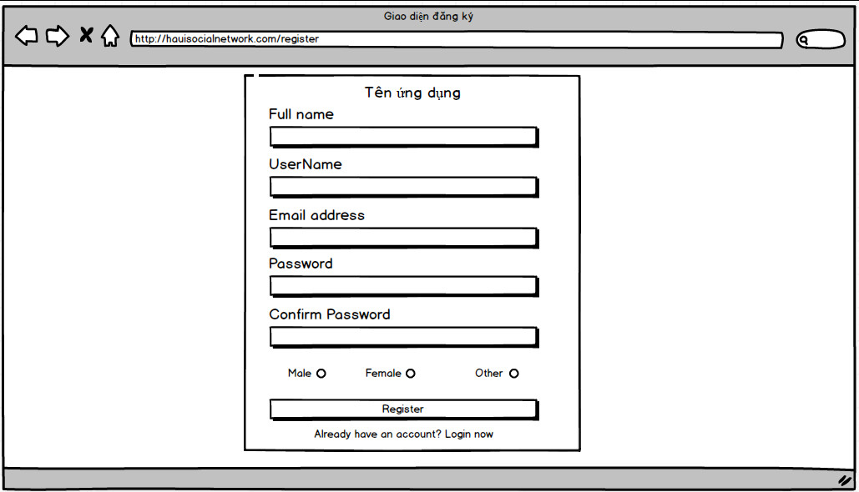

Hình 2.44 Màn hình giao diện đăng ký

### Màn hình giao diện trang đăng nhập

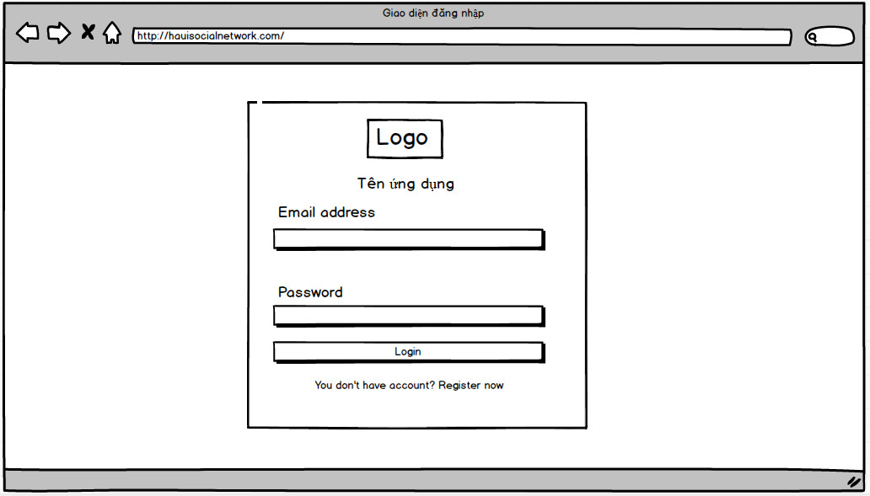

Hình 2.45 Màn hình giao diện đăng nhập

### Giao diện bảng tin

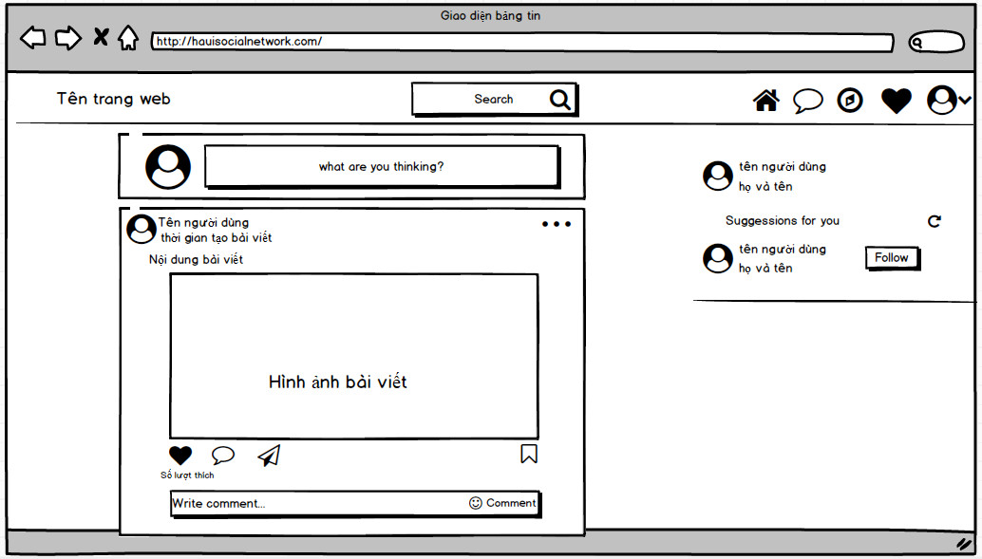

Hình 2.46 Thiết kế màn hình bảng tin

### Màn hình giao diện tìm kiếm người dùng

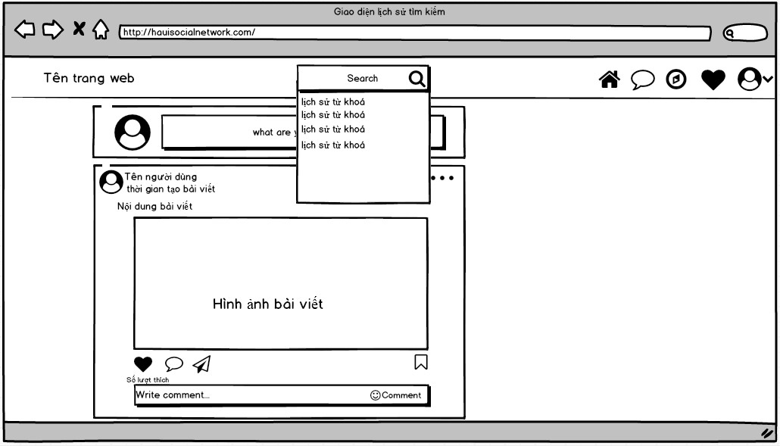

Hình 2.47 Màn hình giao diện tìm kiếm người dùng

### Màn hình giao diện thông báo

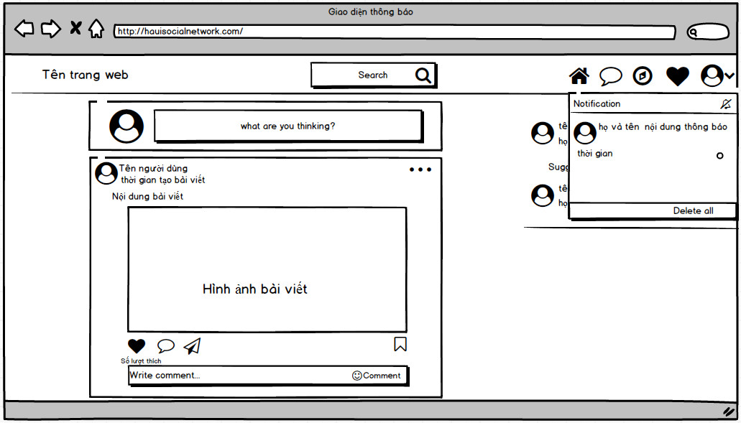

Hình 2.48 Màn hình giao diện thông báo

### Màn hình giao diện trang cá nhân

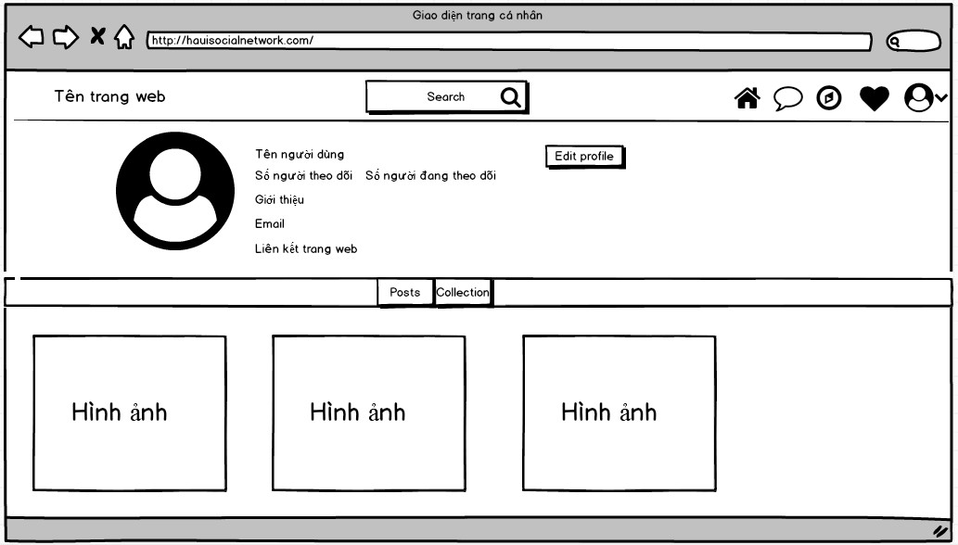

Hình 2.49 Màn hình giao diện trang cá nhân

### Màn hình giao diện cập nhật trang cá nhân

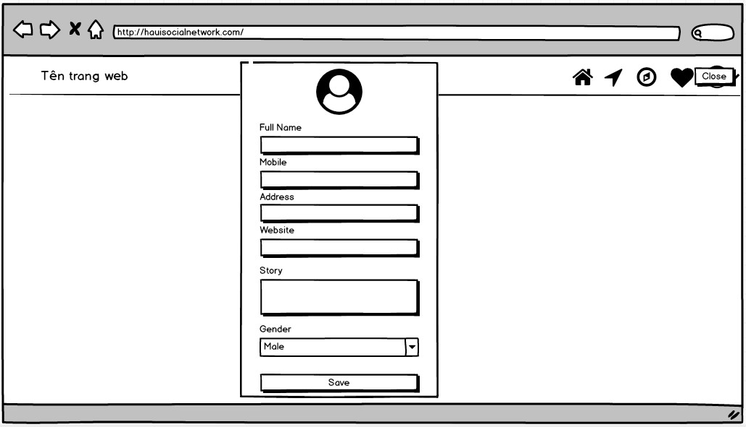

Hình 2.50 Màn hình giao diện trang cập nhật thông tin cá nhân

### Màn hình giao diện bài viết đã đăng tải, bộ sưu tập



Hình 2.51 Màn hình giao diện bài viết đã đăng tải, bộ sưu tập

### Màn hình giao diện người dùng theo dõi

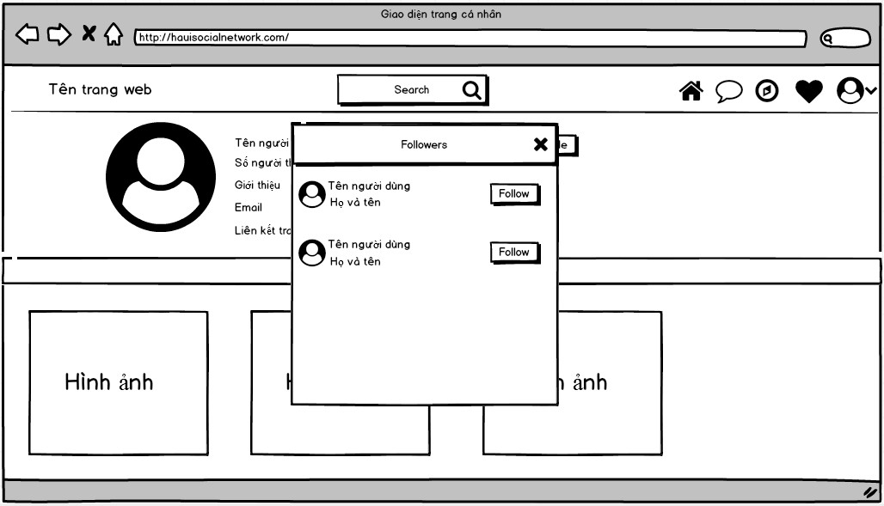

Hình 2.52 Màn hình giao diện người dùng theo dõi

### Màn hinh giao diện người dùng đang theo dõi

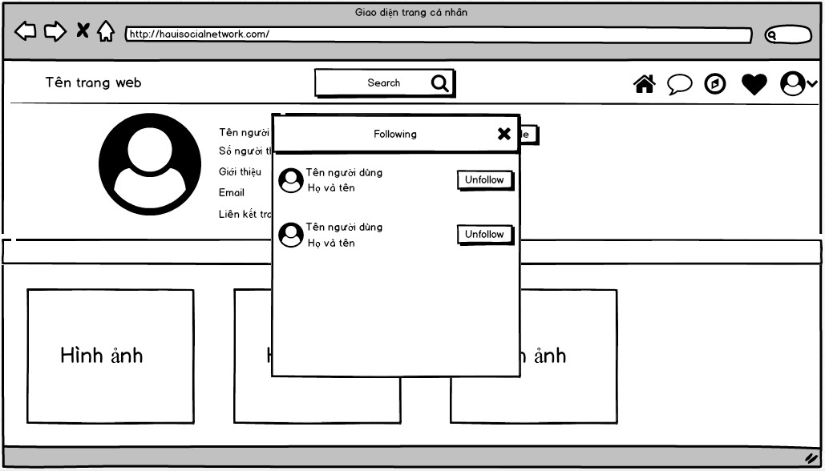

Hình 2.53 Màn hình giao diện người dùng đang theo dõi

### Màn hình giao diện tin nhắn

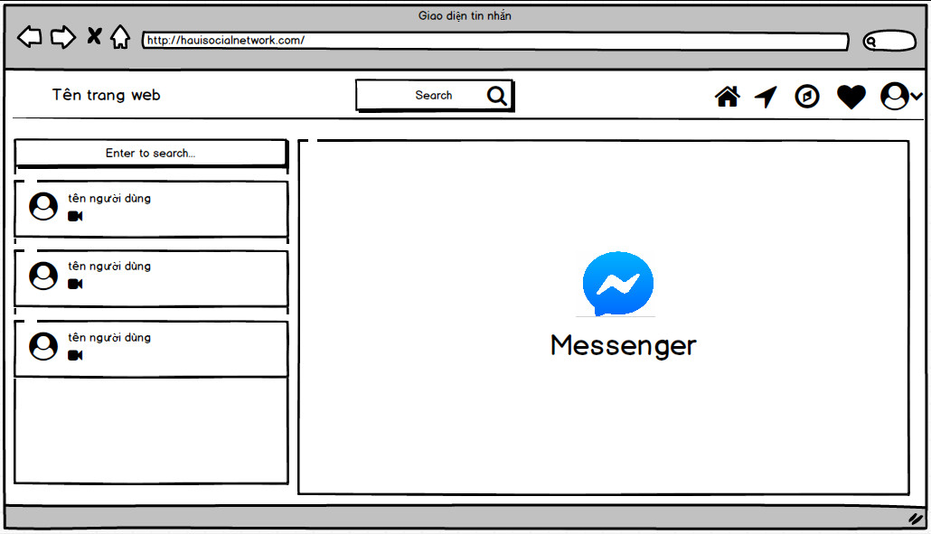

Hình 2.54 Màn hình giao diện tin nhắn

### Màn hình giao diện trò chuyện

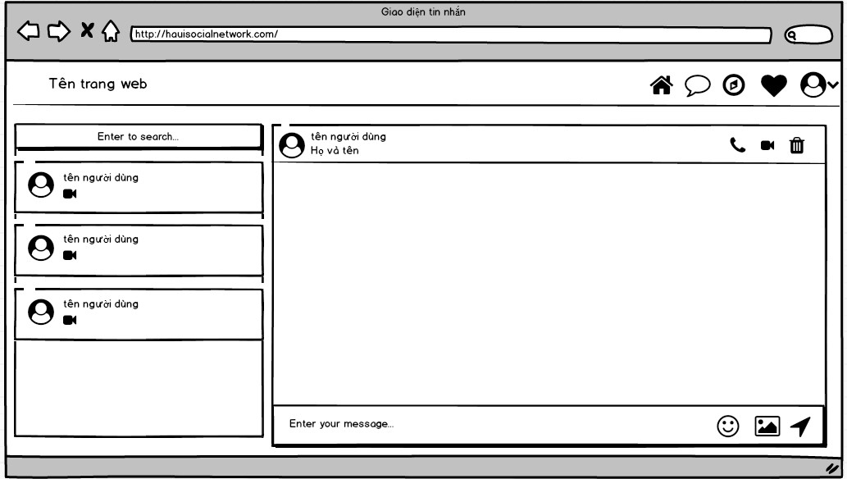

Hình 2.44 Màn hình giao diện trò chuyện

### Màn hình giao diện video call

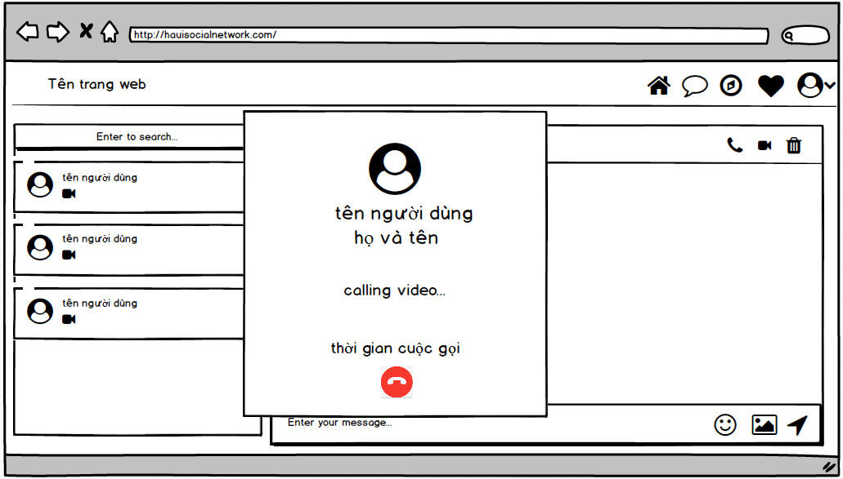

Hình 2.56 Màn hình giao diện video call

### Màn hình giao diện đăng tải bài viết

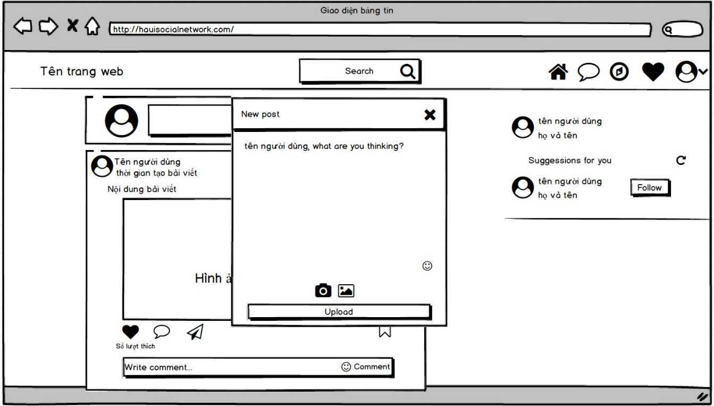

Hình 2.57 Màn hình đăng tải bài viết

### Màn hình giao diện chi tiết bài viết

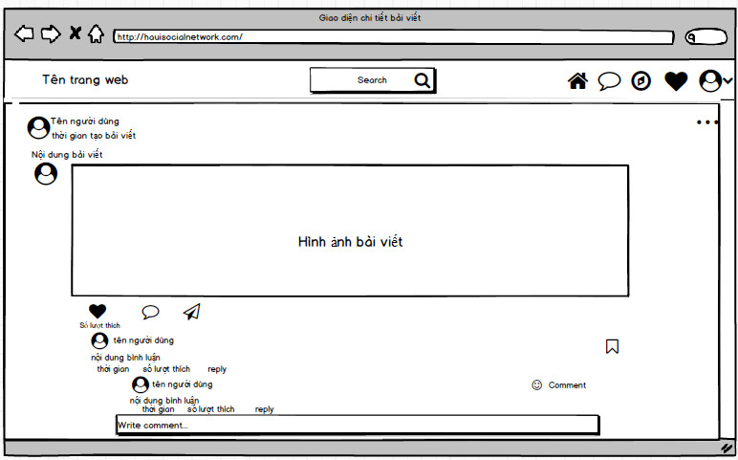

Hình 2.58 Màn hình giao diện chi tiết bài viết

# CÀI ĐẶT VÀ KIỂM THỬ HỆ THỐNG

## Cài đăt chương trình và công nghệ sử dụng

### NodeJS



Nodejs được xây dựng để dựa vào nền tảng V8 Javascript Engine nên việc thực thi chương trình rất nhanh, và là một môi trường Javascript run-time đa nền tảng thực thi mã Javascript bên phía server

Code để tạo một server thuần với nodejs:

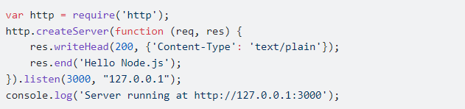

### Express

Express là một khung ứng dụng web Node.js tối thiểu và linh hoạt, cung cấp một bộ tính năng mạnh mẽ cho các ứng dụng web và di động.

Với vô số phương thức tiện ích HTTP và phần mềm trung gian tùy ý bạn sử dụng, việc tạo một API mạnh mẽ rất nhanh chóng và dễ dàng.

Nhiều frameworks khổ phổ biến dựa trên Express.

Cơ chế hoạt động của Express là định nghĩa rõ ràng các request methods trong route, middleware, hỗ trợ mạnh về Rest API...

Do Express framework không được tích hợp sẵn vào trong node.js nên khi muốn sử dụng nó chúng ta phải tải nó về máy với sử dụng được. Và để cải đặt nó chúng ta sử dụng cú pháp của npm hoặc yarn

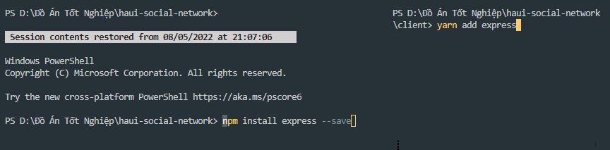

Code khai báo sử dụng Express ở server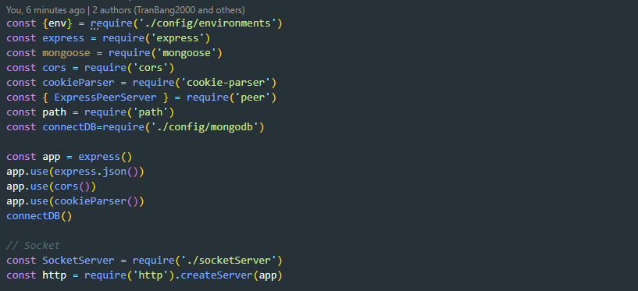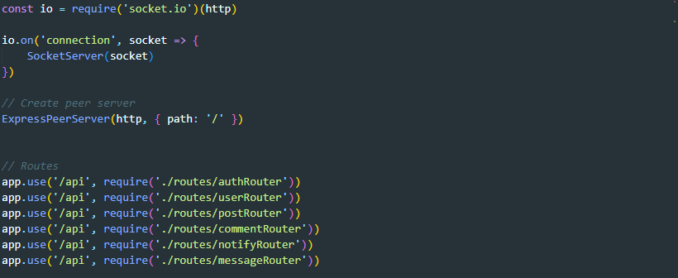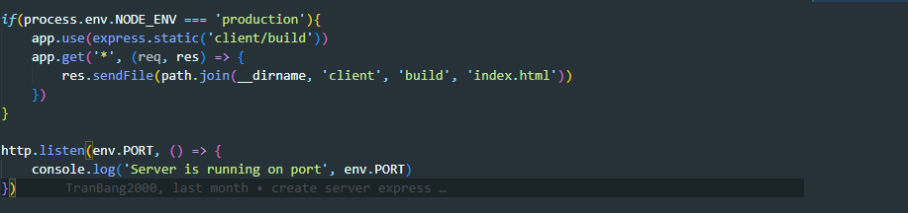

### Socket.io

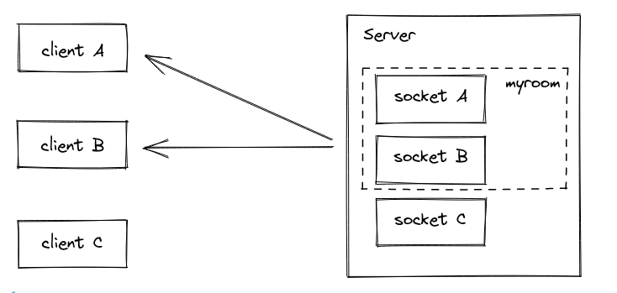

Để xây dựng một ứng dụng realtime thì chúng ta cần phải sử dụng Socketio. Socketio có khả năng giúp những bên có địa điểm khác nhau có thể thực hiện dễ dàng hơn các kết nối với nhau để có thể truyền tải được dữ liệu một cách nhanh chóng và lập tức nhất thông qua hệ thống server trung gian. Ngoài ra, Socketio cũng được sử dụng cho các mục đích khác như: chat, game online...

Cơ chế hoạt động của nó là lắng nghe dữ liệu và truyền tải dữ liệu về các máy client thông qua server. Vậy nên, người dùng cần phải khai báo việc sử dụng socketio ở cả client và server.

Code khai báo sử dụng socket.io ở server:

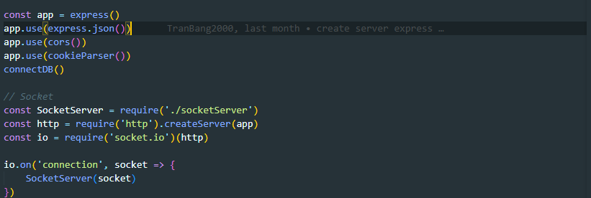

Code thực hiện khai báo sử dụng socketio tại phía client:

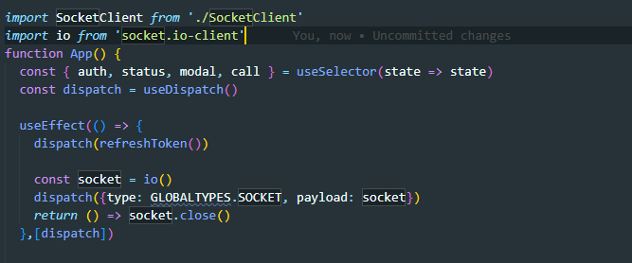

### MongoDB



MongoDB là cơ sở dữ liệu phi quan hệ vì vậy dữ liệu của nó được lưu trữ dưới dạng Document JSON, việc các dữ liệu được lưu trữ trong document kiểu JSON dẫn đến chúng được truy vấn rất nhanh. Với dạng lưu trữ này giúp việc lưu trữ dữ liệu linh hoạt hơn và phù hợp hơn với các yêu cầu phát triển dữ liệu trong thực tế.

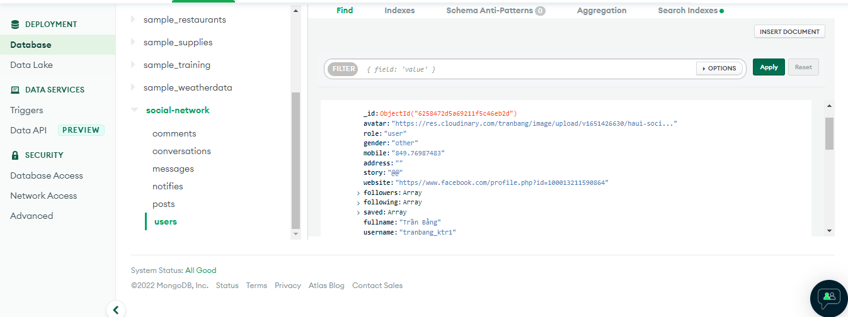

### ReactJS



* ReactJS là một thư viện JavaScript mã nguồn mở được thiết kế bởi Facebook để tạo ra những ứng dụng web hấp dẫn, nhanh và hiệu quả với mã hóa tối thiểu. Mục đích cốt lõi của ReactJS không chỉ khiến cho trang web phải thật mượt mà còn phải nhanh, khả năng mở rộng cao và đơn giản.
* Redux, state của ứng dụng được giữ trong một nơi gọi là store và mỗi component đều có thể access bất kỳ state nào mà chúng muốn từ store này, Có 3 thành phần của Redux: Actions, Store, Reducers.

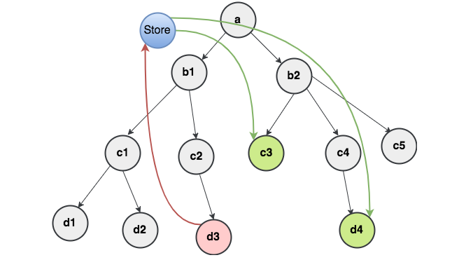

* + Actions
* Actions đơn giản là các events. Chúng là cách mà chúng ta gửi data từ app đến Redux store. Những data này có thể là từ sự tương tác của user vs app, API calls hoặc cũng có thể là từ form submission.
  + 2. Reducers
* Reducers là các function nguyên thủy chúng lấy state hiện tại của app, thực hiện một action và trả về một state mới. Những states này được lưu như những objects và chúng định rõ cách state của một ứng dụng thay đổi trong việc phản hồi một action được gửi đến store.
  + 3. Store
* Store lưu trạng thái ứng dụng và nó là duy nhất trong bất kỳ một ứng dụng Redux nào. Bạn có thể access các state được lưu, update state, và đăng ký or hủy đăng ký các listeners thông qua helper methods.
  + Nguyên lý vận hành

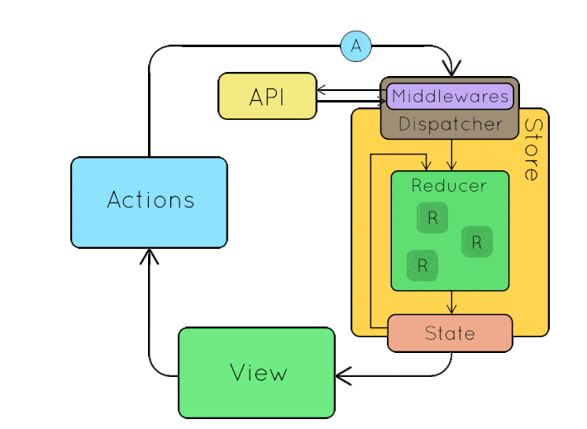

* Single-way data flow (Luồng dữ liệu một chiều) 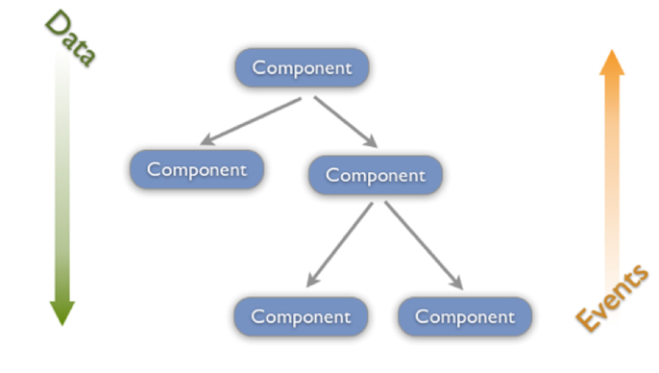 ReactJS không có những module chuyên dụng để xử lý data, vì vậy ReactJS chia nhỏ view thành các component nhỏ có mỗi quan hệ chặt chẽ với nhau, Luồng dữ liệu một chiều qua các component thông qua props
* Virtual DOM 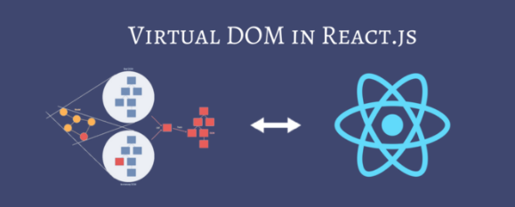 Những Framework sử dụng Virtual-DOM như ReactJS khi Virtual-DOM thay đổi, chúng ta không cần thao tác trực tiếp với DOM trên View mà vẫn phản ánh được sự thay đổi đó. Do Virtual-DOM vừa đóng vai trò là Model, vừa đóng vai trò là View nên mọi sự thay đổi trên Model đã kéo theo sự thay đổi trên View và ngược lại. Có nghĩa là mặc dù chúng ta không tác động trực tiếp vào các phần tử DOM ở View nhưng vẫn thực hiện được cơ chế Data-binding. Điều này làm cho tốc độ ứng dụng tăng lên đáng kể – môt lợi thế khi sử dụng Virtual-DOM.

## Kiểm thử phần mềm

### Kế hoạch kiểm thử

Kiểm thử phần mềm sẽ giúp đảm bảo hoàn thiện chức năng của hệ thống bao gồm các yêu cầu chức năng và phi chức năng. Kiểm tra phần mềm cũng để chắc chắn rằng hệ thống đã sẵn sàng cho sử dụng. Ngoài ra, kiểm thử phần mềm xác nhận rằng hệ thống đáp ứng các yêu cầu khác nhau: bao gồm hiệu suất, độ tin cậy, an toàn, khả năng ứng dụng. Việc xác nhận này được thực hiện để đảm bảo rằng hệ thộng đang được xây dựng đúng. Tiến hành kiểm tra các chức năng của hệ thống, đảm bảo hệ thống hoạt động đúng như các yêu cầu đặt ra trong mô tả.

Cần kiểm tra các hoạt động chức năng:

* Đăng ký tài khoản và đăng nhập cho người dùng
* Đăng tải, cập nhật, xóa, chia sẻ bài viết.
* Tính năng chat, video call
* Chức năng cập nhật trang cá nhân, bài đăng, bộ sưu tập
* Theo dõi và hủy theo dõi, tìm kiếm người dùng
* Tính năng like, unlike
* Bình luận, cập nhật, xóa, phản hồi bình luận
* Xem thông tin trang cá nhân, bài viết, người theo dõi
* Thực hiện test theo kịch bản tài khoản của người dùng
* Kiểm thử tích hợp frontend – backend
* Tạo ra các sản phẩm có thể cấu hình và không thể cấu hình ở backend và kiểm tra trên frontend.

### Chiến lược kiểm thử

* Kiểm thử mức hệ thống và kiểm thử chấp nhận
* Kiểm thử giao diện và từng chức năng
* Việc kiểm thử bắt đầu khi đã hoàn thiện bộ test case để kiểm thử giao diện và hệ thống.

### Thiết kế test case

Xem chi tiết tại phần phụ lục

### Tiến hành kiểm thử

* Thực hiện kiểm thử dựa trên các test case đã viết và ghi nhận kết quả.
* Chuẩn bị test data
* Thiết kế và phân loại các trường hợp kiểm thử dựa theo độ ưu tiên của từng trường hợp kiểm thử
* Tự động hoá cho các trường hợp kiểm thử cần thiết
* Chạy các test case theo các bước đã định ra trước đó
* Chạy lại các case bộ failed trước đó để xác nhận là case đó đã được sửa.
* So sánh kết quả thực tế với kết quả mong muốn.
* Đánh giá kết quả kiểm thử cho các trường hợp kiểm thử.

### Kết quả đạt được

#### Kết quả kiểm thử

* Tổng số test case thực hiện: 133
* Kết quả dự kiến: 133
* Kết quả thực tế: 133

#### Nhận xét đánh giá và đề xuất

* Chương trình được xây dựng vẫn chưa đạt được mức hoàn thiện các chức năng
* Test Case vẫn còn chưa bao phủ hết hệ thống chương trình

# KẾT QUẢ

## Giao diện trang đăng nhập

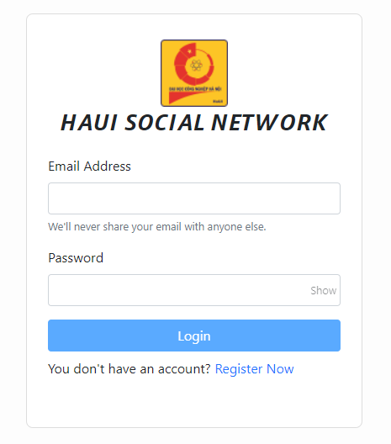

Hình 4.1 Giao diện đăng nhập

## Giao diện trang đăng ký

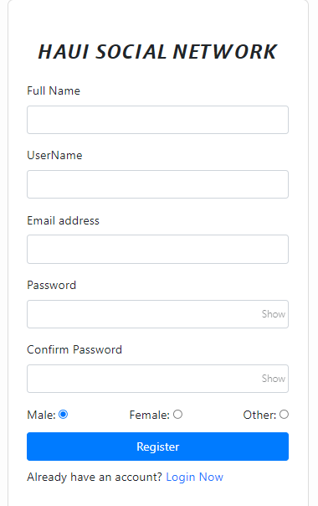

Hình 4.2 Giao diện đăng ký

## Giao diện bảng tin

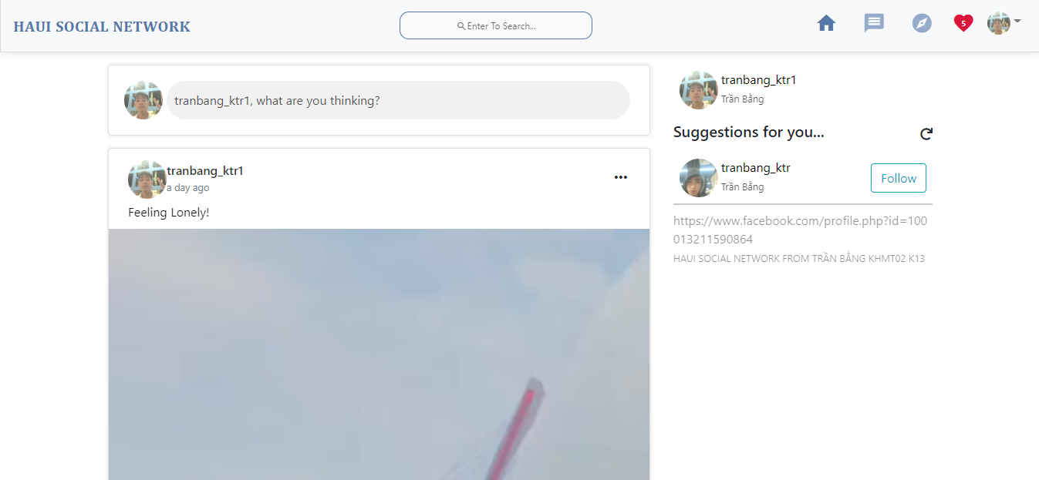 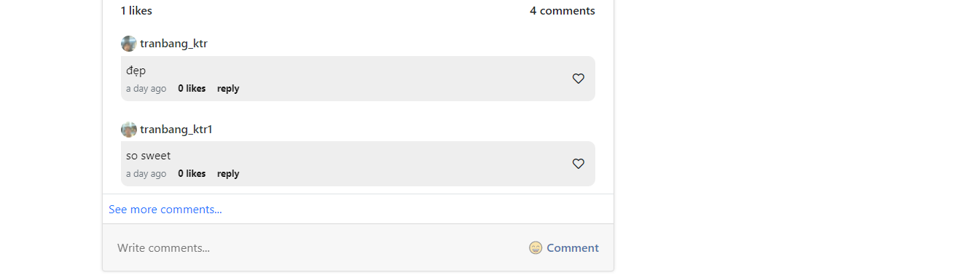

Hình 4.3 Giao diện bảng tin

## Giao diện trang cá nhân

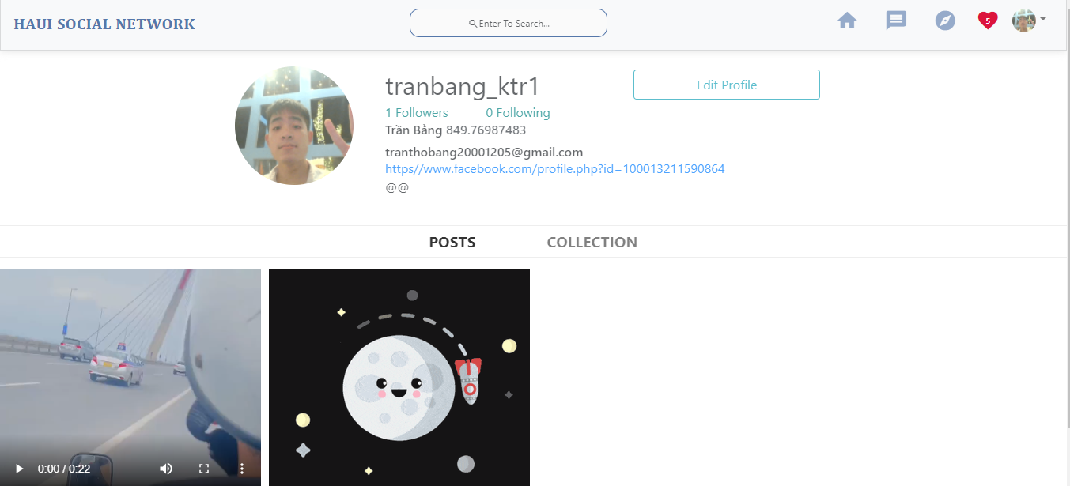

Hình 4.4 Giao diện trang cá nhân

## Giao diện bài viết đã đăng tải, bộ sưu tập



Hình 4.5 Giao diện bài viết đã đăng tải, bộ sưu tập

## Giao diện chỉnh sửa trang cá nhân

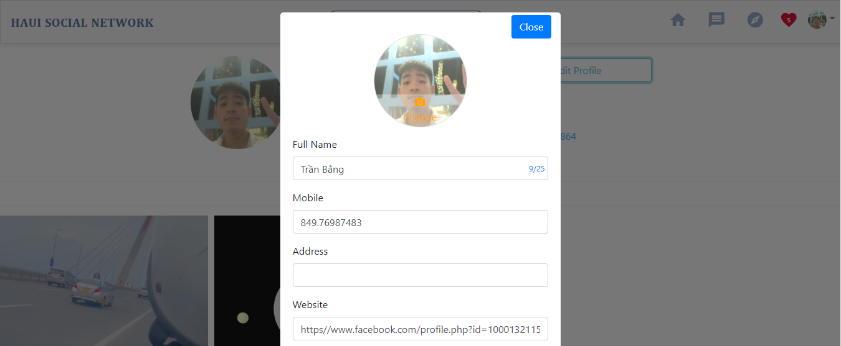 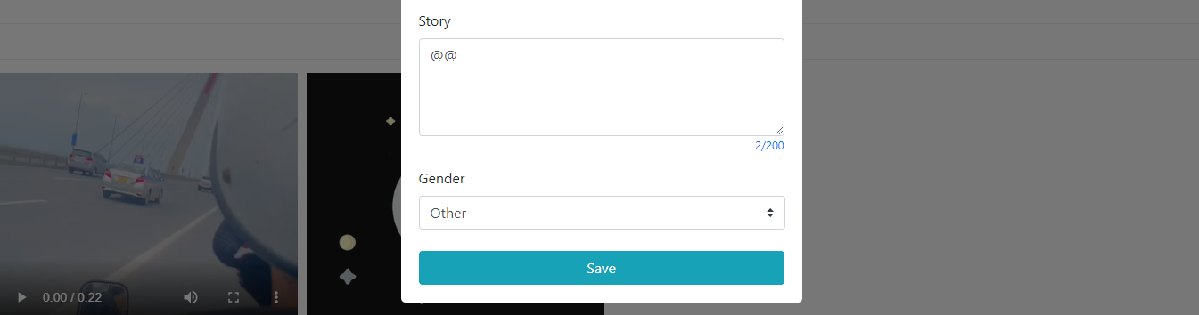

Hình 4.6 Giao diện chỉnh sửa thông tin cá nhân

## Giao diện người dùng theo dõi

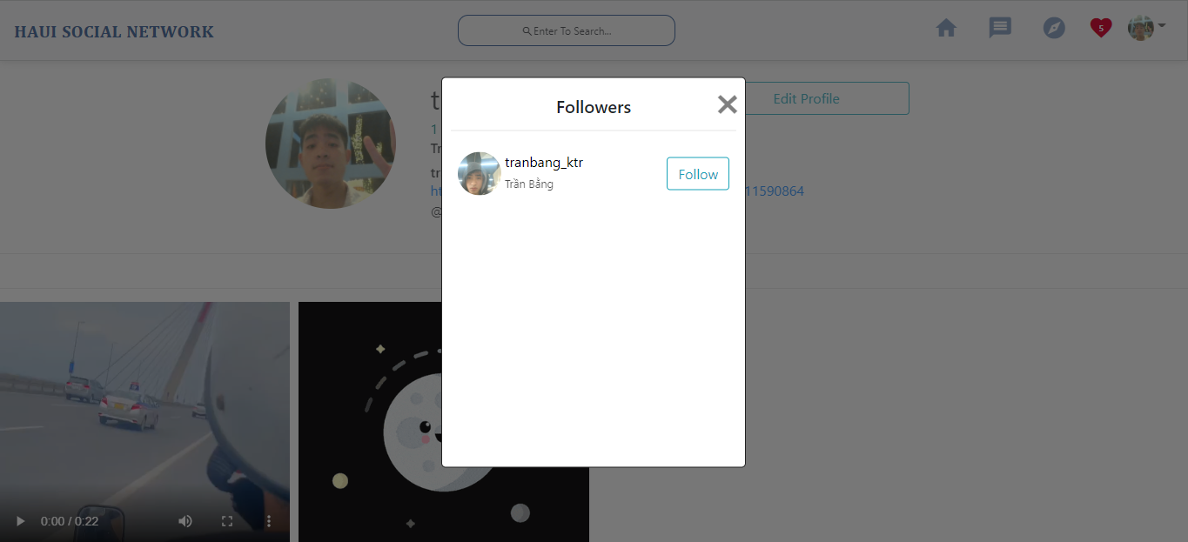

Hình 4.7 Giao diện người dùng theo dõi

## Giao diện người dùng đang theo dõi

Hình 4.8 Giao diện người dùng đang theo dõi

## Giao diện thông báo

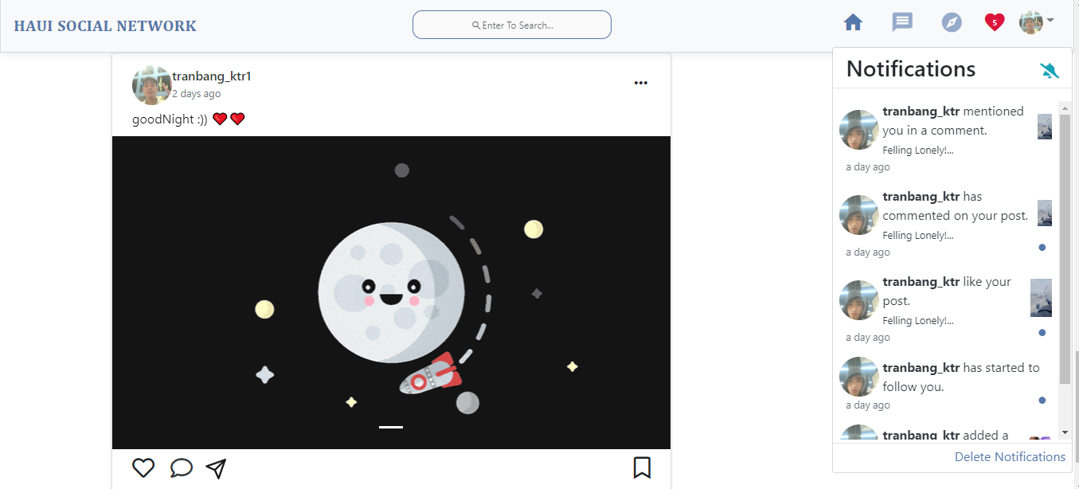

Hình 4.9 Giao diện thông báo

## Giao diện tìm kiếm người dùng

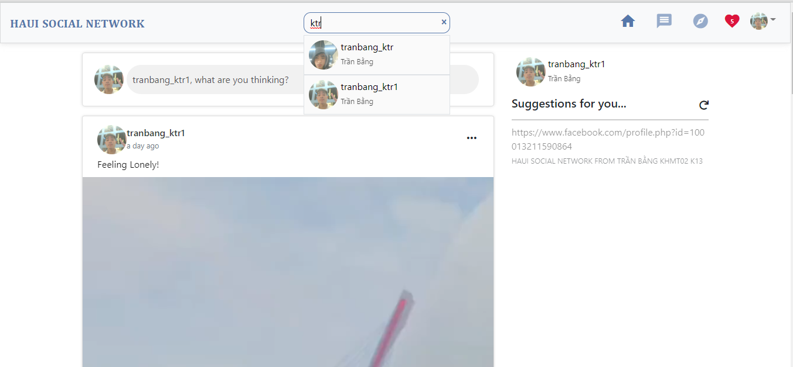

Hình 4.10 Giao diện tìm kiếm người dùng

## Giao diện tin nhắn

Hình 4.11 Giao diện tin nhắn

## Giao diện trò chuyện

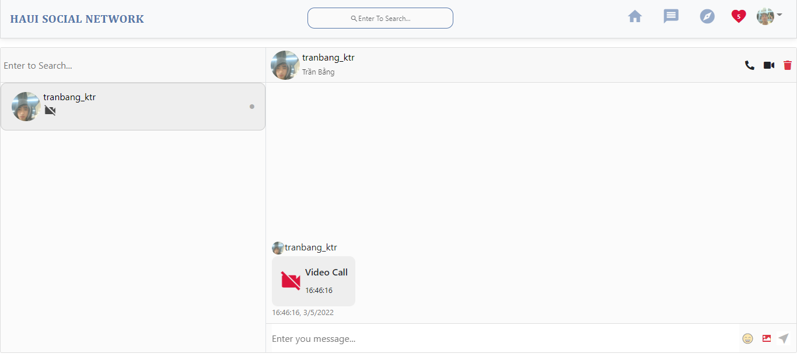

Hình 4.12 Trò chuyện

## Giao diện video call

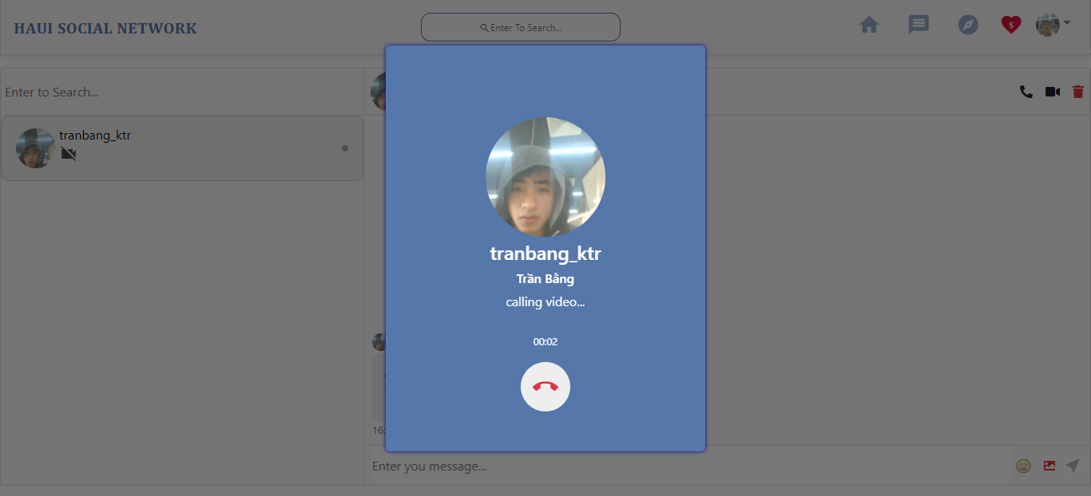 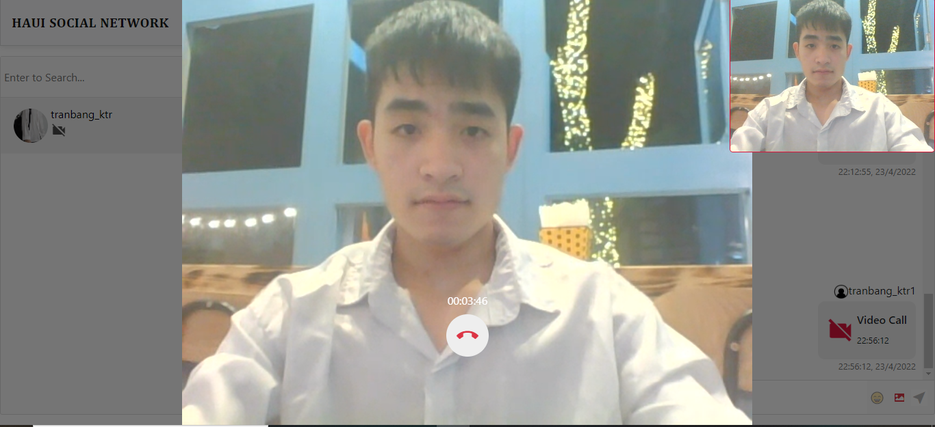

Hình 4.13 Giao diện video call

## Giao diện đăng tải bài viết

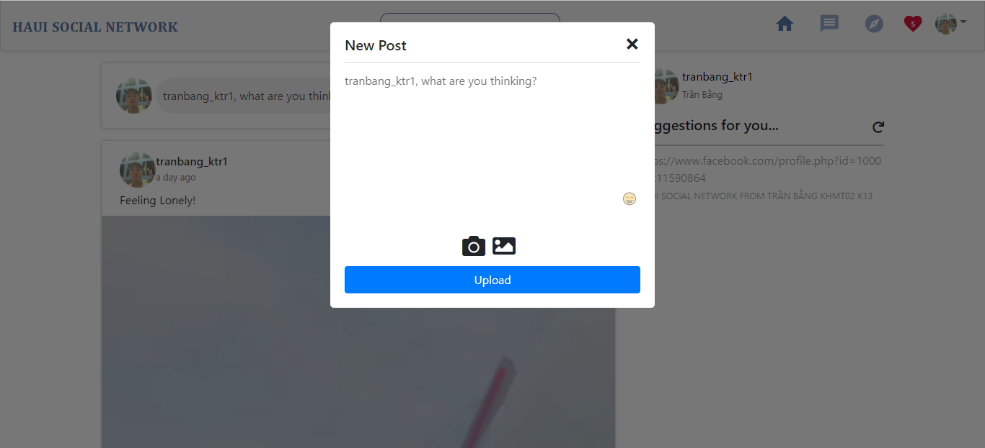

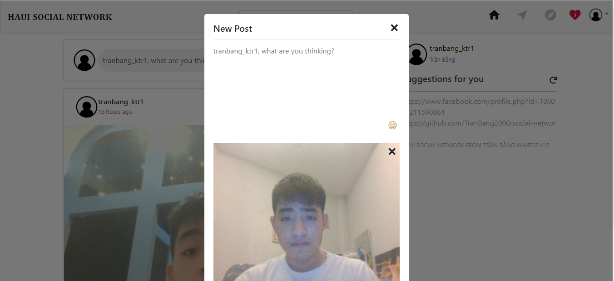 

Hình 4.14 Giao diện đăng tải bài viết

## Giao diện chi tiết bài viết

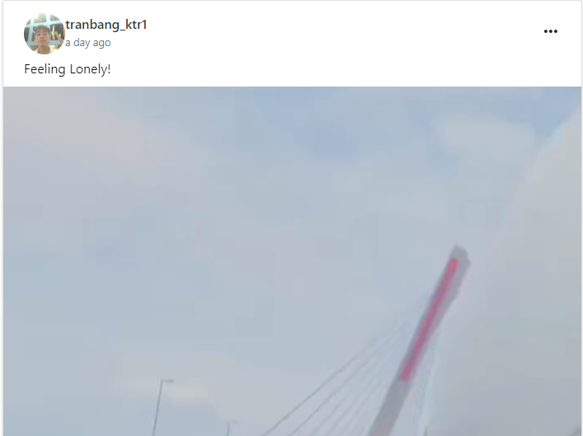   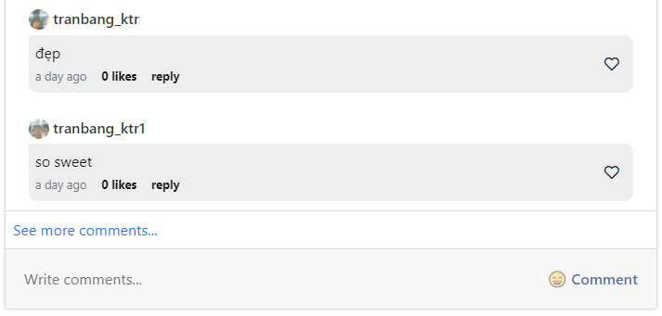

Hình 4.15 Giao diện chi tiết bài viết

# KẾT LUẬN

Trong quá trình làm đồ án “Xây dựng mạng xã hội cho sinh viên trường Đại học Công Nghiệp Hà Nội” em đã tìm hiểu các kiến thức đã được học, kết hợp tra cứu tài liệu chuyên ngành để hoàn thành đồ án nhưng cũng do hạn chế về khả năng, thời gian, kinh nghiệm nên website chỉ hoàn thành ở mức độ nào đó. Đối với người sử dụng: tìm kiếm người dùng, đăng bài, tương tác bài đăng, cập nhật thông tin trang cá nhân, theo dõi người dùng khác, nhắn tin, video call...

Những điều chưa giải quyết: chưa có phần đăng story cho người dùng, tạo nhóm…

Hướng phát triển của wesbite là sẽ tiến đến một website mạng xã hội phổ biến cho sinh viên trường Đại học Công Nghiệp Hà Nội, đăng tải những hoạt động để kết nối mọi người với nhau tối ưu những trải nghiệm, bảo mật thông tin cho người sử dụng.

Mặc dù đã cố gắng hoàn thành nhưng vẫn có nhiều thiếu sót, mong thầy cô sẽ đưa thêm các ý kiến để bổ sung khắc phục các vấn đề cho việc xây dựng hoàn chỉnh hơn.

Cuối cùng, Em xin gửi lời cảm ơn sâu sắc đến quý thầy cô trường Đại học Công nghiệp Hà Nội đã mang đến cho em những kiến thức vô cùng bổ ích và đặc biệt là cô Vũ Minh Yến đã luôn theo sát, hướng dẫn để em có thể hoàn thành đề tài một cách tốt nhất.

Em xin chân thành cảm ơn!

                                                                                 Sinh viên thực hiện

Trần Thọ Bằng

# TÀI LIỆU THAM KHẢO

[1] https://toidicode.com/hoc-mongodb

[2] https://nodejs.org/en/docs/

[3] https://www.youtube.com/c/Nodemy

[4] https://fullstack.edu.vn/

[5] https://www.youtube.com/c/HenryWebDev

[6] https://www.youtube.com/c/F8VNOfficial

[7] https://expressjs.com/

[8] https://reactjs.org/

[9] https://www.youtube.com/watch?v=bMknfKXIFA8

[10] https://www.youtube.com/watch?v=3c-iBn73dDE

[11] https://www.npmjs.com/

[12] https://cloudinary.com/

# PHỤ LỤC

**Test case tổng quát cho toàn website**

Bảng tóm tắt số lượng case và kết quả

|  |  |  |  |  |  |  |  |
| --- | --- | --- | --- | --- | --- | --- | --- |
|  | | Haui Social Network | | | | | |
|  |
| **Người tạo** | | BangTT | | **Vị trí** |  | **Ngày tạo** | 29/04/2022 |  |
| Bảng thống kê test case | | | | | | | |  |
| # | **Tên sheet** | **Passed** | **Failed** | **Pending** | **N/A** | **Remain** | **Total** |  |
| 1 | Đăng nhập | 9 | 0 | 0 | 0 | 0 | 9 |  |
| 2 | Đăng ký | 38 | 0 | 0 | 0 | 0 | 38 |  |
| 3 | Xem trang cá nhân | 4 | 0 | 0 | 0 | 0 | 4 |  |
| 4 | Cập nhật trang cá nhân | 27 | 0 | 0 | 0 | 0 | 27 |  |
| 5 | Xem người dùng theo dõi | 5 | 0 | 0 | 0 | 0 | 5 |  |
| 6 | Xem bài viết | 4 | 0 | 0 | 0 | 0 | 4 |  |
| 7 | Like bài viết | 2 | 0 | 0 | 0 | 0 | 2 |  |
| 8 | Đăng tải bài viết | 8 | 0 | 0 | 0 | 0 | 8 |  |
| 9 | Cập nhật bài viết | 3 | 0 | 0 | 0 | 0 | 3 |  |
| 10 | Xóa bài viết | 3 | 0 | 0 | 0 | 0 | 3 |  |
| 11 | Bình luận bài viết | 3 | 0 | 0 | 0 | 0 | 3 |  |
| 12 | Like bình luận | 2 | 0 | 0 | 0 | 0 | 2 |  |
| 13 | Phản hồi bình luận | 1 | 0 | 0 | 0 | 0 | 1 |  |
| 14 | Xóa bình luận | 1 | 0 | 0 | 0 | 0 | 1 |  |
| 15 | Chỉnh sửa bình luận | 1 | 0 | 0 | 0 | 0 | 1 |  |
| 16 | Tìm kiếm người dùng | 4 | 0 | 0 | 0 | 0 | 4 |  |
| 17 | Theo dõi người dùng | 5 | 0 | 0 | 0 | 0 | 5 |  |
| 18 | Chat | 7 | 0 | 0 | 0 | 0 | 7 |  |
| 19 | Video call | 2 | 0 | 0 | 0 | 0 | 2 |  |
| 20 | Chia sẻ bài viết | 2 | 0 | 0 | 0 | 0 | 2 |  |
| 21 | Lưu bài viết | 2 | 0 | 0 | 0 | 0 | 2 |  |
| **Total** | | 133 | 0 | 0 | 0 | 0 | 133 |  |

**Test case cho chức năng đăng nhập**

Test case cho chức năng đăng nhập

|  |  |  |  |
| --- | --- | --- | --- |
| **ID** | **Mục đích kiểm thử** | **Các bước thực hiện** | **Kết quả mong muốn** |
|  | **Giao diện** | | |
| 1 | Kiểm tra màn hình đăng nhập | 1. Mở màn hình đăng nhập 2. Kiểm tra màn hình đăng nhập | 2.Màn hình hiển thị: '- Email input* '- Password input* '- Login button '- Text “You don't have an account?”  '- Text link “Register now” |
| 2 | Kiểm tra tổng thể giao diện màn hình đăng nhập | 1. Mở màn hình đăng nhập 2. Kiểm tra tổng thể giao diện màn hình đăng nhập | 2.Các label, input, combo box, button có độ dài, rộng và khoảng cách bằng nhau, không xô lệch '- Các label sử dụng cùng 1 loại font, cỡ chữ, căn lề trái '- Kiểm tra lỗi chính tả '- Form đc bố trí hợp lý, dễ sử dụng '- Giống với thiết kế đã dựng" |
|  | **Chức năng đăng nhập** | | |
| 3 | Kiểm tra login tài khoản thành công | 1. Nhập tài khoản đã tồn tại trong DB  2. Click button Login | 2.Đăng nhập thành công hiển thị màn hình bảng tin |
| 4 | Kiểm tra login tài khoản không thành công | 1. Login bằng tài khoản chưa có trong CSDL 2. Click button Đăng nhập | 2.Hiển thị dialog message lỗi “email hoặc password không tồn tại” |
| 5 | Kiểm tra đăng nhập để rỗng tất cả | 1. Không nhập tài khoản 2. Click button Login | 2.Button Login không hoạt động. |
| 6 | Kiểm tra để rỗng trường email | 1. Không nhập trường email  2. Các thông tin khác được nhập hợp lệ 3. Click button "Login" | 3.Button Login không hoạt động |
| 7 | Kiểm tra để rỗng trường Password | 1. Không nhập trường Password  2. Các thông tin khác được nhập hợp lệ 3. Click button "Login" | 3.Button Login không hoạt động |
| 8 | Kiểm tra nhập khoảng trắng ở Email (Trimspace) | 1. Nhập khoảng trắng đầu và cuối vào trường email có tồn tại trong DB 2. Các thông tin khác được nhập hợp lệ 3. Click button "Login” | 3.Hiển thị giao diện bảng tin và dialog "Login success" |
| 9 | Kiểm tra click vào link Register Now | 1.Click vào link Register Now | 1.Chuyển về màn hình đăng ký tài khoản |

**Test case cho chức năng đăng ký**

Test case cho chức năng đăng ký

|  |  |  |  |
| --- | --- | --- | --- |
| **ID** | **Mục đích kiểm thử** | **Các bước thực hiện** | **Kết quả mong muốn** |
|  | **Phần giao diện** |  |  |
| 1 | Kiểm tra giao diện màn hình Đăng ký | 1. Kiểm tra title của màn hình 2. Kiểm tra sự đầy đủ của các trường thông tin trên màn hình | 1. Màn hình với đầy đủ thông tin như Prototype 2. Giá trị hiển thị của các trường như sau: '- Full name input* - User name input* - Email address input* - Password input* - Confirm Password input* '- Gender Radio: Male, Female, Other  - Register Button  - Link: Login Now |
|  | **Full name input** |  |  |
| 2 | Kiểm tra Full name là trường bắt buộc | 1. Để trống trường Full name 2. Các thông tin khác được nhập hợp lệ 3. Click button "Register" | 3.Hiển thị message "Please add your full name" |
| 3 | Kiểm tra nhập Full name thành công | 1. Nhập Full name = ký tự 2. Nhập hợp lệ các trường còn lại 3. Click button "Register" | 3. Hiện thị dialog message: “Register success”  - Chuyển sang màn hình bảng tin |
| 4 | Kiểm tra nhập Full name thành công | 1. Nhập Full name bao gồm các kí tự đặc biệt (@#$%^*~/\\,|). 2. Nhập hợp lệ các trường còn lại 3. Click button "Register" | 3. Hiện thị dialog message: “Register success”  - Chuyển sang màn hình bảng tin |
| 5 | Kiểm tra nhập Full name thành công | 1. Nhập Full name có khoảng trắng ở đầu và cuối. 2. Nhập hợp lệ các trường còn lại 3. Click button "Đăng ký" | 3. Bỏ khoảng trắng đầu cuối  - Hiện thị dialog message: “Register success”  - Chuyển sang màn hình bảng tin |
|  | **Username input** | | |
| 6 | Kiểm tra Username là duy nhất | 1. Nhập Username chưa tồn tại trong DB 2. Các trường khác nhập hợp lệ 3. Click button "Register" | 3. Hiện thị dialog message: “Register success”  - Chuyển sang màn hình bảng tin " |
| 7 | Kiểm tra Username là bị trùng | 1. Nhập Username tồn tại trong DB 2. Nhập hợp lệ các trường còn lại 3. Click button "Register" | 3. Hiển thị Dialog message "Username is early exits" |
| 8 | Kiểm tra Username là trường bắt buộc | 1. Để trống trường Username 2. Các thông tin khác được nhập hợp lệ 3. Click button "Register" | 3. Hiển thị Dialog message " Please add your user name." |
| 9 | Kiểm tra nhập 25 ký tự vào Username | 1. Nhập hợp lệ Username=25 kí tự  2. Các thông tin khác được nhập hợp lệ 3. Click button "Register" | 3. Hiện thị dialog message: “Register success”  - Chuyển sang màn hình bảng tin |
| 10 | Kiểm tra nhập > 25 ký tự vào Username | 1. Nhập Username >= 26 kí tự  2. Các thông tin khác được nhập hợp lệ 3. Click button "Register" | 3. Hiển thị Dialog message "User name is up to 25 characters long. " |
| 11 | Kiểm tra nhập Username là ký tự đặc biệt | 1. Nhập Username bao gồm các kí tự đặc biệt (@#$%^*~/\\,|). 2. Nhập hợp lệ các trường còn lại 3. Click button "Register" | 3. Hiển thị Dialog message "Please enter correct username” |
| 12 | Kiểm tra Tên đăng nhập là tiếng việt có dấu | 1. Nhập Username = tiếng việt 2. Nhập hợp lệ các trường còn lại. 3. Click button "Register" | 3. Hiển thị Dialog message "Please enter correct username format" |
| 13 | Kiểm tra nhập ký tự trắng đầu và cuối vào Username | 1. Nhập Username có khoảng trắng đầu, cuối 2. Nhập hợp lệ các trường còn lại. 3. Click button "Register" | 3. Bỏ khoảng trắng đầu cuối  - Hiện thị dialog message: “Register success”  - Chuyển sang màn hình bảng tin |
|  | **Email address input** | | |
| 14 | Kiểm tra Email là trường bắt buộc | 1. Để trống trường Email 2. Các thông tin khác được nhập hợp lệ 3. Click button "Register" | 3. Hiển thị Message " Please add your Email address." |
| 15 | Kiểm tra Email là duy nhất | 1. Để nhập Email là duy nhất chưa tồn tại trong DB 2. Các thông tin khác được nhập hợp lệ 3. Click button "Register" | 3. Hiện thị dialog message: “Register success”  - Chuyển sang màn hình bảng tin |
| 16 | Kiểm tra Email trùng | 1. Để nhập Email là đã tồn tại trong DB 2. Các thông tin khác được nhập hợp lệ 3. Click button "Register" | 3. Hiện thị dialog message: “This email is exits” |
| 17 | Kiểm tra nhập 25 ký tự vào Email | 1. Nhập Email= 25 kí tự  2. Các thông tin khác được nhập hợp lệ 3. Click button "Register" | 3. Hiện thị dialog message: “Register success”  - Chuyển sang màn hình bảng tin |
| 18 | Kiểm tra định dạng Email không hợp lệ | 1. Nhập tên email là ký tự đặc biệt (#$%^*~/\\,|). 2. Nhập hợp lệ các trường còn lại 3. Click button "Register" | 3.Hiển thị message "Please enter correct email format" |
| 19 | Kiểm tra nhập Email hợp lệ | 1. Nhập định dạng email ko có @  2. Nhập hợp lệ các trường còn lại 3. Click button "Register" | 3.Hiển thị message "Please enter correct email format" |
| 20 | Kiểm tra định dạng Email không hợp lệ | 1. Nhập email ko có dấu chấm trước tên tên miền  2. Nhập hợp lệ các trường còn lại 3. Click button "Register" | 3.Hiển thị message "Please enter correct email format" |
| 21 | Kiểm tra trim space trong email input | 1. Nhập Email có khoảng trắng đầu, cuối 2. Nhập hợp lệ các trường còn lại 3. Click button "Register" | 3. Hiện thị dialog message: “Register success”  - Chuyển sang màn hình bảng tin |
| 22 | Kiểm tra nhập ký tự trắng vào giữa Email | 1. Nhập Email có khoảng trắng ở giữa 2. Nhập hợp lệ các trường còn lại 3. Click button "Register" | 3.Hiển thị message "Please enter correct email format" |
| 23 | Kiểm tra nhập Email hợp lệ | 1. Nhập địa chỉ email hợp lệ: abc@gmail.com abc.cd@yahoo.com abc-cd@yahoo.com  2. Nhập hợp lệ các trường còn lại 3. Click button "Register" | 3. Hiện thị dialog message: “Register success”  - Chuyển sang màn hình bảng tin |
|  | **Password** **input** | | |
| 24 | Kiểm tra Password là trường bắt buộc | 1. Để trống trường Password  2. Các thông tin khác được nhập hợp lệ 3. Click button "Register" | 3.Hiển thị message "Please add your password" |
| 25 | Kiểm tra mã hoá trường Password | Thực hiện nhập ký tự vào trường Password | -Thực hiện mã hoá các ký tự nhập vào thành dạng : ********** |
| 26 | Kiểm tra nhập 8 ký tự Password | 1. Nhập Password = 8 ký tự  Gồm ký tự chữ hoa, chữ thường, ký tự số, ký tự đặc biệt. 2. Các thông tin khác được nhập hợp lệ 3. Click button "Register" | 3. Hiện thị dialog message: “Register success”  - Chuyển sang màn hình bảng tin |
| 27 | Kiểm tra nhập 7 ký tự vào Password | 1.Nhập Password= 7 ký tự Gồm ký tự chữ hoa, chữ thường, ký tự số, ký tự đặc biệt. | 3. Hiển thị message "Password must be at least 8 characters 1 numeric character 1 lowercase letter 1 uppercase letter 1 special character." |
| 28 | Kiểm tra nhập 25 ký tự vào Password | 1. Nhập =25 ký tự Gồm ký tự chữ hoa, chữ thường, ký tự số, ký tự đặc biệt. 2. Các thông tin khác được nhập hợp lệ 3. Click button "Register" | 3. Hiện thị dialog message: “Register success”  - Chuyển sang màn hình bảng tin |
| 29 | Kiểm tra nhập Password thiếu ký tự số | 1. Nhập >= 26 ký tự Gồm ký tự chữ hoa, chữ thường, ký tự số, ký tự đặc biệt. 2. Các thông tin khác được nhập hợp lệ 3. Click button "Register" | 3. Hiển thị message Password must be at least 8 characters 1 numeric 1 lowercase letter 1 uppercase letter 1 special character and max length 25” |
| 30 | Kiểm tra nhập Password thiếu ký tự chữ hoa | 1. Nhập password =8 ký tự thiếu ký tự chữ hoa 2. Các thông tin khác được nhập hợp lệ 3. Click button "Register"" | 3. Hiển thị message "Password must be at least 8 characters 1 numeric character 1 lowercase letter 1 uppercase letter 1 special character." |
| 31 | Kiểm tra nhập Password thiếu ký tự chữ thường | 1. Nhập password =8 ký tự thiếu ký tự chữ thường 2. Các thông tin khác được nhập hợp lệ 3. Click button "Register" | 3. Hiển thị message "Password must be at least 8 characters 1 numeric character 1 lowercase letter 1 uppercase letter 1 special character." |
| 32 | Kiểm tra nhập Password thiếu ký tự đặc biệt | 1. Nhập password =8 ký tự thiếu ký tự đặc biệt 2. Các thông tin khác được nhập hợp lệ 3. Click button "Register" | 3. Hiển thị message "Password must be at least 8 characters 1 numeric character 1 lowercase letter 1 uppercase letter 1 special character." |
|  | **Confirm Password input** | | |
| 33 | Kiểm tra Confirm Password là trường bắt buộc | 1. Để trống trường Confirm password 2. Các thông tin khác được nhập hợp lệ 3. Click button "Register" | 3. Hiển thị message “Please add your confirm password” |
| 34 | Kiểm tra mã hoá trường Confirm Password | Thực hiện nhập ký tự vào trường Confirm Password | - Thực hiện mã hoá các ký tự nhập vào thành dạng : ********** |
| 35 | Kiểm tra trường Confirm Password giống với Password | 1. Nhập trường Confirm Password giống với trường Password  2. Các thông tin khác được nhập hợp lệ 3. Click button "Register" | 3. Hiện thị dialog message: “Register success”  - Chuyển sang màn hình bảng tin |
| 36 | Kiểm tra trường Confirm Password không giống với Password | 1. Nhập trường Confirm Password không giống với trường Password  2. Các thông tin khác được nhập hợp lệ 3. Click button "Register" | 3. Hiển thị message " Password does not math" |
|  | **Gender Radio** | | |
| 37 | Kiểm tra giá trị default của radio |  | -Mặc định là tích chọn vào radio “Male” |
|  | **Check link: Login Now** | | |
| 38 | Kiểm tra click vào link | 1.Click vào link: Login Now | 1. Chuyển sang màn hình trang đăng nhập. |

**Test case cho chức năng đăng tải bài viết**

Test case cho chức năng đăng tải bài viết

|  |  |  |  |
| --- | --- | --- | --- |
| **ID** | **Mục đích kiểm thử** | **Các bước thực hiện** | **Kết quả mong muốn** |
|  | **Phần giao diện** | | |
| 1 | Kiểm tra giao diện màn hình bảng tin | 1. Kiểm tra title của màn hình 2. Kiểm tra sự đầy đủ của các trường thông tin trên màn hình | 1. Màn hình với đầy đủ thông tin như Prototype 2. Giá trị hiển thị của các trường như sau: + Header bao gồm: tên mạng xã hội, input tìm kiếm,menu điều hướng + Button đăng tải bài viết + Bài viết được đăng tải  + Gợi ý kết bạn + Icon like, bình luận, chia sẻ, lưu, số lượt like, bình luận bài viết. |
| 2 | Kiểm tra giao diện màn hình Đăng tải bài viết | 1. Kiểm tra title của màn hình 2. Kiểm tra sự đầy đủ của các trường thông tin trên màn hình | 1. Màn hình với đầy đủ thông tin như Prototype 2. Giá trị hiển thị của các trường như sau:  + Button đăng tải bài viết + Content textarea + Hình ảnh icon + Máy ảnh icon  + Cảm xúc icon + Upload button |
|  | **Chức năng đăng tải bài viết** | | |
| 3 | Kiểm tra đăng tải bài viết thành công | 1. Mở màn hình bảng tin 2. Click vào input “What are you thinking”  3. Nhập thông tin hợp lệ  4. Click button upload | 4.Hiển thị bài viết lên bảng tin bao gồm:  - Tên người dùng, thời gian đăng tải, nội dung và hình ảnh hoặc video.  - Hiển thị dropdown menu:  +Edit Post icon  +Remove Post icon  +Copy Link icon  -Hiển thị icon Like bài viết, bình luận, chia sẻ, lưu bài viết, số lượt like.  Và thông báo cho người theo dõi |
| 4 | Kiểm tra đăng tải bài viết không nhập nội dung | 1. Mở màn hình bảng tin 2. Click vào input “What are you thinking”  3. Không nhập thông tin nội dung  4. Nhập thông tin các trường khác hợp lệ  5. Click button upload | 5.Hiển thị bài viết lên bảng tin bao gồm tên người dùng thời gian đăng tải, nội dung và hình ảnh hoặc video. |
| 5 | Kiểm tra đăng tải bài viết không upload ảnh | 1. Mở màn hình bảng tin 2. Click vào input “What are you thinking”  3. Không upload ảnh  4. Nhập thông tin các trường khác hợp lệ  5. Click button upload | 5.Thông báo message lỗi “Please add your photo” |
| 6 | Kiểm tra upload ảnh đúng định dạng | Chọn ảnh đúng định dạng để upload | Ảnh được upoad thành công |
| 7 | Kiểm tra upload ảnh không đúng định dạng | Chọn ảnh không đúng định dạng để upload | Ảnh không được tải lên |
| 8 | Kiểm tra upload video | Chọn video từ thiết bị | Video được upoad thành công |
|  | **Kiểm tra dropdown menu** | | |
|  | **Kiểm tra Edit Post** | | |
| 9 | Kiểm tra chức năng chỉnh sửa | 1. Mở màn hình bảng tin  2. Click vào dropdown menu bên phải bài viết  3. Click icon Edit Post | 3. Hiển thị form cập nhật bài viết:  Nội dung bài viết, ảnh hoặc video, button upload, icon cảm xúc. |
| 10 | Kiểm tra thay đổi thông tin | 1. Click icon Edit Post  2. Thay đổi thông tin các trường hợp lệ  3.Click button upload | 3. Hiển thị dialog thông báo “success, update post” |
| 11 | Kiểm tra không thay đổi thông tin | 1. Click icon Edit Post  2.Click button upload | 2. Hiển thị giao diện bảng tin |
|  | **Kiểm tra Remove Post** | | |
| 12 | Kiểm tra chức năng Remove Post | 1. Mở màn hình bảng tin  2. Click vào dropdown menu  3.Click vào icon Remove Post | 3. Hiển thị dialog message “Are you sure delete this post”  -Button “Ok”  -Button “Hủy” |
| 13 | 1. Click vào icon Remove Post  2. Click vào button “Ok” | 2. Bài viết được xóa khỏi giao diện bảng tin |
| 14 | 1. Click vào icon Remove Post  2. Click vào button “Hủy” | 2. Bài viết được giữ lại quay lại giao diện bảng tin |
|  | **Chức năng Copy Link** | | |
| 15 | Kiểm tra chức năng copy link | 1. Mở màn hình bảng tin  2. Click vào dropdown menu bên phải bài viết  3. Click icon Copy Link | 3. Lưu đường link dẫn tới bài đăng |
|  | **Kiểm tra tương tác bài viết** | | |
|  | **Chức năng Like bài viết** | | |
| 16 | Kiểm tra chức năng like bài viết | 1. Mở màn hình bảng tin và chưa like bài viết  2. Click icon like | 2. Tăng số lượt like và hiển thị thông báo cho người dùng  Màu icon thay đổi sang màu đỏ |
| 17 | 1. Mở màn hình bảng tin và bài viết đã like  2. Click icon like | 2. Giảm số lượt like  Màu icon thay đổi về mặc định ban đầu là màu trắng |
|  | **Chức năng bình luận bài viết** | | |
| 18 | Kiểm tra chức năng bình luận bài viết | 1. Mở màn hình bảng tin  2. Click vào icon bình luận | 2. Hiển thị thông tin chi tiết bài đăng  Hiển thị input “Write comment” và button “Comment” |
| 19 | Kiểm tra nhập nội dung bình luận | 1. Mở màn hình bảng tin  2. Click vào icon bình luận  3. Nhập nội dung bình luận  4. Click button Comment | 3.Button “Comment” hiển thị  4. Hiển thị đăng bình luận dưới bài viết thành công  Thông báo cho người dùng  Tăng số comments |
| 20 | Kiểm tra không nhập nội dung bình luận | 1. Mở màn hình bảng tin  2. Click vào icon bình luận  3. Không nhập nội dung bình luận  4. Click button Comment | 3. Button “Comment” không hoạt động  4. Bình luận không thành công |
| 21 | Kiểm tra phản hồi bình luận | 1. Mở màn hình bảng tin  2. Click vào icon bình luận  3. Click vào reply  4. Nhập nội dung bình luận  5. Click button Comment | 5. Hiển thị bình luận dưới bài viết thành công  Thông báo cho người dùng  Tăng số comments |
| 22 | Kiểm tra chỉnh sửa bình luận | 1. Mở màn hình bảng tin  2. Click vào dropdown menu bên phải bình luận  3. Click vào Edit  4. Nhập nội dung bình luận  5. Click button Update | 5. Hiển thị chỉnh sửa bình luận dưới bài viết thành công |
| 23 | Kiểm tra xóa bình luận | 1. Mở màn hình bảng tin  2. Click vào dropdown menu bên phải bình luận  3. Click vào Remove | 3. Xóa bình luận dưới bài viết thành công |
| 24 | Kiểm tra like bình luận | 1. Mở màn hình bảng tin  2. Click vào icon bình luận  3. Click vào icon like bên phải bình luận | 3. Icon like được active chuyển sang màu đỏ, số lượt like bình luận tang  Thông báo cho người dùng |
| 25 | 1. Mở màn hình bảng tin  2. Click vào icon bình luận  3. Click vào icon like bên phải bình luận | 3. Icon like chuyển sang màu mặc định trắng, số lượt like bình luận giảm |
|  | **Chức năng chia sẻ bài viết** | | |
| 26 | Kiểm tra chức năng chia sẻ bài viết | 1. Mở màn hình bảng tin  2. Click vào icon chia sẻ bài viết | 2. Hiển thị các nền tảng mạng xã hội muốn chia sẻ lên như facebook, twitter, gmail… |
| 27 | 1. Mở màn hình bảng tin  2. Click vào icon chia sẻ bài viết  3. Chọn nền tảng chia sẻ (facebook, twitter…) | 3. Chia sẻ bài viết thành công |
|  | **Chức năng lưu bài viết vào bộ sưu tập** | | |
| 28 | Kiểm tra chức năng lưu bài viết | 1. Mở màn hình bảng tin và bài viết chưa được lưu  2. Click vào icon lưu bài viết | 2. Bài viết được lưu vào bộ sưu tập  Icon được active đổi sang màu xanh |
| 29 | 1. Mở màn hình bảng tin và bài viết đã được lưu  2. Click vào icon lưu bài viết | 2. Bài viết được bỏ lưu khỏi bộ sưu tập  Icon đổi sang màu mặc định trắng |

**Test case cho chức năng tìm kiếm**

Test case cho chức năng tìm kiếm

|  |  |  |  |
| --- | --- | --- | --- |
| **ID** | **Mục tiêu kiểm thử** | **Các bước thực hiện** | **Kết quả mong muốn** |
|  | **Tìm kiếm theo username** | | |
| 1 | Kiểm tra kết quả tìm kiếm theo username | 1. Nhập dữ liệu có trong CSDL 2. Click biểu tượng Tìm kiếm | 2. Hiển thị kêt quả người dùng tìm kiếm |
| 2 | Kiểm tra kết quả tìm kiếm không có giá trị hiển thị | 1. Nhập dữ liệu không có trong CSDL 2. Click biểu tượng Tìm kiếm | 2. Hiển thị danh sách rỗng |
| 3 | Kiểm tra khả năng tìm kiếm tương đối | 1. Nhập dữ liệu để hiển thị kết quả tìm kiếm gần đúng vd: nhập "bang" 2. Click biểu tượng Tìm kiếm | -2. Các Keyword trong DB chứa từ đc nhập sẽ hiện thị Toàn bộ người dùng có username có từ "bang" sẽ hiện ra |
| 4 | Kiểm tra tìm kiếm phân biệt chữ hoa, chữ thường | 1. Nhập dữ liệu để tìm kiếm bằng chữ thường hoặc nhập chữ hoa hệ thống sẽ đổi thành chữ thường có trong DB 2.Click biểu tượng Tìm kiếm | 2. Hiển thị kết quả tìm kiếm |

**Test case Chỉnh sửa trang cá nhân**

Test case Chỉnh sửa trang cá nhân

|  |  |  |  |
| --- | --- | --- | --- |
| **ID** | **Mục đích kiểm thử** | **Các bước thực hiện** | **Kết quả mong muốn** |
|  | **Giao diện Chỉnh sửa trang cá nhân** | | |
| 1 | Kiểm tra giao diện chỉnh sửa trang cá nhân | 1. Kiểm tra title của màn hình 2. Kiểm tra sự đầy đủ của các trường thông tin trên màn hình | 1. Màn hình với đầy đủ thông tin như Prototype 2. Giá trị hiển thị của các trường như sau: + Button close + Avatar, fullname, mobile, address, website,story, gender  + Button save |
|  | **Chức năng chỉnh sửa trang cá nhân** | | |
|  | **Full name input** | | |
| 2 | Kiểm tra nhập thông tin hợp lệ | 1. Mở màn hình trang cá nhân  2. Click vào button Edit profie  3. Nhập thông tin hợp lệ  4. Click button Save | 4. Hiển thị dialog message “update success”  - Hiển thị giao diện trang cá nhân |
| 3 | Kiểm tra không nhập fullname, các trường khác nhập đầy đủ | 1. Mở màn hình trang cá nhân  2. Click vào button Edit profie  3. Không nhập fullname nhập thông tin khác hợp lệ  4. Click button Save | 4. Hiển thị dialog message “please add your fullname”  - Hiển thị giao diện trang cá nhân |
| 4 | Kiểm tra nhập fullname >25 ký tự, các trường khác nhập đầy đủ | 1. Mở màn hình trang cá nhân  2. Click vào button Edit profie  3. Nhập fullname >25 ký tự và thông tin khác hợp lệ  4. Click button Save | 4. Hiển thị dialog message “your fullname too long.”  - Hiển thị giao diện trang cá nhân |
|  | **Mobile input** | | |
| 6 | Kiểm tra nhập mobile hợp lệ | 1. Mở màn hình trang cá nhân  2. Click vào button Edit profie  3. Nhập thông tin hợp lệ  4. Click button Save | 4. Hiển thị dialog message “update success”  - Hiển thị giao diện trang cá nhân |
| 7 | Kiểm tra không nhập mobile | 1. Mở màn hình trang cá nhân  2. Click vào button Edit profie  3. Không nhập thông tin mobile  4. Click button Save | 4. Hiển thị dialog message “update success”  - Hiển thị giao diện trang cá nhân không có thông tin mobile |
| 8 | Kiểm tra nhập ký tự | 1. Mở màn hình trang cá nhân  2. Click vào button Edit profie  3. Nhập ký tự và thông tin khác hợp lệ  4. Click button Save | 4. Hiển thị dialog message “please enter correct mobile format”  - Hiển thị giao diện trang cá nhân |
| 9 | Kiểm tra nhập mobile >12 ký tự các trường khác nhập hợp lệ | 1. Mở màn hình trang cá nhân  2. Click vào button Edit profie  3. Nhập mobile >12 số và thông tin khác hợp lệ  4. Click button Save | 4. Hiển thị dialog message “please enter correct mobile format”  - Hiển thị giao diện trang cá nhân |
| 10 | Kiểm tra nhập định dạng +84 | 1. Mở màn hình trang cá nhân  2. Click vào button Edit profie  3. Nhập mobile có định dạng +84 ở đầu số và thông tin khác hợp lệ  4. Click button Save | 4. Hiển thị dialog message “update success”  - Hiển thị giao diện trang cá nhân |
| 11 | Kiểm tra nhập định dạng 84 | 1. Mở màn hình trang cá nhân  2. Click vào button Edit profie  3. Nhập mobile có định dạng 84 ở đầu số và thông tin khác hợp lệ  4. Click button Save | 4. Hiển thị dialog message “update success”  - Hiển thị giao diện trang cá nhân |
| 12 | Kiểm tra nhập số âm | 1. Mở màn hình trang cá nhân  2. Click vào button Edit profie  3. Nhập mobile có dấu - ở đầu số và thông tin khác hợp lệ  4. Click button Save | 4. Hiển thị dialog message “please enter correct mobile format”  - Hiển thị giao diện trang cá nhân |
| 13 | Kiểm tra nhập có khoảng trắng | 1. Mở màn hình trang cá nhân  2. Click vào button Edit profie  3. Nhập mobile có khoảng trắng và thông tin khác hợp lệ  4. Click button Save | 4. Hiển thị dialog message “please enter correct mobile format”  - Hiển thị giao diện trang cá nhân |
| 14 | Kiểm tra nhập có ký tự đặc biệt | 1. Mở màn hình trang cá nhân  2. Click vào button Edit profie  3. Nhập mobile có ký tự đặc biệt và thông tin khác hợp lệ  4. Click button Save | 4. Hiển thị dialog message “please enter correct mobile format”  - Hiển thị giao diện trang cá nhân |
| 15 | Kiểm tra nhập có dấu chấm | 1. Mở màn hình trang cá nhân  2. Click vào button Edit profie  3. Nhập mobile có dấu chấm và thông tin khác hợp lệ  4. Click button Save | 4. Hiển thị dialog message “update success”  - Hiển thị giao diện trang cá nhân |
|  | **Avatar input** | | |
| 16 | Kiểm tra nhập avatar hợp lệ | 1. Mở màn hình trang cá nhân  2. Click vào button Edit profie  3. Chọn avatar và nhập thông tin khác hợp lệ  4. Click button Save | 4. Hiển thị dialog message “update success”  - Hiển thị giao diện trang cá nhân |
| 17 | Kiểm tra nhập avatar không phải file ảnh | 1. Mở màn hình trang cá nhân  2. Click vào button Edit profie  3. Chọn avatar là file không hợp lệ và nhập thông tin khác hợp lệ  4. Click button Save | 4. Hiển thị dialog message “image format is incorrect” |
|  | **Address input** | | |
| 18 | Kiểm tra nhập address | 1. Mở màn hình trang cá nhân  2. Click vào button Edit profie  3. Nhập address và nhập thông tin khác hợp lệ  4. Click button Save | 4. Hiển thị dialog message “update success”  - Hiển thị giao diện trang cá nhân |
| 19 | Kiểm tra không nhập address | 1. Mở màn hình trang cá nhân  2. Click vào button Edit profie  3. Không nhập address và nhập thông tin khác hợp lệ  4. Click button Save | 4. Hiển thị dialog message “update success”  - Hiển thị giao diện trang cá nhân không có thông tin address |
|  | **Website input** | | |
| 20 | Kiểm tra nhập link website | 1. Mở màn hình trang cá nhân  2. Click vào button Edit profie  3. Nhập link website và nhập thông tin khác hợp lệ  4. Click button Save | 4. Hiển thị dialog message “update success”  - Hiển thị giao diện trang cá nhân |
| 21 | Kiểm tra không nhập link website | 1. Mở màn hình trang cá nhân  2. Click vào button Edit profie  3. Không nhập link website và nhập thông tin khác hợp lệ  4. Click button Save | 4. Hiển thị dialog message “update success”  4. Hiển thị giao diện trang cá nhân không có thông tin website |
| 22 | Kiểm tra nhập link website không hợp lệ | 1. Mở màn hình trang cá nhân  2. Click vào button Edit profie  3. Nhập link website không hợp lệ và nhập thông tin khác hợp lệ  4. Click button Save | 4. Hiển thị dialog message “Please enter correct website link format.”  - Hiển thị giao diện trang cá nhân không có thông tin website |
|  | **Story input** | | |
| 23 | Kiểm tra nhập story | 1. Mở màn hình trang cá nhân  2. Click vào button Edit profie  3. Nhập story và nhập thông tin khác hợp lệ  4. Click button Save | 4. Hiển thị dialog message “update success”  - Hiển thị giao diện trang cá nhân không |
| 24 | Kiểm tra không nhập story | 1. Mở màn hình trang cá nhân  2. Click vào button Edit profie  3. Không nhập story và nhập thông tin khác hợp lệ  4. Click button Save | 4. Hiển thị dialog message “update success”  - Hiển thị giao diện trang cá nhân không có thông tin story |
| 25 | Kiểm tra nhập story >200 ký tự | 1. Mở màn hình trang cá nhân  2. Click vào button Edit profie  3. Nhập story >200 ký tự và nhập thông tin khác hợp lệ  4. Click button Save | 4. Hiển thị dialog message “your story too log”  - Hiển thị giao diện trang cá nhân |
|  | **Gender select** | | |
| 26 | Kiểm tra chọn option gender | 1. Mở màn hình trang cá nhân  2. Click vào button Edit profie  3. Chọn option gender  4. Click button Save | 4. Hiển thị dialog message “update success”  - Hiển thị giao diện trang cá nhân |
| 27 | Kiểm tra không chọn option gender | 1. Mở màn hình trang cá nhân  2. Click vào button Edit profie  3. Không chọn option gender  4. Click button Save | 3. Option gender default value Other  4. Hiển thị dialog message “update success”  - Hiển thị giao diện trang cá nhân |

**Test case chat**

Test case chat

|  |  |  |  |
| --- | --- | --- | --- |
| **ID** | **Mục đích kiểm thử** | **Các bước thực hiện** | **Kết quả mong muốn** |
|  | **Phần giao diện** | | |
| 1 | Kiểm tra giao diện màn hình Chat | 1. Kiểm tra title của màn hình 2. Kiểm tra sự đầy đủ của các trường thông tin trên màn hình | 1. Màn hình với đầy đủ thông tin như Prototype 2. Giá trị hiển thị của các trường như sau:  - Header: tên mạng xã hội, input tìm kiếm, menu điều hướng - Input tìm kiếm bạn bè trò chuyện - Form danh sách các cuộc trò chuyện  - Giao diện chat, input nhập tin nhắn  - Icon video call, call, xóa cuộc trò truyện, gửi tin, gửi ảnh, cảm xúc |
| 2 | Kiểm tra giao diện màn hình Video call | 1. Kiểm tra title của màn hình 2. Kiểm tra sự đầy đủ của các trường thông tin trên màn hình | 1. Màn hình với đầy đủ thông tin như Prototype 2. Giá trị hiển thị của các trường như sau:  - Header: tên mạng xã hội, input tìm kiếm, menu điều hướng - Input tìm kiếm bạn bè trò chuyện - Form danh sách các cuộc trò chuyện  - Giao diện chat, input nhập tin nhắn  - Icon video call, call, xóa cuộc trò truyện, gửi tin, gửi ảnh, cảm xúc |
|  | **Chat input** | | |
| 3 | Kiểm tra nhập tin nhắn | 1. Mở màn hình bảng tin  2.Click vào hội thoại với bạn bè  3. Click ô input trò chuyện  4. Nhập nội dung trò chuyện  5. Bấm icon gửi | 5.Hiển thị tin nhắn ra màn hình trò chuyện |
| 4 | Kiểm tra không nhập tin nhắn | 1. Mở màn hình bảng tin  2.Click vào hội thoại với bạn bè  3. Click ô input trò chuyện  4. Không nhập nội dung trò chuyện  5. Bấm icon gửi | 5.Icon gửi tin nhắn không hoạt động |
| 5 | Kiểm tra gửi ảnh | 1. Mở màn hình bảng tin  2.Click vào hội thoại với bạn bè  3. Click ô input trò chuyện  4. Chọn ảnh  5. Bấm icon gửi | 5.Hiển thị tin nhắn ra màn hình trò chuyện |
| 6 | Kiểm tra gửi video | 1. Mở màn hình bảng tin  2.Click vào hội thoại với bạn bè  3. Click ô input trò chuyện  4. Chọn video  5. Bấm icon gửi | 5.Hiển thị tin nhắn ra màn hình trò chuyện |
| 7 | Kiểm tra xóa tin nhắn | 1. Mở màn hình bảng tin  2.Click vào hội thoại với bạn bè  3. Chọn icon xóa tin nhắn | 4.Tin nhắn xóa khỏi màn hình trò chuyện |
|  | **Video call** | | |
| 8 | Kiểm tra video call | 1. Mở màn hình bảng tin  2.Click vào hội thoại với bạn bè  3. Click icon video call | 3. Bắt đầu cuộc hội thoại video  -Hiển thị trò chuyện video trực tuyến  -Kết thúc sẽ hiển thị ra màn hình trò chuyện |
| 9 | Kiểm tra không nhận hội thoại | 1. Mở màn hình bảng tin  2.Click vào hội thoại với bạn bè  3. Click icon video call | 3. Hiển thị cuộc gọi nhỡ ra màn hình |

**Test case Theo dõi người dùng**

Test case theo dõi người dùng

|  |  |  |  |
| --- | --- | --- | --- |
| **ID** | **Mục đích kiểm thử** | **Các bước thực hiện** | **Kết quả mong muốn** |
|  | **Phần giao diện** | | |
| 1 | Kiểm tra giao diện theo dõi người dùng | 1. Kiểm tra title của màn hình 2. Kiểm tra sự đầy đủ của các trường thông tin trên màn hình | 1. Màn hình với đầy đủ thông tin như Prototype 2. Giá trị hiển thị của các trường như sau:  - Header: tên mạng xã hội, input tìm kiếm, menu điều hướng -Button đăng tải bài viết  -Danh sách các bài viết  -Gợi ý theo dõi |
| 2 | 1. Màn hình với đầy đủ thông tin như Prototype 2. Giá trị hiển thị của các trường như sau:  - Header: tên mạng xã hội, input  -Thông tin trang cá nhân của người dùng  -Button theo dõi  -Bài viết đã đăng |
|  | **Chức năng theo dõi người dùng** | | |
| 3 | Kiểm tra chức năng theo dõi người dùng | 1. Mở màn hình bảng tin  2. Click vào button follow ở mục suggestions for you | 2. Theo dõi người dùng thành công  - Thông báo cho người dùng  - Cập nhật số lượng theo dõi và người theo dõi |
| 4 | 1. Mở màn hình bảng tin  2. Click vào trang cá nhân  3. Nhấn button follow | 3. Theo dõi người dùng thành công  - Thông báo cho người dùng  - Cập nhật số lượng theo dõi và người theo dõi |
| 5 | Kiểm tra chức năng hủy theo dõi người dùng | 1. Mở màn hình bảng tin  2. Click vào trang cá nhân  3. Nhấn button unfollow | 3.Hủy theo dõi người dùng thành công  - Cập nhật số lượng theo dõi và người theo dõi |

**Test case Xem trang cá nhân**

Test case Xem trang cá nhân

|  |  |  |  |
| --- | --- | --- | --- |
| **ID** | **Mục đích kiểm thử** | **Các bước thực hiện** | **Kết quả mong muốn** |
|  | **Phần giao diện** | | |
| 1 | Kiểm tra giao diện màn hình xem thông tin trang cá nhân | 1. Kiểm tra title của màn hình 2. Kiểm tra sự đầy đủ của các trường thông tin trên màn hình | 1. Màn hình với đầy đủ thông tin như Prototype 2. Giá trị hiển thị của các trường như sau:  - Header bao gồm: tên mạng xã hội, input tìm kiếm, menu điều hướng - Thông tin trang cá nhân - Bài viết đã đăng |
|  | **Chức năng xem trang cá nhân** | | |
| 2 | Kiểm tra xem thông tin trang cá nhân | 1. Mở màn hình bảng tin 2. Chọn profile trên menu | 2. Hiển thị thông tin trang cá nhân |
| 3 | 1. Mở màn hình bảng tin 2. Click vào username người dùng trên bảng tin | 2. Hiển thị thông tin trang cá nhân |
| 4 | 1. Mở màn hình bảng tin 2. Nhập tên người dùng trên thanh tìm kiếm  3. Click vào người dùng muốn xem thông tin | 3.Hiển thị thông tin trang cá nhân |

**Test case Xem thông tin bài viết**

Test case xem thông tin bài viết

|  |  |  |  |
| --- | --- | --- | --- |
| **ID** | **Mục đích kiểm thử** | **Các bước thực hiện** | **Kết quả mong muốn** |
|  | **Phần Giao diện** | | |
| 1 | Kiểm tra giao diện màn hình xem thông tin trang cá nhân | 1. Kiểm tra title của màn hình 2. Kiểm tra sự đầy đủ của các trường thông tin trên màn hình | 1. Màn hình với đầy đủ thông tin như Prototype 2. Giá trị hiển thị của các trường như sau:  - Header bao gồm: tên mạng xã hội, input tìm kiếm, menu điều hướng - Thông tin bài đăng |
|  | **Chức năng xem thông tin bài viết** | | |
| 2 | Kiểm tra xem thông tin bài viết | 1. Mở màn hình bảng tin 2. Click vào bài viết | 2.Hiển thị thông bài viết |
| 3 | 1. Mở màn hình bảng tin 2. Click vào profile  3. Chọn bài viết | 3. Hiển thị thông bài viết |
| 4 | 1. Mở màn hình bảng tin  2. Click vào username người dùng trên bảng tin  3. Chọn bài viết | 3. Hiển thị thông bài viết |

**Test case Xem người dùng theo dõi**

Test case xem người dùng theo dõi

|  |  |  |  |
| --- | --- | --- | --- |
| **ID** | **Mục đích kiểm thử** | **Các bước thực hiện** | **Kết quả mong muốn** |
|  | **Phần giao diện** | | |
| 1 | Kiểm tra giao diện màn hình xem người dùng theo dõi | 1. Kiểm tra title của màn hình 2. Kiểm tra sự đầy đủ của các trường thông tin trên màn hình | 1. Màn hình với đầy đủ thông tin như Prototype 2. Giá trị hiển thị của các trường như sau: - Thông tin trang cá nhân - Button Edit Profie - Bài viết đã đăng - Bộ sưu tập |
|  | **Xem người dùng theo dõi** | | |
| 2 | Kiểm tra xem người dùng theo dõi | 1. Mở màn hình bảng tin  2. Chọn Profile 3. Click vào Follower | 3. Hiển thị danh sách người dùng theo dõi bao gồm avatar, username, fullname, button unfollow |
| 3 | 1. Mở màn hình bảng tin  2. Click vào username người dùng trên bảng tin  3. Chọn follower | 3. Hiển thị danh sách người dùng theo dõi bao gồm avatar, username, fullname |
| 4 | Kiểm tra xem người dùng đang theo dõi | 1. Mở màn hình bảng tin  2. Chọn Profile 3. Click vào Following | 3. Hiển thị danh sách người dùng đang theo dõi bao gồm avatar, username, fullname, button unfollow |
| 5 | 1. Mở màn hình bảng tin  2. Click vào username người dùng trên bảng tin  3. Chọn following | 3. Hiển thị danh sách người dùng đang theo dõi bao gồm avatar, username, fullname |